
ДЕРЖАВНІ БУДІВЕЛЬНІ НОРМИ УКРАЇНИ

ІНКЛЮЗИВНІСТЬ БУДІВЕЛЬ І СПОРУД
Основні положення

ДБН В.2.2-40:2018

Видання офіційне

Актуалізований текст в останній редакції із змінами,

внесеними Зміною № 1,Зміною № 2 та Зміною №3

(у контрольному стані)

Київ
Міністерство розвитку громад та територій України
2026

ДЕРЖАВНІ БУДІВЕЛЬНІ НОРМИ УКРАЇНИ

ІНКЛЮЗИВНІСТЬ БУДІВЕЛЬ І СПОРУД
Основні положення

ДБН В.2.2-40:2018

Видання офіційне

Актуалізований текст в останній редакції із змінами,

внесеними Зміною № 1,Зміною № 2 та

Зміною №3

(у контрольному стані)

Київ
Мінрозвитку
2026

ПЕРЕДМОВА

1 РОЗРОБЛЕНО: | Публічне акціонерне товариство "Український зональний науково-дослідний і проектний інститут по цивільному будівництву" (ПАТ "КИЇВЗНДІЕП)
РОЗРОБНИКИ: | В. Куцевич, д-р архітектури (науковий керівник); В. Брунько; Б. Губов;  В. Ніжник, канд. техн. наук; Р. Уханський, канд. техн. наук; I. Чернядьєва (відповідальний виконавець)
За участю: | Київський Національний університет будівництва і архітектури (М. Литовчук,  О. Нікітенко, I. Огієнко, О. Хоменко)  Полтавський національний технічний університет ім. Ю. Кондратюка  (Т. Литвиненко, канд. техн. наук)  Харківський національний університет міського господарства ім. О.М. Беке-  това(В. Івасенко, канд. техн. наук; Т. Жидкова, канд. техн. наук)  Громадська спілка "Всеукраїнське громадське об'єднання "Національна  Асамблея людей з інвалідністю України" (В. Сушкевич, Я. Грибальський,  Є. Свет)  Комітет доступності Краматорської міської ради Донецької області  (Ю. Гайдук)  ВГОІ УТОГ (І. Чепчина)  Державна установа "Інститут громадського здоров'я ім. О.М. Марзєєва  НАМН України" (В. Акіменко, д-р мед. наук; В. Махнюк, д-р мед. наук)  Український науково-дослідний інститут цивільного захисту  (Я. Балло, канд. техн. наук)  ТК 104 "Ліфти, ескалатори та пасажирські конвеєри" (В. Величко)
2 ВНЕСЕНО: | Департамент з питань проектування об'єктів будівництва, технічного регулювання та науково-технічного розвитку Міністерства регіонального розвитку, будівництва та житлово-комунального господарства України
3 ПОГОДЖЕНО: | Міністерство охорони здоров'я України  (лист від 15.11.2018 № 05.1-14-30488)  Державна служба України з надзвичайних ситуацій  (лист від 15.11.2018 № 02-17463/261)  Міністерство соціальної політики України  (лист від 16.11.2018 № 22321/0/2-18/58)
4 ЗАТВЕРДЖЕНО ТА НАДАНО ЧИННОСТІ: | Наказ Міністерства регіонального розвитку, будівництва та житлово-комунального господарства України від 30.11.2018 № 327. Чинні з першого числа місяця, що настає через 90 днів з дня їх опубліковання в офіційному друкованому виданні Міністерства "Інформаційний бюлетень" Міністерства регіонального розвитку, будівництва та житловокомунального господарства України (з 2019-04-01)
5 НА ЗАМІНУ: | ДБН В.2.2-17:2006
РОЗРОБНИКИ  Зміна № 1: | В. Куцевич, д-р архітектури (науковий керівник); В. Бельчиков; Б. Губов;  Т. Іокова; А. Нечепорчук, канд. техн. наук; О. Пащенко; Л. Філатова;  І. Чернядьєва ( відповідальний виконавець); В. Шпара, канд. архітектури
За участю: | Київський Національний університет будівництва і архітектури (М. Литовчук,  О. Нікітенко, І. Огієнко, О. Хоменко)  Інститут державного управління та наукових досліджень з цивільного захисту ДСНС України (В. Ніжник, д-р техн. наук; Я. Балло, канд. техн. наук;  Ю. Фещук, канд. техн. наук; А. Циганков)  ТК 104 "Ліфти, ескалатори та пасажирські конвеєри" (І. Сікоренко)  Полтавський національний технічний університет ім. Ю. Кондратюка  (Т. Литвиненко, канд. техн. наук)  Харківський національний університет міського господарства ім. О.М. Бекетова  (Т. Жидкова, канд. техн. наук)  Громадська спілка "Всеукраїнське громадське об'єднання "Національна Асамблея людей з інвалідністю України" (В. Сушкевич, Я. Грибальський,  Є.Свєт)  Є. Свет)
ВНЕСЕНО  Зміна № 1: | Директорат просторового планування територій та архітектури Міністерства розвитку громад та територій України
ПОГОДЖЕНО  Зміна № 1: | Міністерство охорони здоров'я України  (лист від 25.11.2021 № 26-04/34829/2-21)
Державна служба України з надзвичайних ситуацій
(лист від 10.11.2021 № 01-19002/261-2)

Міністерство соціальної політики України
(лист від 10.11.2021 № 19014/0/2-21/58)
ЗАТВЕРДЖЕНО  ТА НАДАНО  ЧИННОСТІ  Зміна № 1: | наказ Мінрегіону від 30.12.2021 № 365 та накази від 31.01.2022 № 22, від 08.04.2022 № 62, від 16.05.2022 № 72, з першого числа місяця, що настає через 90 днів з дня її реєстрації та оприлюднення на порталі Єдиної державної електронної системи у сфері будівництва з (2022-09-01)
РОЗРОБНИКИ  Зміна № 2: | Міністерство розвитку громад та територій України  Постійно діюча робоча група з підготовки змін до державних будівельних норм з питань інклюзивності Науково-технічної ради Міністерства розвитку громад та територій України (утворена рішенням НТР Міністерства розвитку громад та територій України, протокол № 13 від 24 жовтня 2024 року) ), зокрема: Міністерство розвитку громад та територій України (Плащенко Є. М., Іванова К. В., Топіха М. С.), Всеукраїнське громадське об’єднання «Національна асамблея людей з інвалідністю України» (Свєт Є. О.,Грибальський Я. В., Жидкова Т. В., канд. техн. наук, Васильченко Ю. М.), Всеукраїнське об’єднання організацій в інтересах осіб з інвалідністю «Ліга сильних» (Висоцький В. О.), ТОВ «АРХІМАТИКА» (Васильєв Д. В.), Публічне акціонерне товариство «Український зональний науково-дослідний і проектний інститут по цивільному будівництву»(Куцевич В.В., д-р архітектури, Чернядьєва І. І., Губов Б.М.), Всеукраїнська громадська організація «Асоціація експертів будівельної галузі» (Нечепорчук А. А., канд. техн. наук), Державна служба України з надзвичайних ситуацій (Кулик П. П., Семиног С. М., Коваленко В. І.)
За участю: | Національний університет «Полтавська політехніка імені Юрія Кондратюка» (Литвиненко Т. П., професор, канд. техн. наук), АТ «Укрзалізниця» (Халілов П. Р.), ГО «Центр розвитку та співпраці громад» (Васильєва М.В.), ТОВ «АІММ-ГРУП» (Вінічук С. О.), ВГО «Генерація успішної дії» (Сікорська К.С.), Всеукраїнське громадське об’єднання «Національна асамблея людей з інвалідністю України» (Шелемех О. М.)
ВНЕСЕНО  Зміна № 2: | Департамент просторового планування територій та архітектури Міністерства розвитку громад та територій України
ПОГОДЖЕНО  Зміна № 2: | Державна служба України з надзвичайних ситуацій  лист від 12.12.2024 № 05-29155/261-4  Міністерство охорони здоров’я України  лист від 19.12.2024№ 26-04/47347/2-24  Міністерство освіти та науки України  лист від 10.12.2024 № 1/23140-24  Міністерство соціальної політики України  лист від 23.12.2024 № 27704/0/2-2451
ЗАТВЕРДЖЕНО  Зміна № 2: | наказ Міністерства розвитку громад та територій України  від 20.12.2024 № 1460
НАБРАННЯ ЧИННОСТІ  Зміна № 2: | з першого числа місяця, що настає через 90 днів з дня реєстрації  та оприлюднення на порталі Єдиної державної електронної  системи у сфері будівництва (2025–05–01)
РОЗРОБНИКИ  Зміна № 3: | Міністерство розвитку громад та територій України  Постійно діюча робоча група з підготовки змін до державних будівельних норм з питань інклюзивності Науково-технічної ради Міністерства розвитку громад та територій України (утворена рішенням НТР Міністерства розвитку громад та територій України, протокол № 13  від 24 жовтня 2024 року), зокрема:  Міністерство розвитку громад та територій України  (Плащенко Є. М., Іванова К. В., Топіха М. С., Руденко І. М.)  Всеукраїнське громадське об’єднання «Національна асамблея людей з інвалідністю України»  (Свєт Є. О., Грибальський Я. В., Жидкова Т. В., канд. техн. наук,  Васильченко Ю. М.)  Всеукраїнське об’єднання організацій в інтересах осіб з інвалідністю  «Ліга сильних» (Висоцький В. О.)  Публічне акціонерне товариство «Український зональний науково-дослідний і проектний інститут по цивільному будівництву»  (Куцевич В. В., д-р архітектури, Чернядьєва І. І., Губов Б. М.)  Державна служба України з надзвичайних ситуацій  (Семиног С. М., Коваленко В. І.)  Дніпропетровська обласна державна військова адміністрація (Єлісєєв В. М.)  ТОВ «Бюро інвестиційних проектів-проектний менеджмент» (Григорова Т. Г.)  Національний університет «Полтавська політехніка імені Юрія Кондратюка»  (Литвиненко Т. П., професор, канд. техн. наук)  АТ «Укрзалізниця» (Халілов П. Р.)  Громадська організація «Всеукраїнське об’єднання осіб з інвалідністю «Група активної реабілітації» (Пчолкін В. В.)
За участю: | Комунальне підприємство «Агенція просторового розвитку»  Вінницької міської ради (Кравчук М. А., Надкерничний І. В.)
ВНЕСЕНО  Зміна № 3: | Департамент просторового планування територій та архітектури Міністерства розвитку громад та територій України
ПОГОДЖЕНО  Зміна № 3: | Державна служба України з надзвичайних ситуацій  (лист від 18.10.2025 № 01-26110/166)  Міністерство охорони здоров’я України  (лист від 24.10.2025 № 26-04/33376/2-25)  Міністерство освіти та науки України  (лист від 14.10.2025 № 1/21558з-25)  Міністерство соціальної політики України  (лист від 24.10.2025 № 13234/0/2-25/55  Міністерство освіти та науки України  (лист від 14.10.2025 № 1/21558з-25)  Міністерство соціальної політики України  (лист від 24.10.2025 № 13234/0/2-25/55)  Міністерство освіти та науки України(лист від 24.10.2025 № 26-04/33376/2-25)  (лист від 14.10.2025 № 1/21558з-25)  Міністерство соціальної політики України  (лист від 24.10.2025 № 13234/0/2-25/55)
ЗАТВЕРДЖЕНО Зміна № 3: | наказ Міністерства розвитку громад та територій України  від 20.11.2025 № 1617
НАБРАННЯ ЧИННОСТІ  Зміна № 3: | з першого числа місяця, що настає через 90 днів з дня реєстрації  та оприлюднення на порталі Єдиної державної електронної  системи у сфері будівництва (2026–04–01)

Мінрозвитку, 2026

ЗМІСТ
с.
- СФЕРА ЗАСТОСУВАННЯ 1
- НОРМАТИВНІ ПОСИЛАННЯ 1
- ТЕРМІНИ ТА ВИЗНАЧЕННЯ ПОНЯТЬ 4
- ЗАГАЛЬНІ ПОЛОЖЕННЯ 9
- ВИМОГИ ДО ОРГАНІЗАЦІЇ ЗЕМЕЛЬНИХ ДІЛЯНОК 10
(Назву розділу 5 змінено, Зміна № 2)
  - Входи і шляхи руху 10
  - Відкриті сходи пішохідних шляхів 15
(Назву підрозділу 5.2 змінено, Зміна № 1)
  - Відкриті пандуси 19
(Назву підрозділу 5.3 змінено, Зміна № 1)
  - Паркувальні місця 21
  - Пристрої і обладнання 22
- ВИМОГИ ДО ПЛАНУВАЛЬНОЇ ОРГАНІЗАЦІЇ БУДІВЕЛЬ ТА СПОРУД 22
  - Входи та шляхи руху до будівель 22
  - Горизонтальні комунікації 27
  - Вертикальні комунікації 29
6.3.1 Сходи внутрішні 29
6.3.2 Пандуси внутрішні 30
6.3.3 Ліфти і підйомники 32
  - Внутрішнє обладнання 35
- ОСОБЛИВІ ВИМОГИ ДО СЕРЕДОВИЩА ЖИТТЄДІЯЛЬНОСТІ МАЛОМОБІЛЬНИХ ГРУП НАСЕЛЕННЯ 36
  - Житлові будинки і приміщення 36
  - Зони обслуговування відвідувачів у громадських будівлях і спорудах 43
  - Робочі місця 48
- ЗАСОБИ БЕЗПЕКИ, ОРІЄНТУВАННЯ, ОТРИМАННЯ ІНФОРМАЦІЇ ПРИ КОРИСТУВАННІ
СЕРЕДОВИЩЕМ 51
  - Тактильні елементи доступності 51
  - Тактильні смуги 51
  - Тактильні інформаційні покажчики 62
  - Візуальні елементи доступності (ВЕД) 64
8.4.1 Вимоги до візуальних елементів доступності 64
8.4.2 Контрастне маркування 65
(Назву підрозділу 8.4.2 змінено, Зміна № 2)
8.4.3 Інформаційні покажчики (ІТІП) 66
(Назву підрозділу 8.4.3 змінено, Зміна № 2)
  - Аудіопокажчики (АП) 66
- ВИМОГИ ДО ПРОЕКТУВАННЯ БУДІВЕЛЬ І СПОРУД ГРОМАДСЬКОГО ПРИЗНАЧЕННЯ
З УРАХУВАННЯМ ПОТРЕБ ОСІБ З ПОРУШЕННЯМ СЛУХУ 67
- ПОЖЕЖНА БЕЗПЕКА 68
- САНІТАРНО-ГІГІЄНІЧНІ ВИМОГИ
Санітарно-гігієнічні приміщення 70
Додаток А (обов'язковий)
Розрахунок кількості ліфтів, необхідних для порятунку осіб з інвалідністю із пожежобезпечних зон 79
(Назву додатка А змінено, Зміна № 1)
Додаток Б (довідковий)
Матеріали до розрахунку індивідуального пожежного ризику МГН 81
(Назву додатка Б змінено, Зміна № 1)
Додаток В (довідковий)
Засоби отримання інформації 83
Додаток Г(довідковий)
Бібліографія(довідковий) 84
Додаток Д (рекомендований)
Матеріали до розрахунку максимального ухилу й довжини пандуса 85
(Зміст доповнено додатком Д, Зміна № 1)
Додаток Е (рекомендований)
Схема облаштування дверного прорізу 86
(Зміст доповнено додатком Е, Зміна № 1)
Додаток Ж (довідковий)
Засоби безпеки, орієнтування, отримання інформації
Можливі функціональні рішення
(Зміст доповнено додатком Ж, Зміна № 2)…………………………………………...………...87

ДЕРЖАВНІ БУДІВЕЛЬНІ НОРМИ УКРАЇНИ
ІНКЛЮЗИВНІСТЬ БУДІВЕЛЬ І СПОРУД
Основні положення

ИНКЛЮЗИВНОСТЬ ЗДАНИЙ И СООРУЖЕНИЙ

Основные положения

INCLUZIYA OF BUILDINGS AND STRUKCHES
Substantive provisions
Чинні від 2026-04-01
- СФЕРА ЗАСТОСУВАННЯ
Ці норми поширюються на проектування, будівництво нових та реконструкцію, реставрацію, капітальний ремонт існуючих житлових будинків та громадських будівель і споруд, а також на розумне їх пристосування з урахуванням потреб маломобільних груп населення (далі – МГН).
Ці норми встановлюють загальні положення щодо забезпечення доступності будівель і споруд, їх розумного пристосування з урахуванням потреб МГН та конкретизуються в інших будівельних нормах з урахуванням специфіки об'єкта нормування.
Вимоги цих норм є обов’язковими для виконання усіма юридичними та фізичними особами на території України, окрім будівництва індивідуальних житлових будинків.
Дані норми забезпечують рівні права на використання житлових будинків і громадських будівель та споруд різними верствами населення, в тому числі МГН.
(Розділ 1 змінено, Зміна № 1)

- НОРМАТИВНІ ПОСИЛАННЯ
У цих нормах є посилання на такі нормативно-правові акти, нормативні акти та нормативні
документи:
Наказ МОЗ від 21.02.2023 № 354 «Про затвердження Державних санітарних норм і правил «Санітарно-протиепідемічні вимоги до новозбудованих, реставрованих і реконструйованих закладів охорони здоров’я» та Змін до деяких нормативно-правових актів Міністерства охорони здоров’я (ДСП 354)
(Долучено, Зміна № 2)
НПАОП 0.00-1.51-88 Правила устройства и безопасной эксплуатации фреоновых холодильных установок (Правила улаштування та безпечної експлуатації фреонових холодильних установок)
НПАОП 40.1-1.32-01 (ДНАОП 0.00-1.32-01) Правила будови електроустановок. Електрообладнання спеціальних установок
ДСанПіН 145-2011 Державні санітарні норми та правила утримання територій населених місць
ДСН 3.3.6.037-99 Санітарні норми виробничого шуму, ультразвуку та інфразвуку
ДСН 239-96 Державні санітарні норми і правила захисту населення від впливу електромагнітних випромінювань
ДСанПіН 8.2.1-181-2012 Полімерні та полімервмісні матеріали, вироби і конструкції, що застосовуються у будівництві та виробництві меблів. Гігієнічні вимоги
ДСП 173-96 Державні санітарні правила планування та забудови населених пунктів
ДБН А.2.2-3:2014 Склад та зміст проектної документації на будівництво
ДБН А.2.2-14:2016 Склад та зміст науково-проектної документації на реставрацію пам’яток архітектури та містобудування
ДБН Б.2.2-5:2011 Благоустрій територій
ДБН Б.2.2-12:2019 Планування та забудова територій
(Змінено, Зміна № 1)
ДБН 363-92 Житлові будинки для осіб похилого віку сільської місцевості України
ДБН В.1.1-7:2016 Пожежна безпека об’єктів будівництва. Загальні вимоги
ДБН В.2.2-3:2018 Заклади освіти
ДБН В.2.2-4:2018 Заклади дошкільної освіти
ДБН В.2.2-9:2018 Громадські будинки та споруди. Основні положення
(Змінено, Зміна № 1)
ДБН В.2.2-10-2001 Заклади охорони здоров’я
ДБН В.2.2-11-2002 Підприємства побутового обслуговування. Основні положення
ДБН В.2.2-13-2003 Спортивні та фізкультурно-оздоровчі споруди
ДБН В.2.2-15:2019 Житлові будинки. Основні положення
(Змінено, Зміна № 1)
ДБН В.2.2-16:2019 Культурно-видовищні та дозвіллєві заклади
(Змінено, Зміна № 1)
ДБН В.2.2-18:2007 Заклади соціального захисту населення
ДБН В.2.2-20:2008 Готелі
ДБН В.2.2-23:2009 Підприємства торгівлі
ДБН В.2.2-24:2009
(Вилучено, Зміна № 1)
ДБН В.2.2-25:2009 Підприємства харчування (заклади ресторанного господарства)
ДБН В.2.2-26:2010 Суди
ДБН В.2.2-28:2010 Будинки адміністративного та побутового призначення
ДБН В.2.2-41:2019 Висотні будівлі. Основні положення
(Долучено, Зміна № 1)
ДБН В.2.3-4:2015 Автомобільні дороги
ДБН В.2.3-5:2018 Вулиці та дороги населених пунктів
ДБН В.2.3-15:2007 Автостоянки і гаражі для легкових автомобілів
ДБН В.2.5-20:2019 Газопостачання
(Змінено, Зміна № 1)
ДБН В.2.5-23:2010 Проектування електрообладнання об’єктів цивільного призначення
ДБН В.2.5-24:2012 Електрична кабельна система опалення
ДБН В.2.5-28:2018 Природне та штучне освітлення
ДБН В.2.5-56:2014 Системи протипожежного захисту
ДБН В.2.5-64:2012 Внутрішній водопровід та каналізація. Частина І. Проектування.
Частина II. Будівництво
ДБН В.2.5-67:2013 Опалення, вентиляція та кондиціонування
ДБН В.3.2-2-2009
(Вилучено, Зміна № 1)
ДБН В.2.6-31:2016 Теплова ізоляція будівель
ДСТУ Б А.1.1-91:2008 Вимоги до побудови, викладання, оформлення та видання будівельних норм
ДСТУ Б В.1.1-4-98* Будівельні конструкції. Методи випробувань на вогнестійкість. Загальні вимоги
ДСТУ Б В.2.7-282:2011 Плитки керамічні для підлог. Технічні умови (ЕN 14411:2006, NEQ)
ДСТУ 2272:2006 Пожежна безпека. Терміни та визначення основних понять
ДСТУ 2587:2010 Безпека дорожнього руху. Розмітка дорожня. Загальні технічні вимоги. Методи контролювання. Правила застосування
ДСТУ 2735-94
(Вилучено, Зміна № 1)
ДСТУ 4100:2014 Безпека дорожнього руху. Знаки дорожні. Загальні технічні умови
ДСТУ 8751:2017 Безпека дорожнього руху. Огородження дорожні і напрямні пристрої. Правила використання. Загальні технічні вимоги
(Долучено, Зміна № 1)
ДСТУ-Н В.2.2-31-2011 Настанова з облаштування будинків і споруд цивільного призначення елементами доступності для осіб з вадами зору та слуху
ДСТУ-Н Б В.3.2-4:2016 Настанова щодо виконання ремонтно-реставраційних робіт на пам'ятках архітектури та містобудування
ДСТУ IEC TR 60083:2015 (IEC TR 60083:2015, IDT) Штепселі та розетки побутового й аналогічного загального призначення, стандартизовані в країнах-членах МЕК
ДСТУ ISO 4190-6-2001 Установка ліфтова (елеваторна). Частина 6. Ліфти пасажирські для встановлення в житлових будинках. Планування і вибір (ISO 4190-6:1984, IDT)
ДСТУ ISO 9386-1:2005
(Вилучено, Зміна № 1)
ДСТУ ISO 9386-2:2005
(Вилучено, Зміна № 1)
ДСТУ ISO 17049:2017 (ISO 17049:2013, IDT) Доступне проектування. Застосування шрифту Брайля на інформаційних вказівниках, обладнанні та приладах
ДСТУ ISO 23599:2017 (ISO 23599:2012, IDT) Вироби для надання допомоги сліпим і людям зі слабким зором. Тактильні індикатори пішохідної зони
ДСТУ EN 81-20:2015 Норми безпеки до конструкції та експлуатації ліфтів. Частина 20. Ліфти пасажирські та вантажопасажирські (EN 81-20:2014, IDT);
(Долучено, Зміна № 1)
ДСТУ EN 81-40:2016 Норми безпеки щодо конструкції та експлуатації ліфтів. Спеціальні ліфти для перевезення осіб та вантажів. Частина 40. Сходові підіймачі та похилі підіймальні платформи для осіб з обмеженою рухливістю (EN81-40:2008, IDT)
(Долучено, Зміна № 1)
ДСТУ EN 81-41:2016 Норми безпеки щодо конструкції та експлуатації ліфтів. Спеціальні ліфти для перевезення осіб та вантажів. Частина 41. Вертикальні підіймальні платформи, призначені для використання особами з обмеженою рухливістю (EN81-41:2010, IDT)
(Долучено, Зміна № 1)
ДСТУ EN 81-70:2010 Норми безпеки до конструкції та експлуатації ліфтів. Специфічне використання пасажирських і вантажопасажирських ліфтів. Частина 70. Зручність доступу до ліфтів пасажирів, зокрема осіб з обмеженими фізичними можливостями (EN 81-70:2003, IDT)
ДСТУ EN 81-71+А1:2008 Норми безпеки до конструкції та експлуатації ліфтів. Частина 71. Специфічне використання пасажирських та вантажопасажирських ліфтів. Ліфти стійкі до вандалізму (EN 81-71:2005+А1, IDT)
ДСТУ EN 81-72:2017 (EN 81-72:2015, IDT) Норми безпеки до конструкції та експлуатації ліфтів. Специфічне використання пасажирських та вантажопасажирських ліфтів. Частина 72. Ліфти пожежні
ДСТУ EN 81-73:2017 (EN 81-73:2016, IDT) Норми безпеки щодо конструкції та експлуатації ліфтів. Специфічне використання пасажирських та вантажопасажирських ліфтів. Частина 73. Режим роботи ліфтів у разі пожежі
ДСТУ EN 81-82:2017 Норми безпеки щодо конструкції та експлуатації ліфтів. Наявні ліфти. Частина 82. Норми щодо поліпшення доступності наявних ліфтів для осіб, зокрема осіб з обмеженими фізичними можливостями (EN 81-82:2013, IDT)
(Долучено, Зміна № 1)
ДСТУ 3960-2000 Системи тривожної сигналізації. Системи охоронної і охоронно-пожежної сигналізації. Терміни та визначення
(Долучено, Зміна № 1)
ДСТУ ISO4190-5:2008 Установка ліфтова (елеваторна). Частина 5. Пристрої керування, сигналізації та додаткові пристрої (ISO4190-5:2006 IDT)
(Долучено, Зміна № 1)
ДСТУ EN 50133-2-1:2012 (EN 50133-2-1:2000, IDТ) Системи тривожної сигналізації. Системи
контролювання доступу охоронного призначення. Частина 2-1. Загальні вимоги до складників
систем (EN 50133-2-1:2000, IDT)
ДСТУ EN 50136-1:2014 Системи тривожної сигналізації. Системи передавання тривожних сповіщень та устаткування. Частина 1. Загальні вимоги до систем передавання тривожних сповіщень (EN 50136-1:2012/A1:2018, IDT). Зміна № 1:2019
(Долучено, Зміна № 1)
ДСТУ Б EN 15251:2011 Розрахункові параметри мікроклімату приміщень для проектування та
оцінки енергетичних характеристик будівель по відношенню до якості повітря, теплового комфорту,
освітлення та акустики (EN 15251:2007, IDT)
ГБН В.2.2-34620942-002:2015 Лінійно-кабельні споруди телекомунікацій. Проектування
- ТЕРМІНИ ТА ВИЗНАЧЕННЯ ПОНЯТЬ
У цих нормах використано терміни, установлені у Законі України "Про основи соціальної захищеності осіб з інвалідністю в Україні": особа з інвалідністю; Законі України "Про освіту" [1]: інклюзивне освітнє середовище; Законі України "Про регулювання містобудівної діяльності" [17]: маломобільні групи населення; Кодексі цивільного захисту України [18]: захисні споруди цивільного захисту, інженерно-технічні заходи цивільного захисту, споруди подвійного призначення; Концепції розвитку інклюзивного навчання [15], затвердженої наказом Міністерства освіти і науки України від 01.10.2010 № 912: інклюзивне навчання; ДСТУ Б А.1.1-91: нормативний документ, стандарт; ДБН А.2.2-3: будівля, споруда; ДСТУ 2272: шляхи евакуації.
Нижче наведено терміни, додатково використані у цих Нормах, та визначення позначених ними понять.

3.1

(Пункт 3.1 вилучено, Зміна № 1)

3.2

(Пункт 3.2 вилучено, Зміна № 1)

3.3

(Пункт 3.3 вилучено, Зміна № 1)

3.4

(Пункт 3.4 вилучено, Зміна № 1)

3.5 габарити
Внутрішні і зовнішні розміри елементів архітектурного середовища (предметів і просторів) за їх крайніми виступними частинами

(Пункт 3.6 вилучено, Зміна № 3)
  - доступні для МГН будівлі і споруди
Будівлі і споруди, у яких реалізований комплекс архітектурно-планувальних, інженерно-тех-
нічних, ергономічних, конструкційних і організаційних заходів, що відповідають нормативним вимогам щодо забезпечення доступності і безпеки МГН
  - доступність
Забезпечення рівного доступу всім групам населення до фізичного оточення, транспорту, інформації та зв'язку, інформаційно-комунікаційних технологій і систем, а також до інших об'єктів та послуг, як у міських, так і в сільських районах
(Пункт 3.8 змінено, Зміна № 1)
  - елемент
Архітектурний, технічний або механічний компонент ділянки, будівлі або приміщення, наприклад, робоче місце, місце відпочинку, душ, телефонна кабіна, двері, керуючий пристрій, ручка, поручень
  - зона
Параметри і конфігурація функціонально організованого простору, не повністю відокремленого огороджувальними конструкціями
  - зона безпеки
Зона (смуга) біля краю функціонального елемента (площадки, майданчика), призначена для
запобігання травмонебезпечними ситуаціями
  - зона відвідувачів
Сукупність приміщень і просторів у будівлях і спорудах, призначених для відвідувачів

3.13

(Пункт 3.13 вилучено, Зміна № 1)
  - ідентифікація
Розпізнання функціонального призначення об’єкта або зони ризику
  - інклюзивність будівель і споруд
Комплекс архітектурно-планувальних, інженерно-технічних, ергономічних, конструкційних і організаційних заходів для забезпечення доступності будівель і споруд, у яких кожна особа, незалежно від віку, статі, інвалідності, функціональних порушень, рівня комунікативних можливостей або обставин, може відчувати себе безпечно і комфортно без сторонньої допомоги і в міру своїх можливостей

3.16

(Пункт 3.16 вилучено, Зміна № 1)

3.17 кишеня
Ніша, простір, що прилягає до межі зони, приміщення комунікаційного шляху поза їх межами

3.18

(Пункт 3.18 вилучено, Зміна № 1)

3.19 комунікації вертикальні
Зони, приміщення будівель і споруд, ділянок, призначені, головним чином, для руху по них
людських потоків між поверхами

(Пункт 3.19 змінено, Зміна № 3)
  - комунікації горизонтальні

Зони, приміщення будівель і споруд, ділянок, призначені, головним чином, для руху по нихлюдських потоків в межах одного поверху

(Пункт 3.19 змінено, Зміна № 3)

(Пункт 3.21 вилучено, Зміна № 3)
  - ліфтовий хол
Спеціальне приміщення, розташоване біля входу до ліфта
  - маломобільні групи населення (МГН)

Люди, що відчувають труднощі при самостійному пересуванні, одержанні послуги, необхідної інформації або при орієнтуванні в просторі. До МГН віднесені особи з інвалідністю, люди з тимчасовим порушенням здоров’я, вагітні жінки, люди з дитячими колясками, люди старшого віку тощо

(Пункт 3.23 змінено, Зміна № 3)
  - маячок
Світловий або звуковий пульсуючий орієнтир
  - місця обслуговування
Організовані та обладнані частини будівель, споруд, приміщень, зон для надання послуг
відвідувачу. Включають в себе робоче місце, місце особи, яку обслуговують, місця очікування
  - мнемосхема
Засіб забезпечення навігації (орієнтування) осіб з порушеннями зору, що є тактильним планом будівлі, об’єкта, окремих локацій об’єкта прилеглої території. Місце знаходження мнемосхеми має бути у доступному та зрозумілому для МГН місці переважно біля входу/виходу до будівлі (об’єкта). Також можна використовувати мнемосхеми з монтованим аудіосупроводом
3.27 Особа із порушенням зору
Особа, у якої повністю або частково відсутній зір або звужене поле зору
3.28
(Пункт 3.28 вилучено, Зміна № 1)
  - пандус

Суцільна похила площина (елемент споруди), яка з’єднує дві різновисокі горизонтальні поверхні і влаштовується для переміщення колісних засобів і людей з одної площини на іншу

3.30
(Пункт 3.30 вилучено, Зміна № 1)

3.31 перекладач жестової мови
Фахівець у сфері перекладу між жестовою мовою і словесною мовою

3.32 піктограма
Символічний малюнок, частіше за все стилізований елемент візуальної комунікації, невеличкі
графічні символи, які передають певну інформацію
  - підйом
Різниця рівнів (вертикальний розмір) між найближчими горизонтальними площинами похилого шляху руху
  - приміщення індивідуального обслуговування (функціональне)
Кабіна або кабінет, де здійснюється самообслуговування чи обслуговування МГН персоналом
закладу (установи, підприємства). Габарити кабіни (кабінету) мають враховувати можливість розміщення особи, що супроводжує особу з інвалідністю
  - пожежобезпечна зона
Частина будівлі, споруди виділена протипожежними перешкодами для захисту людей від небезпечних чинників пожежі впродовж розрахункового часу від моменту виникнення пожежі до завершення рятувальних робіт, забезпечена комплексом засобів для інформування, евакуації і рятування.
До пожежобезпечних зон можуть бути віднесені: тамбур-шлюзи пожежних ліфтів та незадимлюваних сходових кліток Н3, Н4, повітряної зони незадимлюваної сходової клітки Н1, відкриті галереї та балкони, входи/виходи з яких ведуть безпосередньо до евакуаційних коридорів або сходових кліток та інших приміщень, які відповідають вимогам ДБН В.1.1-7
(Пункт 3.35 змінено, Зміна № 1)
  - розумне пристосування
Індивідуальне архітектурно-планувальне рішення, що забезпечує МГН мінімальний стандарт
доступності в умовах реконструкції, реставрації, капітального ремонту та технічного переоснащення існуючих житлових будинків та громадських будівель і споруд. Розумним пристосуванням
можуть бути допоміжні технічні засоби та механізми (пандуси, підйомні пристрої, механізми, переносні апарелі).
"Кнопка дзвінка виклику" співробітника об’єкта обслуговування не може бути елементом
доступності, а також "розумним пристосуванням" його до потреб МГН
Розумне пристосування не повинно погіршувати умови безпеки в будівлях і спорудах
(Пункт 3.36 змінено, Зміна № 1)
  - сигналізатори (сповіщувачі) небезпеки
Спеціальні елементи, вбудовані у поверхню, або такі, що прикладаються до поверхні комунікаційних просторів та комунікаційних шляхів для попередження про небезпеку
(Пункт 3.37 змінено, Зміна № 1)

(Пункт 3.38 вилучено, Зміна № 1)
  - система засобів інформації (інформаційні засоби)
Сукупність носіїв інформації, що забезпечують для МГН своєчасне орієнтування у просторі,
сприяють безпеці і зручності пересування, а також інформують про властивості середовища
життєдіяльності
  - смуга руху
Частина пішохідного шляху, призначена для руху в один ряд в одному напрямку
  - спеціалізований елемент
Елемент, до якого (як до об’єкта нормування) ставляться специфічні вимоги щодо адаптації з
урахуванням конкретного або сукупного дефектів здоров’я людини
  - табло
Покажчики з механічним, електричним або іншим приводом зміни символів на їх робочій
поверхні
  - тактильний
Властивість об’єкта, що сприймається шляхом дотику, тобто торкання до нього
  - тактильні елементи доступності (ТЕД)
Система засобів безпеки, орієнтування, отримання інформації , які сприймаються шляхом дотику
(Пункт 3.44 змінено, Зміна № 1)
  - тактильні засоби інформації
Носії інформації, що передаються особам з порушенням зору і сприймаються шляхом дотику
  - спеціальний тактильний наземний, підлоговий покажчик
Засіб відображення інформації, який являє собою смугу із різних матеріалів визначеного
кольору і рисунка рифлення, що дозволяє особам з порушенням зору розпізнавати типи дорожнього або підлогового покриття шляхом відчуття на дотик стопами ніг, тростиною або використовуючи залишковий зір
(Пункт 3.46 змінено, Зміна № 2)
  - тактильні позначки
Елементи, що мають містити коротку інформацію про окремі локації на об’єкті, виконану
шрифтом Брайля

(Пункт 3.48 вилучено, Зміна № 3)
  - універсальний дизайн
Дизайн будівель і споруд, максимально придатний для використання усіма категоріями населення без необхідності додаткової адаптації. Універсальний дизайн не виключає застосування допоміжних пристроїв для конкретних груп осіб з інвалідністю
  - універсальний елемент
Елемент, що проектується з урахуванням можливого використання усіма категоріями населення
  - фактура
Рельєфність опорядження поверхні

3.52

(Пункт 3.52 вилучено, Зміна № 1)
  - функціональні зони
Простір, який характеризується визначеними ознаками, пов’язаними з будь-якою діяльністю
(зона телефону-автомата, зона у межах столу, зона стійки у кафетерії)
  - хол
Прохідний зал, що прилягає до комунікаційного приміщення
  - шлях руху
Пішохідний шлях, який використовується МГН для переміщення по ділянці (доріжки, тротуари,
пандуси), а також на вході до будівлі або споруди та всередині будівель і споруд (горизонтальні і
вертикальні комунікації)
  - шрифт Брайля
Рельєфний (рельєфно-крапковий) спеціальний шрифт для читання і написання особами з
порушенням зору
3.57 альтернативний вихід
Вихід з приміщення, будівлі, який здійснюється через двері, відмінні від головних вхідних дверей, і який доступний для використання МГН в будь-який час
(Пункт 3.57 долучено, Зміна № 1)

3.58 інформаційні таблички та інформатори
Візуальні елементи доступності, які зрозумілі та доступні для усіх категорій МГН, виконані збільшеним шрифтом та у контрастному співвідношенні кольорів шрифтів відносно до фону табличок, можуть бути об'єднані з тактильним інформаційним покажчиком
(Пункт 3.58 долучено, Зміна № 1)
  - ґанок

Прибудова до фасаду в місці входу в будівлю або споруду
(Пункт 3.59 долучено, Зміна № 1)

3.60 бордюрний пандус

Конструкція у вигляді суцільної похилої площини, яка поєднує рівень пішохідного шляху з рівнем проїзної частини
(Пункт 3.60 долучено, Зміна № 2)

3.61 доступний вхід

Вхід у будівлю чи споруду, що є доступним для користувачів незалежно від їхнього віку, статі або наявних у них порушень здоров’я
(Пункт 3.61 долучено, Зміна № 2)
3.62 поручень
Конструкція з металу, дерева, пластика чи іншого матеріалу, що забезпечує опору для користувачів під час спускання чи підіймання сходами, пандусом або похилою площиною, на шляхах руху та під час користування
(Пункт 3.62 долучено, Зміна № 2. Змінено, Зміна № 3)

3.63 пандус

Конструкція у вигляді суцільної похилої площини, яка поєднує дві різновисокі горизонтальні поверхні, зокрема для переміщення колісних засобів і людей з однієї площини на іншу
(Пункт 3.63 долучено, Зміна № 2)

3.64 контрастне співвідношення кольорів

Візуальні особливості двох або деяких елементів, розташованих поруч. Візуальна відмінність між об'єктом і фоном або суміжними поверхнями за принципом світлий/темний
(Пункт 3.64 долучено, Зміна № 2)

3.65 стандартні контрастні рішення

Поєднання контрастних кольорів окремих елементів, обладнання, матеріалів в екстер’єрі та інтер’єрі
(Пункт 3.65 долучено, Зміна № 2)

3.66 тактильна смуга

Природня або штучна різниця фактур; тактильне співвідношення двох елементів, розташованих поруч на поверхні, якою прямує або яку на дотик досліджує людина
(Пункт 3.66 долучено, Зміна № 2)

3.67 тактильне співвідношення

Різниця властивостей двох елементів, розташованих поруч за принципом гладкий/ шорсткий
(Пункт 3.67 долучено, Зміна № 2)

3.68 універсальний ІТІП (інформаційні таблички, інформатори, покажчики)

Інформаційні таблички, інформатори та покажчики, що містять інформацію, викладену в доступному візуальному і тактильному вигляді, зокрема шрифтом Брайля
(Пункт 3.68 долучено, Зміна № 2)
- ЗАГАЛЬНІ ПОЛОЖЕННЯ
4.1 При проектуванні, будівництві нових та реконструкції, реставрації, капітальному ремонті існуючих житлових будинків та громадських будівель і споруд обов’язковим є забезпечення у повному обсязі вимог доступності, зручності, інформативності і безпеки.
У разі якщо в існуючих житлових будинках та громадських будівлях і спорудах неможливо у повному обсязі забезпечити вимоги доступності, зручності, інформативності для потреб
осіб з інвалідністю, здійснюється їх розумне пристосування.
(Пункт 4.1 змінено, Зміна № 1)
4.2 Доступність для МГН повинна забезпечуватися:
- фізичною можливістю і зручністю потрапляння та пересування об’єктом, прилеглою територією, отриманням послуг;
- фізичною безпекою при потраплянні на об’єкт та пересуванні в ньому, прилеглою територією, отриманням послуг;
- можливістю вільного отримання інформації про об’єкт та послуги, що надаються; вільної
навігації (орієнтування) по об’єкту та прилеглою територією.
4.3 При проектуванні і будівництві нових об’єктів будівництва або реконструкції, реставрації,
капітальному ремонті існуючих житлових будинків та громадських будівель і споруд повинні бути забезпечені:
- доступність місць цільового відвідування і обслуговування, а також безперешкодність переміщення всередині будівель і споруд усіх користувачів, зокрема МГН;
- безпека шляхів руху (у тому числі евакуаційних);
- безпека житлових будинків та громадських будівель і споруд;
- доступність місць прикладення праці усіх користувачів, в тому числі МГН;
- можливість евакуації людей в безпечну зону (з врахуванням особливостей осіб з інвалідністю);
- своєчасне отримання МГН повноцінної і якісної інформації, яка дозволяє орієнтуватися в
просторі, використовувати обладнання (у тому числі для самообслуговування), отримувати
послуги, брати участь у трудовому і освітньому процесах.
(Пункт 4.3 змінено, Зміна № 1)
4.4 Проектні рішення об’єктів повинні враховувати вільний доступ для усіх груп населення, в
тому числі МГН. При цьому проектні рішення не повинні обмежувати умови життєдіяльності інших
груп населення, а також ефективність експлуатації будівель. З цією метою елементи будівель і
споруд мають бути універсальними для використання усіма групами населення. Необхідність
застосування спеціалізованих елементів, що враховують специфічні потреби осіб з інвалідністю,
встановлюється завданням на проектування за умови відсутності варіантів проектування універсальних елементів.
  - При проектуванні, будівництві нових та реконструкції, реставрації, капітальному ремонті та переоснащенні існуючих житлових будинків та громадських будівель і споруд повинні виконуватися вимоги нормативних документів: ДБН А.2.2-14, ДБН Б.2.2-12, ДБН В. 1.1-7, ДБН В.2.2-3, ДБН В.2.2-4, ДБН В.2.2-9, ДБН В.2.2-10, ДБН В.2.2-11,ДБН В.2.2-13, ДБН В.2.2-15, ДБН В.2.2-16, ДБН В.2.2-18, ДБН В.2.2-20, ДБН В.2.2-23, ДБН В.2.2-25, ДБН В.2.2-26, ДБН В.2.2-28, ДБН В.2.2-41, ДБН В.2.3-4, ДБН В.2.3-5, ДСТУ-Н В.2.2-31, ДСТУ-Н Б В.3.2-4, ДСТУ 8751.
(Пункт 4.5 змінено, Зміна № 1)
4.6 Пожежну безпеку МГН слід забезпечувати:
- раннім виявленням небезпечних чинників пожежі та надання інформації про подальші дії МГН;
- доступністю евакуаційних виходів для МГН, що ведуть назовні або до пожежобезпечних зон;
- інформованою МГН про найближчі доступні евакуаційні виходи;
- сповіщенням про перебування МГН у пожежобезпечних зонах;
- можливістю доступу пожежно-рятувальних підрозділів до пожежобезпечних зон.
(Пункт 4.6 долучено, Зміна № 1)
- ВИМОГИ ДО ОРГАНІЗАЦІЇ ЗЕМЕЛЬНИХ ДІЛЯНОК
(Назву розділу 5 змінено, Зміна № 2)

5.1 Входи і шляхи руху
5.1.1 Вхід на територію слід обладнувати доступними елементами інформації про об’єкт відповідно до вимог 4.20.8 ДБН Б.2.2-5.
Входи на огороджені території громадських будівель та споруд, а також прибудинкових територій житлових будинків рекомендується обладнувати:
— універсальними інформаційними покажчиками, що відповідають вимогам додатка Ж;
— пристроями двостороннього зв’язку, що відповідають вимогам додатка Ж. Панель керування або кнопку виклику таких пристроїв розташовують на висоті 1,2 м від рівня землі.
(Пункт 5.1.1 змінено, Зміна № 2, Зміна № 3)
5.1.2 Необхідно передбачати умови безперешкодного пересування по ділянці до будівлі або по території установи, організації та підприємства з урахуванням вимог ДБН Б.2.2-12, ДБН Б.2.2-5, ДБН В.2.3-15. Ці шляхи слід поєднувати з зовнішніми по відношенню до ділянки транспортними та
пішохідним комунікаціями, паркувальними місцями, зупинками громадського транспорту. На шляхах до будівель і споруд, а також на прилеглій до них території повинні бути організовані пішохідні шляхи до усіх входів/виходів.
На території громадських будівель та споруд, установ, організацій та прибудинкових територій житлових будинків:
— пішохідні доріжки повинні бути відокремлені від проїздів автотранспорту та велосипедних доріжок;
— велосипедна доріжка повинна за кольором (візуально) та фактурою (тактильно) відрізнятися від поверхні пішохідної доріжки. Додатково рекомендується між велосипедною та пішохідною доріжками передбачати стандартну або спеціальну (як виняток) тактильну смугу завширшки не менше ніж 0,3 м (рисунок 1а).
(Пункт 5.1.2 змінено, Зміна № 1, Зміна № 2, Зміна № 3)

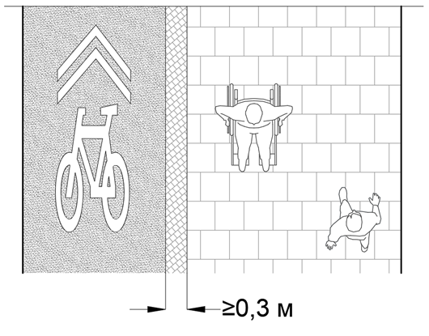
Рисунок 1а — Приклад відокремлення пішохідної зони тротуару від велосипедної доріжки

Рисунок 1
(Рисунок 1 вилучено, Зміна № 2)
(Рисунок 1а долучено, Зміна № 2)
5.1.3 Система засобів орієнтування та інформаційної підтримки, а саме тактильні та візуальні
елементи доступності, аудіопокажчики повинні бути передбачені на всіх шляхах руху до будівель і
споруд.
(Пункт 5.1.3 змінено, Зміна № 3)
5.1.4 Ширина пішохідних шляхів (пішохідної зони тротуару та пішохідної доріжки) повинна бути не менше ніж 1,8 м. Допускаються локальні звуження до ширини не менше ніж 1,2 м (рисунок 1б).
Допускається звужувати ширину пішохідних шляхів до 1,2 м, за умови влаштування роз’їзних кишень/майданчиків розміром не менше ніж 1,8 м х 2,0 м, розташованих на відстані не більше ніж 25 м (рисунок 1в).
У стислих умовахах під час капітального ремонту допускається звужувати ширину пішохідної доріжки до 0,9 м, за умови влаштування роз’їзних кишень/майданчиків розміром не менше ніж 1,8 м х 2,0 м, з інтервалом не більше ніж 25 м.
(Пункт 5.1.4 змінено, Зміна № 2, Зміна № 3)
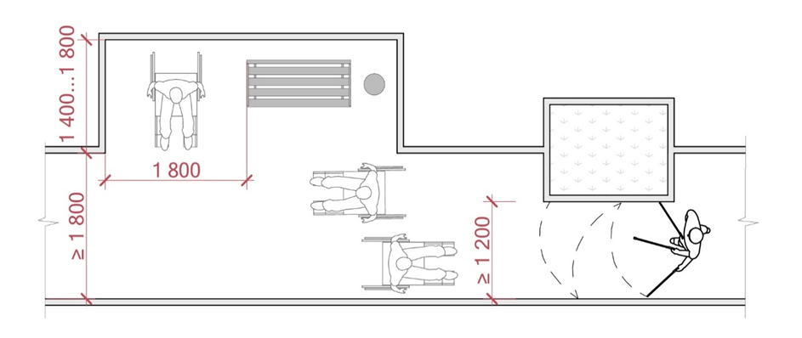
Рисунок 1б — Приклад влаштування пішохідної доріжки із локальним зменшенням ширини
(Рисунок 1б долучено, Зміна № 2, графічна частина змінено, Зміна № 3)
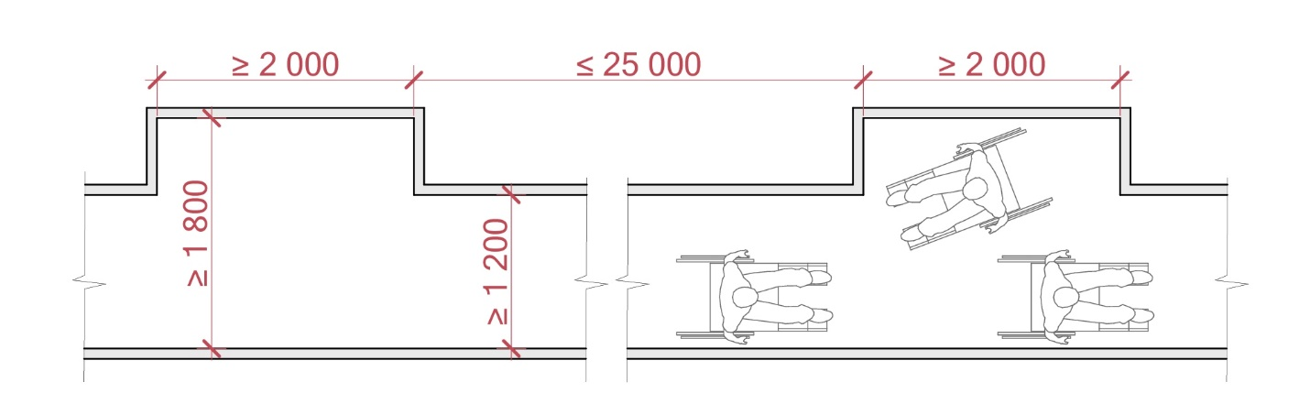
Рисунок 1в — Приклад влаштування пішохідної доріжки з роз’їзними кишенями

(Рисунок 1в долучено, Зміна № 2,назва та графічна частина змінено, Зміна № 3)

5.1.5 Повздовжній ухил пішохідних доріжок та пішохідної зони тротуарів території громадських будівель та споруд та прибудинкових територій житлових будинків не повинен перевищувати 1:20 (5%). Якщо повздовжній ухил пішохідних доріжок або пішохідної зони тротуарів перевищує 1:20 (5%), слід передбачати спеціальні пологі обхідні шляхи. На ділянках, де ухил пішохідних доріжок більше ніж 1:20 (5 %), необхідно влаштовувати відкриті сходи пішохідних шляхів і відкриті пандуси (для розрахунку максимального ухилу і довжини відкритого пандуса слід керуватися додатком Д).
Відкриті сходи пішохідних шляхів потрібно дублювати відкритими пандусами. Поперечний ухил шляху руху слід приймати в межах 1—2 % (рисунок 1г).
(Пункт 5.1.5 змінено, Зміна № 1, Зміна № 2, Зміна № 3)

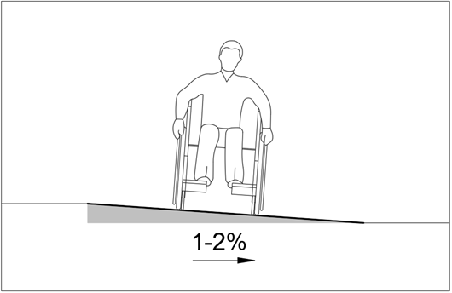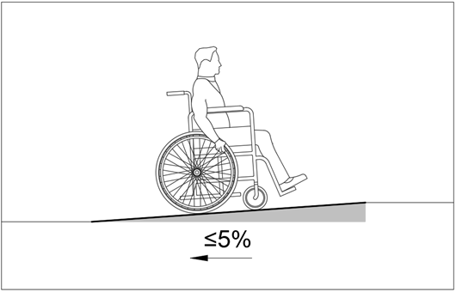
Рисунок 1г — Поперечний та повздовжній похили
(Рисунок 1 г долучено, Зміна № 2)

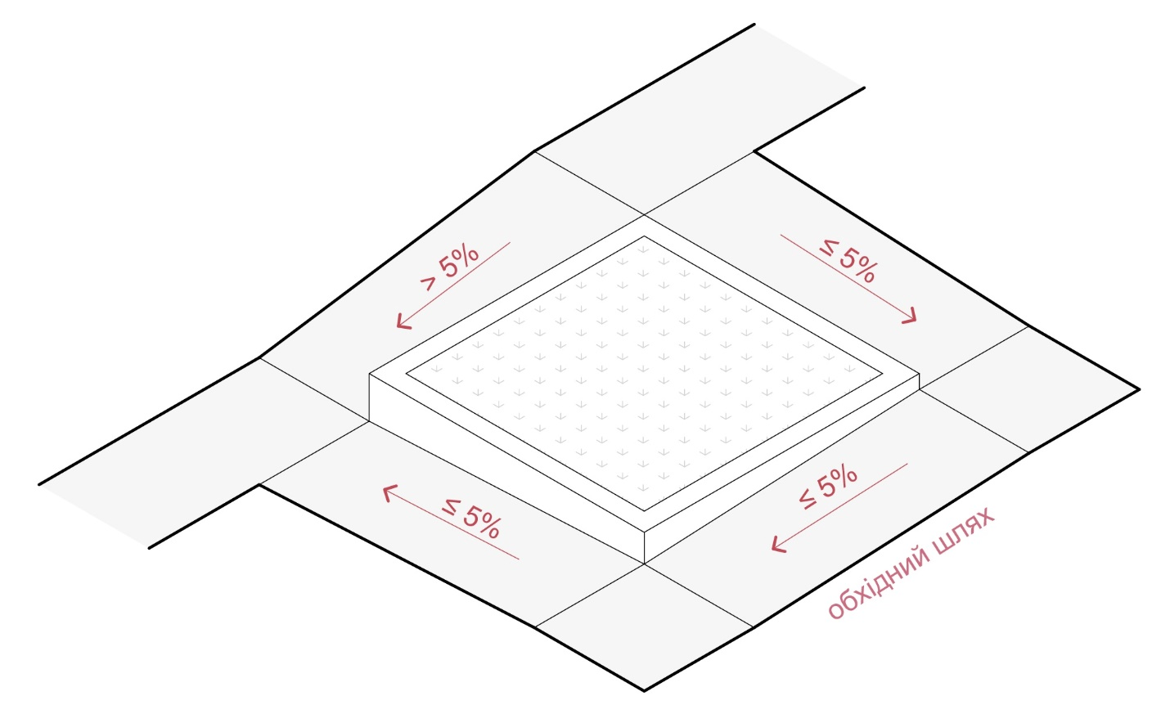
Рисунок 1д — Приклад влаштування обхідного шляху

( Рисунок 1 д долучено, Зміна № 2, графічна частина змінено, Зміна № 3)

5.1.6 При влаштуванні пішохідних переходів в різних рівнях їх слід обладнувати пандусами з нормованим ухилом або підйомними пристроями (ліфт, підйомник) відповідно до цих ДБН .
(Пункт 5.1.6 змінено, Зміна № 1)
Рисунок 2
(Рисунок 2 вилучено, Зміна № 1)
5.1.7 Покриття пішохідних шляхів (пішохідних доріжок, пішохідних зон тротуарів тощо) на прилеглій території громадських будівель і споруд та прибудинковій території житлових будинків повинно бути твердим і рівним. Не допускається ковзання пішохідних шляхів під час намокання. Товщина швів між елементами покриття не повинна перевищувати 5 мм.
Рекомендовано застосовувати безшовну поверхню (асфальт, фігурні елементи мощення без фаски, тротуарна плитка без фаски тощо).
Для покриття пішохідних шляхів не допускається застосування насипних або крупноструктурних матеріалів (матеріалів із грубозернистою фактурою).
Під час облаштування пішохідних шляхів рекомендується уникати використання покриттів із надмірно складними або яскраво вираженими візерунками (дрібних повторюваних контрастних елементів мощення), що можуть спричиняти візуальну плутанину, дезорієнтацію або вводити в оману (рисунок 2а).
Рекомендується застосовувати однотонні елементи мощення. Допускається застосування елементів мощення з неконтрастним поєднанням кольорів (рисунок 2б).
У разі облаштування пішохідних шляхів з природним ґрунтовим покриттям або покриттям з насипних дрібноструктурних матеріалів (гранвідсів), воно повинно бути утрамбованим для зручного пересування осіб на кріслах колісних та з дитячими візками.
Примітка 1. Рекомендація щодо застосування безшовної поверхні не стосується технологічних (температурних швів).
Примітка 2. Вимоги 5.1.7 не стосуються засобів орієнтування, передбачених розділом 8 та додатком Ж.
(Пункт 5.1.7 змінено, Зміна № 2)
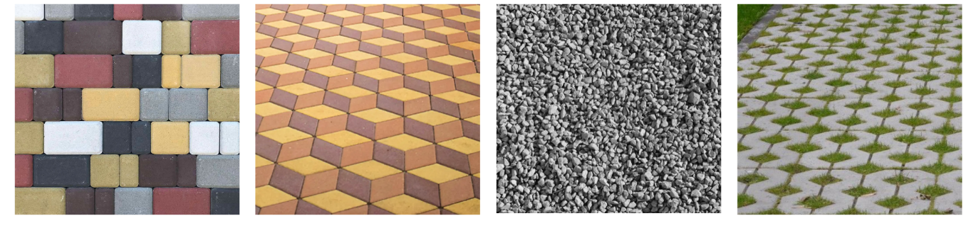
Рисунок 2а —Приклад влаштування покриттів, яких слід уникати
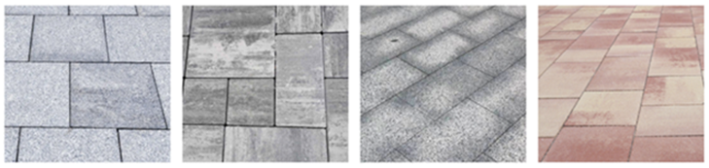
Рисунок 2б — Приклад влаштування покриттів, які рекомендується застосовувати
(Рисунок 2а та Рисунок 2б долучено, Зміна № 2)
5.1.8 Решітки мають бути стійкими до ковзання як у вологих, так і в сухих умовах, бути на одному рівні з прилеглим покриттям та бути контрастними до нього.
(Пункт 5.1.8 змінено, Зміна № 1, Зміна № 2, Зміна № 3)

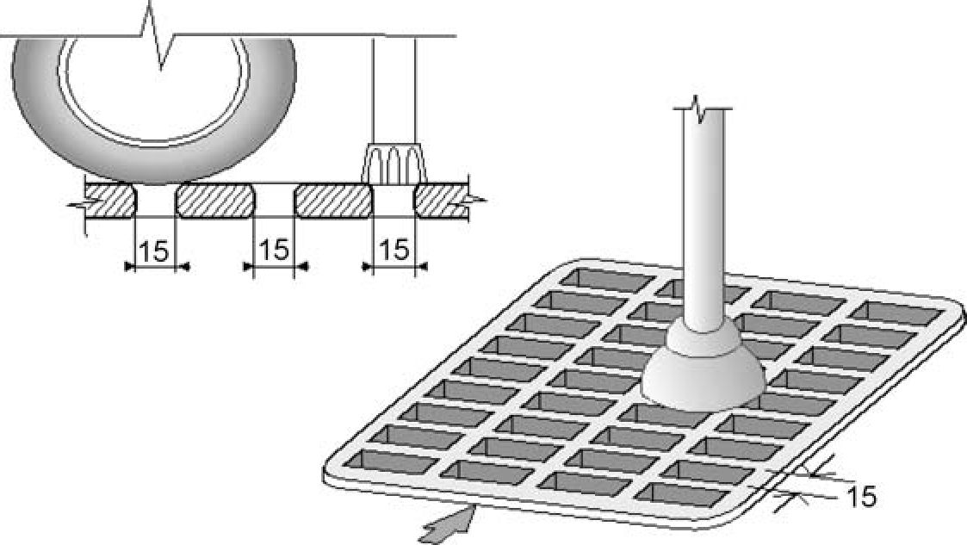

Рисунок 3⁾ – Схема влаштування водовідвідних лотків
5.1.9 На пішохідних шляхах руху не допускається застосовувати хвіртки (двері)
на навісних завісах двобічної дії, хвіртки (двері) з обертовими полотнинами, а також турнікети завширшки менше ніж 0,9м у просвіті.
(Пункт 5.1.9 змінено, Зміна № 1)
5.1.10 На пішохідних шляхах руху встановлювання будь-яких перешкод (колон, різноманітних опор, інформаційних стояків, дорожніх огорож, стовпчиків, півкуль тощо) не допускається.
(Пункт 5.1.10 змінено, Зміна № 1)
5.1.11. Поверхні покриття вхідних площадок і тамбурів повинні бути твердими, не допускати ковзання при намоканні і мати поперечний ухил у межах 1-2 %.
(Пункт 5.1.11 змінено, Зміна № 1, Зміна № 3)
5.1.12 Вздовж основних пішохідних шляхів руху на території громадських будівель та споруд та прибудинкових територій житлових будинків рекомендовано влаштовувати майданчики з лавами для відпочинку, зокрема з урахуванням потреб маломобільних груп населення.
Такі майданчики слід розміщувати з інтервалом 30 м —100 м – залежно від інтенсивності пішохідного руху. Покриття таких майданчиків має відрізнятися кольором та/або фактурою від покриття основного пішохідного шляху.
Майданчик має прилягати до пішохідної доріжки. Відстань від зовнішнього краю сидіння лави до пішохідного шляху має бути не менше ніж 0,6 м. Поруч із лавою слід передбачати вільний простір завширшки не менше ніж 1,2 м (рисунок 2в).
У просторі майданчиків, відокремлених від пішохідних шляхів, необхідно забезпечити місце для зупинки та маневрування крісла колісного.
(Пункт 5.1.12 долучено, Зміна № 2,змінено Зміна № 3)
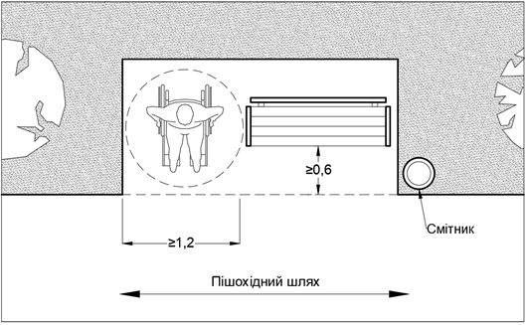
Рисунок 2в — Приклад влаштування майданчика для відпочинку
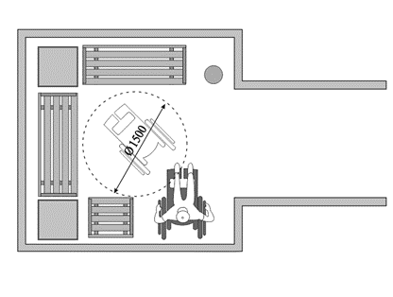
Рисунок 2г — Приклад влаштування окремо розташованого майданчика для відпочинку
(Рисунок 2в та Рисунок 2 г долучено, Зміна № 2)
5.1.13 Пішохідні шляхи (пішохідні доріжки та пішохідні зони тротуарів) має бути обладнано засобами безпеки, орієнтування та отримання інформації відповідно до вимог Розділу 8 та додатка Ж.
(Пункт 5.1.13 долучено, Зміна № 2)
5.1.14 Повздовжній ухил бордюрних пандусів у місцях перетину пішохідного шляху з проїзною частиною потрібно визначати згідно з таблицею 5.1.
(Пункт 5.1.14 долучено, Зміна № 2. Змінено, Зміна № 3)
Таблиця 5.1 — Розрахунок ухилу бордюрних пандусів
Максимальний підйом, м | Максимальний ухил |  | Максимальна довжина, м
Максимальний підйом, м | a:b | % | Максимальна довжина, м
0,18 | 1:11 | 9,1 | 1,98
0,150 | 1:10 | 10 | 1,5
0,110 | 1:9 | 11,1 | 0,99
0,075 | 1:8 | 12,5 | 0,6

(Таблиця 5.1 долучено, Зміна № 2. Змінено, Зміна № 3)
5.1.15 Місця для паркування велосипедів, самокатів, скутерів тощо облаштовують поза межами пішохідних шляхів.
(Пункт 5.1.15 долучено, Зміна № 3)
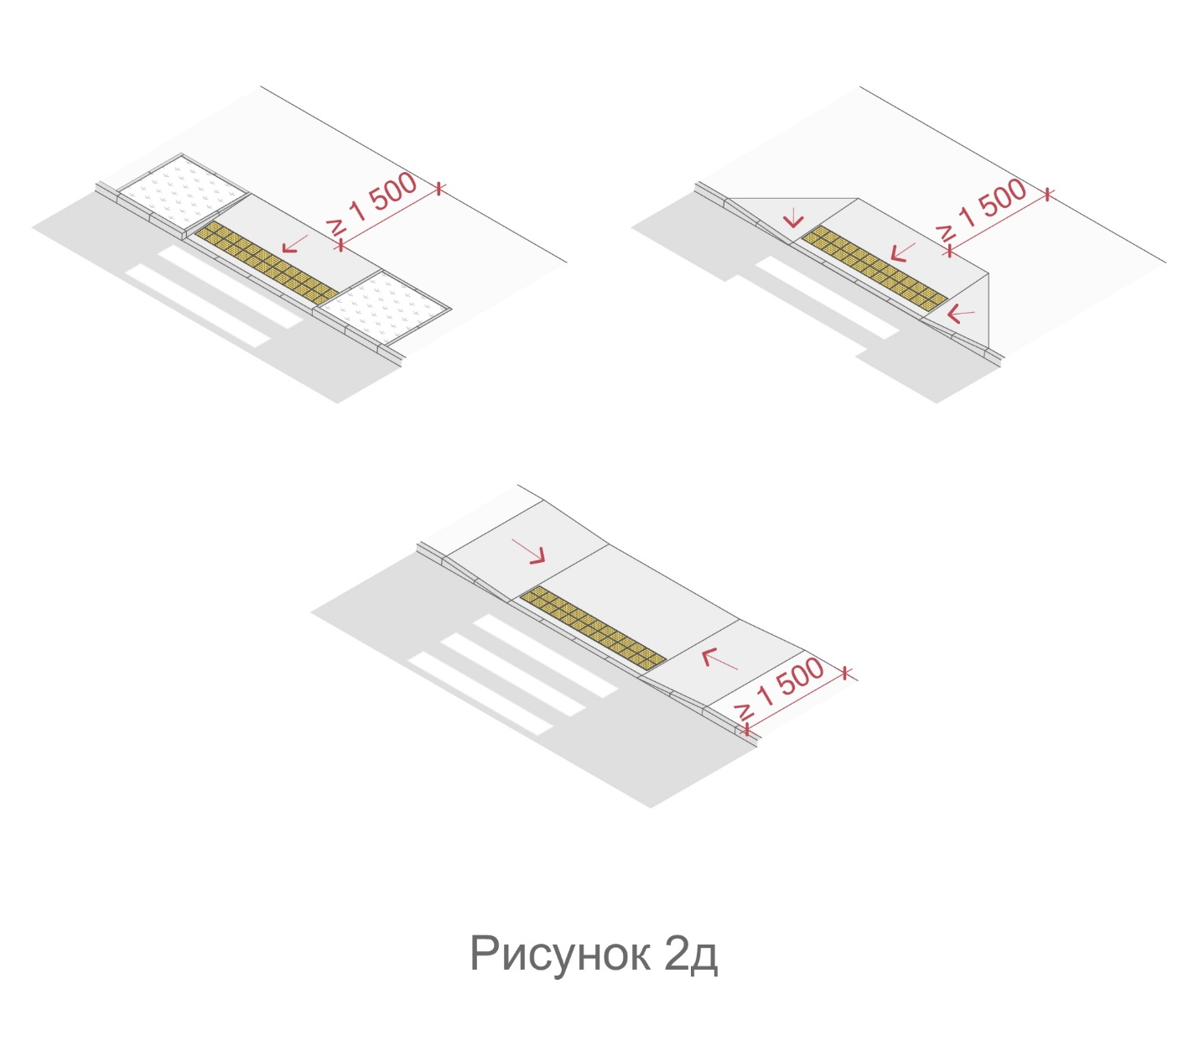

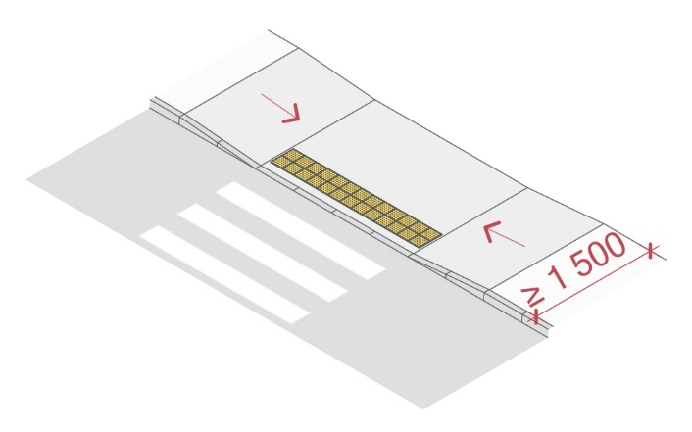

Рисунок 2д — Приклад влаштування бордюрних пандусів

(Рисунок 2 д долучено, Зміна № 2, графічна частина змінено, Зміна № 3)

5.2 Відкриті сходи пішохідних шляхів

(Назву підрозділу 5.2 змінено, Зміна № 1)
5.2.1 У разі проектування відкритих сходів на пішохідних шляхах на перепадах рельєфу їх параметри повинні відповідати вимогам ДБН Б.2.2-5. Відкриті сходи на пішохідних шляхах слід передбачати за умови наявності ухилу землі у відповідному місці більше 10 %. Відкриті сходи на пішохідних шляхах повинні дублюватися пандусами, а за необхідності - іншими засобами підйому з вертикальним переміщенням або з переміщенням паралельно ухилу сходів та відповідати вимогам ДБН В.2.3-5.
Відкриті сходи на пішохідних шляхах повинні бути рівними, суцільними, з підсходинками (лицьова вертикальна частина сходинки), із шорсткуватою поверхнею. Ширину маршів відкритих сходів на пішохідних шляхах допускається приймати не менше ніж 1,35 м.
Всі відкриті сходи на пішохідних шляхах в межах одного маршу повинні бути однаковими за формою в плані, за шириною сходинки і висотою підйому сходинок. Край сходинки відкритих сходів не має виступати за рівень підсходинки. Поперечний ухил сходинок відкритих сходів повинен бути в межах 1-2 %.
Між маршами відкритих сходів на пішохідних шляхах слід влаштовувати горизонтальні площадки завширшки не менше ширини сходів і завдовжки не менше ніж 1,5 м. Марші відкритих сходів на пішохідних шляхах повинні мати не менше трьох сходинок, але не більше ніж 18. Поодинокі сходинки відкритих сходів повинні замінюватися пандусами.
Елементи розумного пристосування на відкритих сходах, які використовують для евакуації людей під час пожежі або іншої надзвичайної ситуації (спортивні споруди, поєднані (суміщені) підземні переходи метрополітену, виходи з захисних споруд цивільного захисту, інших приміщень громадського призначення тощо), не повинні звужувати мінімальну ширину шляху евакуації, визначену в ДБН В.1.1-7.
(Пункт 5.2.1 змінено, Зміна № 1)
Рисунок 4
(Рисунок 4 замінено новим рисунком, Зміна № 1,Рисунок 4 вилучено, Зміна № 2)

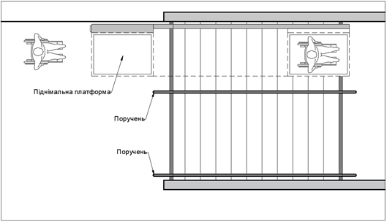
Рисунок 4а — Приклад влаштування підіймальних пристроїв
(Рисунок 4а долучено, Зміна № 2)

5.2.2
Параметри відкритих сходів та ґанків повинні відповідати вимогам (рисунок 4б):
— ширина маршу – не менше ніж 1,35 м;
— глибина сходинок – не менше ніж 0,36 м;
— висота сходинок – не більше ніж 0,12 м;
— поперечний кут нахилу площадки та сходів – у межах 1–2 %;
— контрастне маркування першої та останньої сходинок здійснюється відповідно до додатка Ж.
Допускається збереження параметрів існуючих сходів при капітальному ремонті та реставрації.
(Пункт 5.2.2 вилучено, Зміна № 1, долучено, Зміна № 3)
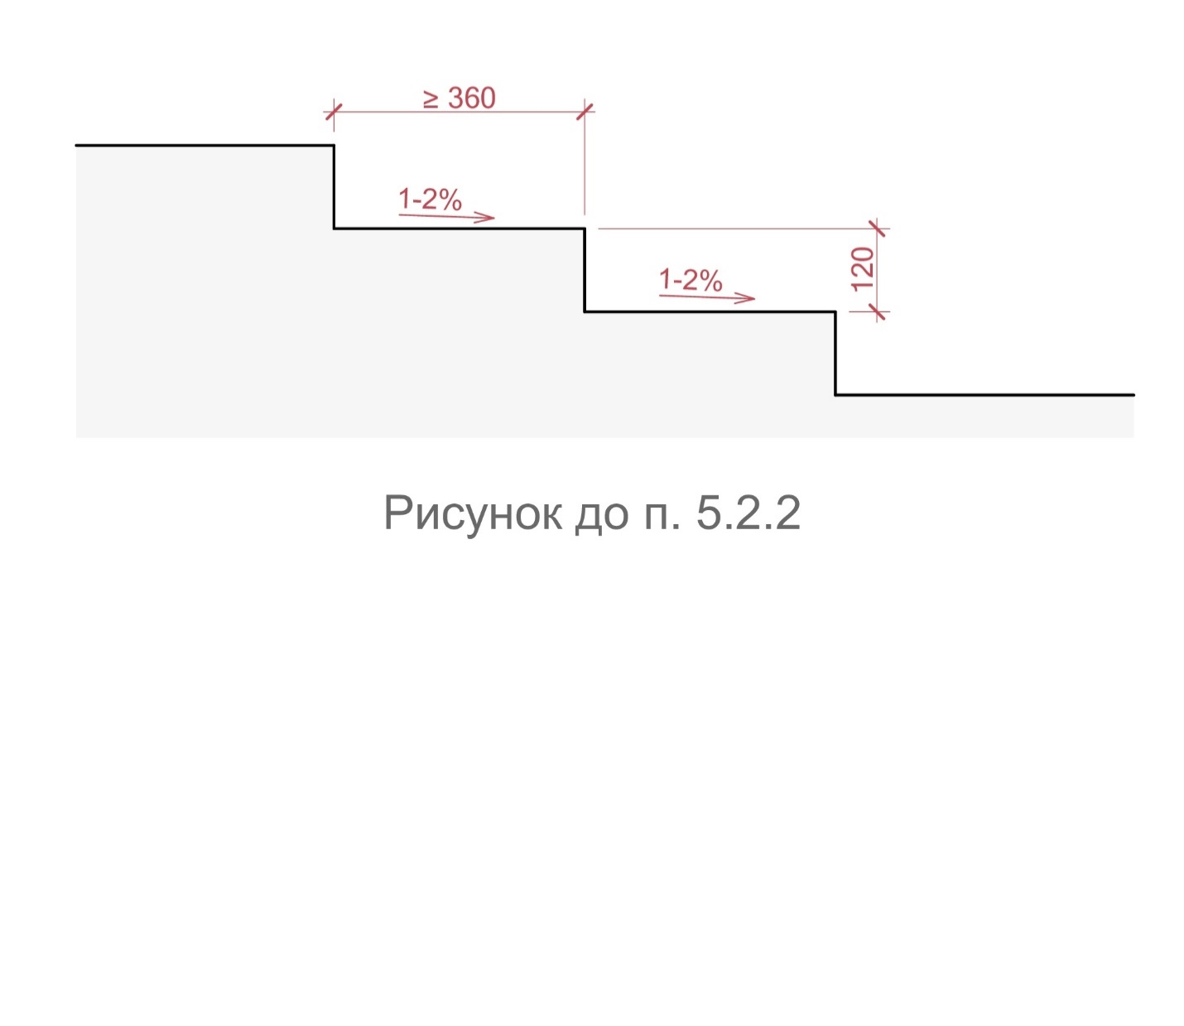
Рисунок 4б — Параметри відкритих сходів та ґанків

(Рисунок 4б долучено, Зміна № 3)

5.2.3 Відкриті сходи пішохідних шляхів повинні мати з обох боків поручні на висоті 0,7 м і 0,9 м, а в місцях масового перебування дітей дошкільного віку рекомендовано встановлювати додатковий поручень на висоті 0,5 м (рисунок 5а).
5.2.3.1 Завершальні частини поручнів повинні мати продовження по горизонталі на 0,3 м із заокругленням як вгорі, так і внизу (рисунок 5б).
Поручні повинні бути безперервними за всією довжиною сходового маршу та проміжних майданчиків, крім місць, де вони перетинаються з іншими пішохідними шляхами.
Відстань від бічної стіни повинна бути не менше ніж 0,04 м у місцях кріплення поручня. Поручні повинні мати круглий переріз діаметром (0,035–0,045) м (рисунок 5в).
Допускається встановлення поручнів прямокутного перерізу із заокругленими краями.
5.2.3.2 За ширини відкритих сходів 4 м і більше слід додатково передбачати не менше одного розділового поручня
При цьому необхідно забезпечити проходи шириною у просвіті не менше ніж 1,8 м.
5.2.3.3 Поручні відкритих сходів та пандусів повинні за кольором контрастно відрізнятися від кольору поверхні сходів та інших прилеглих поверхонь.
При влаштуванні поручнів відкритих сходів рекомендується уникати поверхонь, що створюють відблиски.
Поверхня поручнів має бути гладкою, але забезпечувати достатній опір ковзанню для рук.
5.2.3.4 У разі кріплення поручнів до вертикальних опор, перша та остання вертикальні опори (як вгорі, так і внизу) мають бути розташовані на відстані (0,15–0,2) м від краю заокругленої частини поручня (рисунок 5г).
Примітка. Таке розташування першої та останньої вертикальних опор перешкоджає травмуванню осіб із порушенням зору, які користуються тростиною.

(Пункт 5.2.3 змінено, Зміна № 1, Зміна № 2, Зміна № 3)

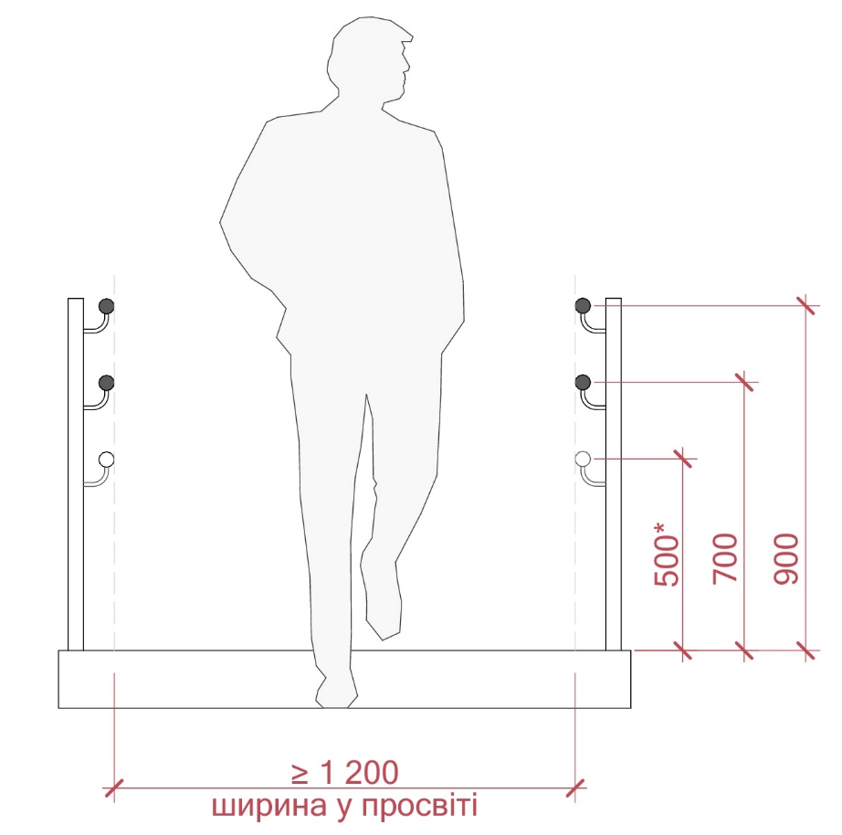
Рисунок 5а — Приклад влаштування поручнів одночасно на висоті 0,9 м, 0,7 м, 0,5 м.

(Рисунок 5 а долучено, Зміна № 2, графічна частина змінено, Зміна № 3)

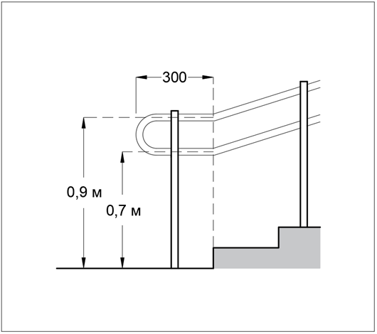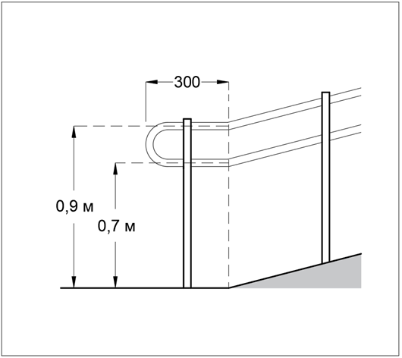

Рисунок 5б — Схема продовження завершальної частини поручнів

(Рисунок 5б долучено, Зміна № 2)

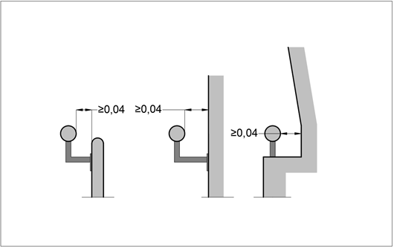
Рисунок 5в — Приклади кріплення поручнів

(Рисунок 5в долучено, Зміна № 2)

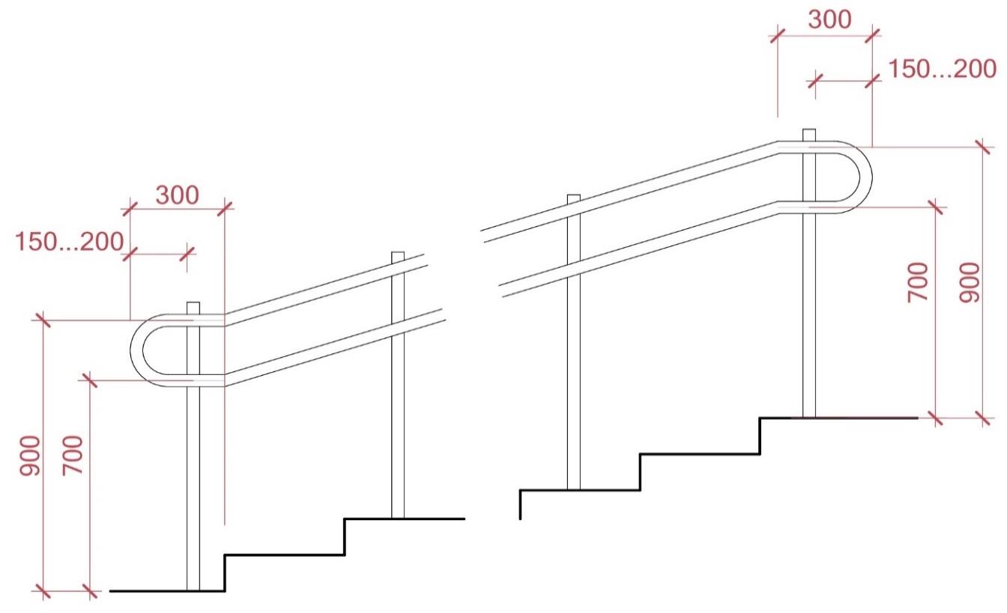
Рисунок 5г — Приклад влаштування першої та останньої опор поручнів

(Рисунок 5 г долучено, Зміна № 2, графічна частина змінено, Зміна № 3)

  - Відкриті пандуси

(Назву підрозділу 5.3 змінено, Зміна № 1)
5.3.1 Ухил відкритих пандусів на шляхах руху і біля входу до будівлі визначають відповідно до висоти підйому пандуса (його маршу). Ухил пандуса повинен становити не більше ніж 4,6° (8 %, 1:12).
Для розрахунку максимального ухилу і довжини пандуса під час нового будівництва слід керуватися додатком Д; під час капітального ремонту, реконструкції та інших типів будівельних робіт параметри, зазначені у додатку Д, є рекомендованими.
5.3.1.1 Ширина пандуса в просвіті повинна бути не менше ніж:
— з однобічним рухом – 1,2 м;
— з двобічним рухом – 1,8 м.
Для існуючих будівель під час капітального ремонту, реконструкції та реставрації допускається робити ширину пандуса в просвіті не менше ніж 0,9 м.
Примітка. Шириною пандуса в просвіті приймають відстань між внутрішніми краями поручнів (рисунок 5д).
5.3.1.2 Максимальна висота одного підйому відкритого пандуса на шляхах руху не повинна перевищувати 0,8 м. Перед та після кожного підйому необхідне влаштовування горизонтальних площадок глибиною не менше ніж 1,5 м.
5.3.1.3 Пандуси ухилом більш 5 % (1:20) повинні мати з обох боків поручні. Не допускається встановлення накладних протиковзких планок на поверхні пандусів та спеціальних направляючих тактильних смуг.
(Пункт 5.3.1 змінено, Зміна № 1, Зміна № 2, Зміна № 3)

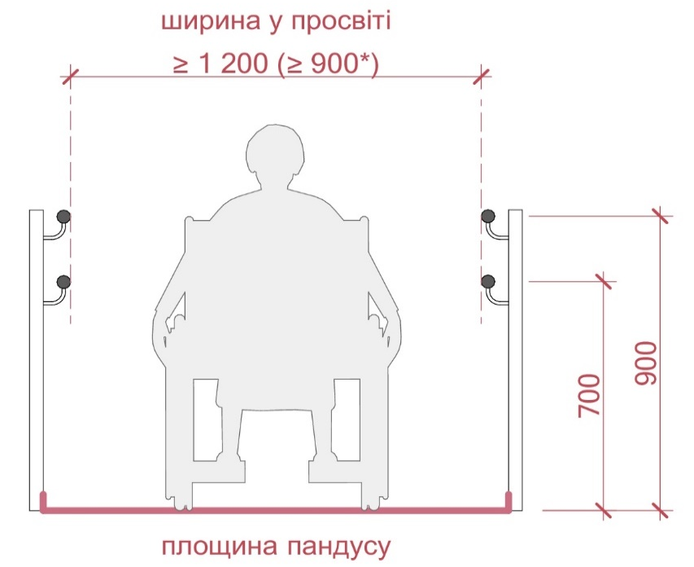
Рисунок 5д — Ширина пандуса у просвіті

(Рисунок 5 д долучено, Зміна № 2, графічна частина змінено, Зміна № 3)

Рисунок 5
(Рисунок 5 вилучено, Зміна № 1)

5.3.2 Відкриті пандуси повинні мати з обох боків поручні на висоті 0,7 м і 0,9 м, а в місцях масового перебування дітей дошкільного віку– додатково на висоті 0,5 м (рисунок 5а).
5.3.2.1 Завершальні частини поручнів повинні мати продовження по горизонталі на 0,3 м із заокругленням як вгорі, так і внизу (рисунок 5б).
Поручні повинні бути безперервними за всією довжиною пандуса та проміжних площадок.
Відстань від бічної стіни повинна бути не менше ніж 0,04 м у місцях кріплення поручня. діаметр труби поручня (0,035–0,045) м (рисунок 5в).
5.3.2.2 Поручні відкритих пандусів повинні за кольором контрастно відрізнятися від кольору поверхні пандуса та інших прилеглих поверхонь.
При влаштуванні поручнів відкритих сходів рекомендується уникати використання поверхонь, які створюють відблиски.
Поверхня поручнів має бути гладкою, але забезпечувати достатній опір ковзанню для рук.
5.3.2.3 У разі кріплення поручнів до вертикальних опор, перша та остання вертикальні опори (як вгорі, так і внизу) мають бути розташовані на відстані (0,15–0,2) м від краю заокругленої частини поручня (рисунок 5г).
Примітка. Таке розташування першої та останньої вертикальних опор перешкоджає травмуванню осіб із порушенням зору, які користуються тростиною.
По поздовжніх краях пандуса, що не примикають до стін, слід передбачати бортики заввишки не менше ніж 0,05 м.
5.3.2.4 Горизонтальні початкові та проміжні площадки пандуса за кольором повинні відрізнятися від кольору похилих площин пандусу. За неможливості виконання цієї вимоги на початку зміни висот будь-яких пішохідних шляхів повинна бути візуальна смуга контрастного кольору по всій ширині шляху руху завширшки не менше ніж 0,1 м.
Поверхня відкритих пандусів на шляхах руху повинна бути шорстка, чітко маркована кольором або фактурою, контрастна відносно суміжних горизонтальних поверхонь.
5.3.2.5 Перед початком похилої площини пандуса як вгорі, так і внизу спеціальні попереджувальні ТС не застосовується. Окремі випадки встановлення таких ТС зазначені у розділі 8.2.10.
(Пункт 5.3.2 змінено, Зміна № 1, Зміна № 2, Зміна № 3)
5.3.3 Необхідність підігріву поверхні пандуса, а також улаштування навіса або укриття визначається завданням на проектування.
  - Паркувальні місця
5.4.1 На відкритих індивідуальних автостоянках біля закладів обслуговування слід виділяти не менше ніж 10 % місць (але не менше одного місця) для транспорту осіб з інвалідністю. Ці місця
повинні позначатися дорожніми знаками та горизонтальною розміткою відповідно до Правил
дорожнього руху [6] з піктограмами міжнародного символу доступності.
Місця для паркування особистого автотранспорту осіб з інвалідністю або транспорту, який
перевозить осіб з інвалідністю, рекомендується розміщувати поблизу входу до будівель і споруд,
але не далі ніж 50 м. Ширина зони для паркування автомобіля особи з інвалідністю повинна бути не менше ніж 3,5 м.
Розміри паркувальних місць, які розташовані паралельно бордюру, повинні забезпечувати
доступ до задньої частини автомобіля, щоб використовувати пандус або підйомний пристрій
(рисунок 6). 3 місця парковки рекомендується передбачати безперешкодний доступ до тротуару.
Майданчики зупинки для посадки або висадки з транспорту осіб з інвалідністю слід передбачити на відстані не більш ніж 30 м від входів до громадських будівель і споруд.
Розрахункова кількість місць на автостоянках біля об'єктів громадського призначення визначається згідно з вимогами ДБН Б.2.2-12. За потреби рекомендовано збільшення кількості таких паркувальних місць на 10 % в залежності від функціонального призначення об'єкта, для транспорту осіб, які здійснюють перевезення дітей у дитячих кріслах.
(Пункт 5.4.1 змінено, Зміна № 1)

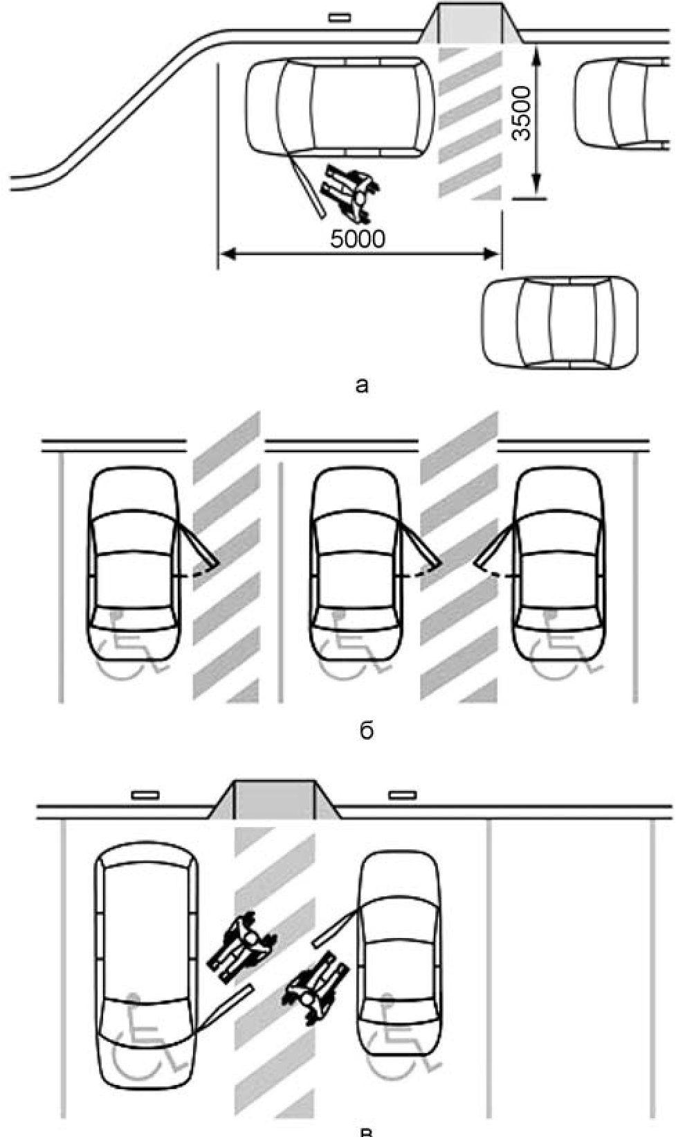
Рисунок 6 – Стоянки індивідуального транспорту для осіб з інвалідністю:
а – габарити зон стоянки автомашин осіб з інвалідністю; б і в – приклади організації паркувальних місць.

  - Пристрої і обладнання
5.5.1 Пристрої й обладнання (поштові скриньки, укриття таксофонів, банкомати, інформаційні
щити), що розташовані на стінах будівель, споруд або на окремих конструкціях, виступні елементи
та частини будівель і споруд не повинні скорочувати нормований простір для проходу, а також
проїзду і маневрування крісла колісного.
5.5.2 Об’єкти, нижня крайка яких розташована на висоті від 0,7 м до 2,1 м від рівня пішохідного шляху, не повинні виступати за площину вертикальної конструкції більше ніж на 0,1 м, а при їх розміщенні на розташованій окремо опорі – не більше ніж 0,3 м. Така опора повинна бути промаркована контрастним кольором. При збільшенні виступних розмірів простір під цими об’єктами необхідно виділяти бордюрним каменем, бортиком заввишки не менше ніж 0,025 м або огорожами заввишки не менше ніж 0,7 м.
5.5.3 Таксофони, банкомати й інше спеціалізоване обладнання для осіб з порушенням зору
повинно встановлюватися на горизонтальній площині із застосуванням рифленого покриття або
на окремих плитах заввишки до 0,025 м, край яких повинен знаходитися від встановленого
обладнання на відстані 0,7-0,8 м. Форми і краї підвісного обладнання повинні бути заокруглені.
- ВИМОГИ ДО ПЛАНУВАЛЬНОЇ ОРГАНІЗАЦІЇ БУДІВЕЛЬ ТА СПОРУД
  - Входи і шляхи руху до будівель і споруд
6.1.1 При новому будівництві житлових будинків і громадських будівель та споруд слід застосовувати принципи універсального дизайну, передбачаючи усі входи і виходи будівлі, в тому числі евакуаційні, врівень з землею без влаштування ґанку. При цьому слід передбачати тверде покриття із дренажем та зливостоком.
(Пункт 6.1.1 змінено, Зміна № 1)
6.1.1.1 Параметри сходів ґанків на шляху руху МГН повинні відповідати:
— ширина маршу – не менше ніж 1,35 м;
— глибина сходинок – не менше ніж 0,36 м;
— висота підсходинок – не більше ніж 0,12 м;
— ухил сходинок та поверхні ґанку – в діапазоні 1–2 %.
При реставрації параметри сходів ґанків на шляху руху МГН можуть залишатися незмінними».
(Підпункт 6.1.1.1 долучено, Зміна № 3)
6.1.2 При реконструкції житлових будинків та громадських будівель і споруд допускається зберігання ґанку за умови влаштування пандуса відповідно до цих норм.
При реконструкції громадських будівель та споруд безперешкодний доступ з ґанку до приміщень першого поверху й ліфтового холу забезпечується влаштуванням пандусів відповідно до вимог цих норм. У разі неможливості влаштування пандуса слід застосовувати розумне пристосування у вигляді піднімальних пристроїв згідно з вимогами ДСТУ EN 81-70, ДСТУ EN 81-40 , ДСТУ EN 81-41.
(Пункт 6.1.2 змінено, Зміна № 1)
6.1.2а Технічні поверхи та окремі приміщення, призначені для розміщення інженерного обладнання будівель і споруд (котелень, насосних, електрощитових, вентиляційних, серверних тощо) допускається проєктувати без урахування вимог 6.1.1, 6.1.3, 6.1.4, 6.2.2.
Цокольні, підвальні, підземні поверхи, призначені виключно для прокладання та обслуговування інженерних мереж, для розміщення інженерного обладнання будівель і споруд (котелен, насосних, електрощитових, вентиляційних, серверних тощо) допускається проєктувати без урахування вимог 6.1.1, 6.1.3, 6.1.4, 6.2.2
(Пункт 6.1.2а долучено, Зміна № 2,змінено, Зміна № 3)
6.1.3 За умови використання для входу в будівлю розпашних дверей, їх має бути обладнано фіксаторами у положеннях «відчинено» і «зачинено» або забезпечено затримку автоматичного зачинення дверей тривалістю не менше ніж 5 с.
Не допускається застосування дверей, що гойдаються на завісах.
У разі застосування обертових дверей їх необхідно дублювати доступним входом з розсувними або розпашними дверима (рисунок 7а), позначеними міжнародним символом доступності (рисунок 7б).
6.1.3.1 Ширина просвіту дверей приміщень під час нового будівництва має бути не менше ніж 0,9 м, а під час капітального ремонту, реконструкції – не менше ніж 0,8 м (рисунок 7г).
6.1.3.2 Під час нового будівництва усі входи в будівлю чи споруду, призначені для громадського користування, повинні бути доступними.
Під час капітального ремонту, реконструкції має бути передбачено не менше одного доступного входу.
Рекомендується доступним входом облаштовувати головний вхід.
При цьому слід передбачати універсальні ІТІП з міжнародним символом доступності (рисунок 7б) та спрямовують до доступного (доступних) входів.
6.1.3.3 Для входу в будівлю рекомендується застосовувати двері з автоматичним відчиненням (на фотоелементах) або напівавтоматичні двері з примусовим відчиненням через вимикач. Вимикач установлюють на відстані не менше ніж 0,6 м від дверей на висоті (0,8–1,1) м.
У разі використання кнопки-вимикача круглої форми його розміри повинні становити не менше ніж 0,15 м.
Максимальне зусилля під час відчинення будь-яких дверей не повинно перевищувати 3 кг.
6.1.3.4 У полотнах зовнішніх дверей рекомендується передбачати оглядові панелі, заповнені прозорим і протиударним матеріалами. Ці панелі повинні відповідати таким параметрам:
— ширина має бути не менше ніж 0,075 м;
— нижній край панелі має бути на висоті не менше ніж 0,9 м від підлоги.
6.1.3.5 За наявності розпашних дверей з автоматичним відчиненням, простір у місці відкривання по всій площині має бути відокремлений контрастним до інших об’єктів інтер’єру кольором.
6.1.3.6 Під час нового будівництва та реконструкції для громадських будівель, споруд і приміщень площею 500 м² і більше або пропускною спроможністю 50 осіб на день/зміну і більше необхідно влаштовувати щонайменше один головний вхід із дверима з автоматичним відчиненням (на фотоелементах) або напівавтоматичні з примусовим відчиненням через вимикач. Для громадських будівель та споруд площею менше ніж 500 м² або пропускною спроможністю менше ніж 50 осіб на день/зміну та для житлових будинків така норма є рекомендаційною.
(Пункт 6.1.3 змінено, Зміна № 1, Зміна № 2, Зміна № 3)

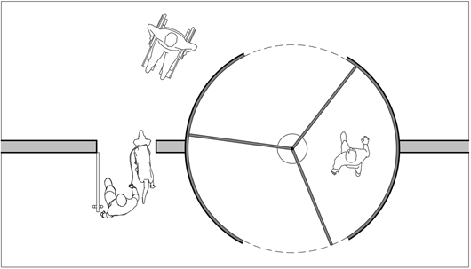

Рисунок 7а — Приклад дублювання обертових дверей доступним входом з розсувними або розпашними дверима
(Рисунок 7а долучено, Зміна № 2)



Рисунок 7б — Міжнародний символ доступності
(Рисунок 7б долучено, Зміна № 2)

6.1.4 Зовнішні вхідні двері рекомендується проєктувати без порогів.
За потреби влаштування порогів висота кожного елемента порогу не повинна перевищувати 0,02 м.
При цьому слід виконувати скоси/пандус не більше ніж 0,3 м у довжину і максимальним ухилом 8 % (1:12). Усі пороги повинні бути контрастно виділено (рисунок 7д).
6.1.4.1 Пристрої двостороннього зв’язку вхідної групи до будівель, будинків та споруд (кнопки дзвінка, переговорні пристрої, домофони тощо) повинні відповідати вимогам додатка Ж. Панель керування або кнопки виклику таких пристроїв слід розташовувати на висоті 1,2 м від рівня землі, а поруч розміщувати інструкції щодо користування.
6.1.4.2 Виходи, балкони та лоджії в житлових будинках слід проєктувати із порогом не вище ніж 0,04 м та шириною дверей у просвіті не менше ніж 0,8 м.
6.1.4.3 Перед дверима «доступних входів» слід передбачати вільний простір для можливості маневрування на кріслі колісному розмірами не менше ніж:
— 1,5 м х 2,0 м під час нового будівництва;
— 1,5 м х 1,5 м під час реконструкції.
При цьому вхідні двері у положенні «відчинено» не повинні перекривати шлях руху з пандуса (рисунок 7в)
(Пункт 6.1.4 змінено, Зміна № 2, Зміна № 3)
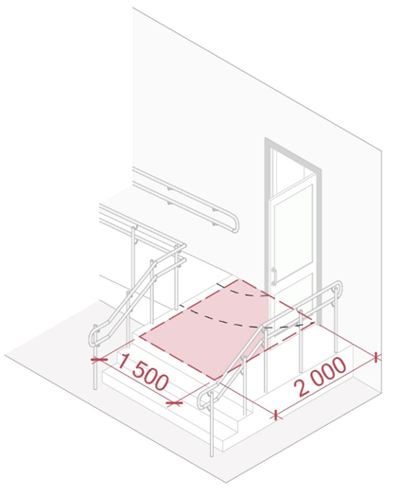 | 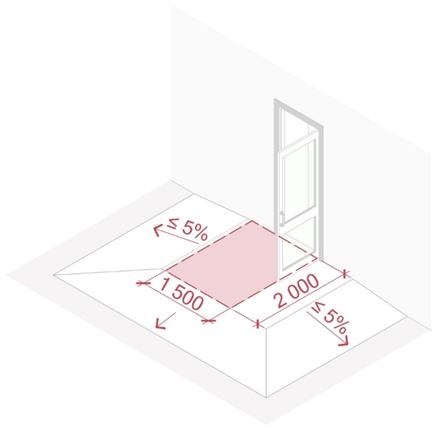

Рисунок 7в — Приклад влаштування вільного простору для маневрування перед вхідними дверима
(Рисунок 7в долучено, Зміна № 2, графічна частина змінено, Зміна № 3)

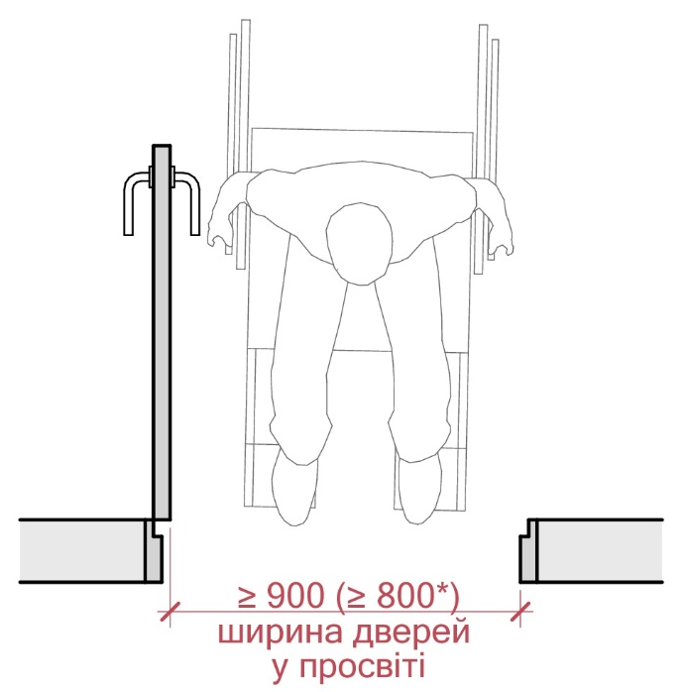
Рисунок 7г — Ширина дверей у просвіті

(Рисунок 7г долучено, Зміна № 3)

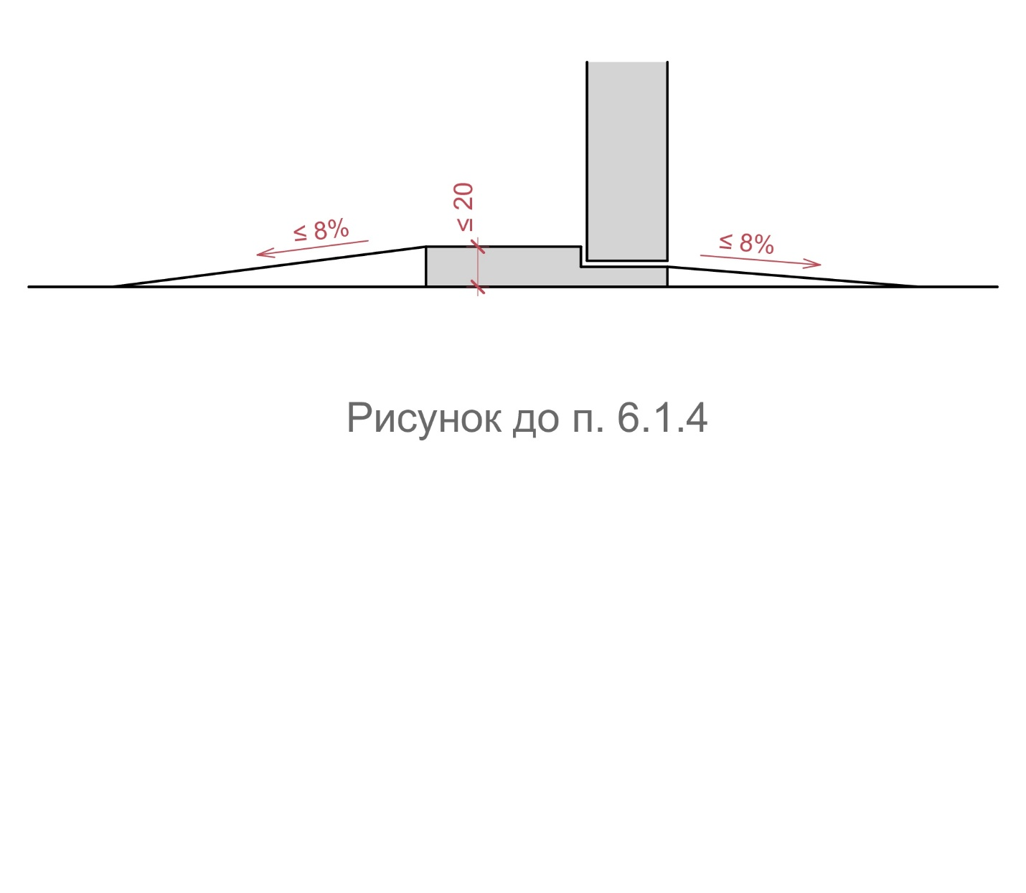
Рисунок 7д — Приклад облаштування дверного порогу
(Рисунок 7д долучено, Зміна № 3)

6.1.5 На шляхах евакуації дозволяється використання розсувних дверей за умови, що вони:
- поряд з розсувними дверима є евакуаційні двостулкові двері;
- відчиняються і фіксуються при спрацюванні автоматично, віддалено з пожежного поста
(поста охорони), за допомогою кнопки у дверях або механічним засобом.
У разі застосування на шляху руху МГН розсувних дверей, у тому числі таких, які влаштовують відповідно до 6.1.3, якщо цей шлях є шляхом евакуації, поряд із розсувними дверима слід передбачати розпашні двері, які відповідають вимогам ДБН В.1.1-7. Механізми автоматичного відчинення розпашних дверей на шляхах евакуації мають забезпечувати можливість їхнього відчинення вручну у разі пожежі.
У полуторо- та двостулкових дверях робоча частина (стулка) повинна мати ширину в просвіті для об'єктів:
— нового будівництва – не менше ніж 0,9 м;
— капітального ремонту, реконструкції – не менше ніж 0,8 м.
(Пункт 6.1.5 змінено, Зміна № 1, Зміна № 3)
6.1.6 За наявності контролю на вході слід застосовувати контрольно-пропускні пристрої та
турнікети завширшки у просвіті не менше ніж 1,0 м, пристосовані для пропуску осіб на кріслах
колісних.
Додатково до турнікетів слід передбачати боковий прохід для забезпечення евакуації осіб на
кріслах колісних та інших категорій МГН.
Конструкції турнікетів не повинні становити небезпеку для МГН при самостійному їх використанні.
(Пункт 6.1.6 змінено, Зміна № 1)
6.1.7 Глибина тамбурів і тамбур-шлюзів у громадських будівлях та спорудах повинна бути не
менше ніж 1,8 м, а в житлових будинках- не менше 1,5 м за ширини не менше ніж 2,2 м .
Дренажні і водозбірні ґрати, які встановлюють у підлозі тамбурів або вхідних площадок, повинні бути врівень з поверхнею покриття підлоги. Ширина просвітів їх чарунок не повинна перевищувати, 015 м. Рекомендується застосовувати ґрати з ромбоподібними або квадратними чарунками.
(Пункт 6.1.7 змінено, Зміна № 1)
Рисунок 7
(Рисунок 7 вилучено, Зміна № 1)
6.1.8. Усі приміщення загального користування (окрім технічних та технологічних)в громадських будівлях та спорудах повинні бути доступними для усіх верств населення, у тому числі для МГН При розміщенні приміщень по висоті будівлі, крім сходів, необхідно
передбачати пандуси, ліфти згідно з вимогами ДСТУ EN 81-70, піднімальні платформи, вертикальні підйомники згідно з вимогами ДСТУ EN 81-40, ДСТУ EN 81-41 або інші пристрої для переміщення.
(Пункт 6.1.8 змінено, Зміна № 1)
6.1.9 Вхідна площадка будівлі, а також сходи і пандуси на вході рекомендується облаштовувати: навісом, водовідводом як з поверхні площадки (сходів, пандусу), так із покриття навісу. Залежно від місцевих кліматичних умов підігрів площадки слід встановлювати за завданням на проектування. Поверхні покриття вхідних площадок і тамбурів повинні бути шорсткими, не допускати ковзання при намоканні і мати поперечний ухил у межах 1-2 %.
Вхідна площадка висотою більш ніж 0,2 м повинна мати огородження.
(Пункт 6.1.9 долучено, Зміна № 1, змінено,Зміна № 3)
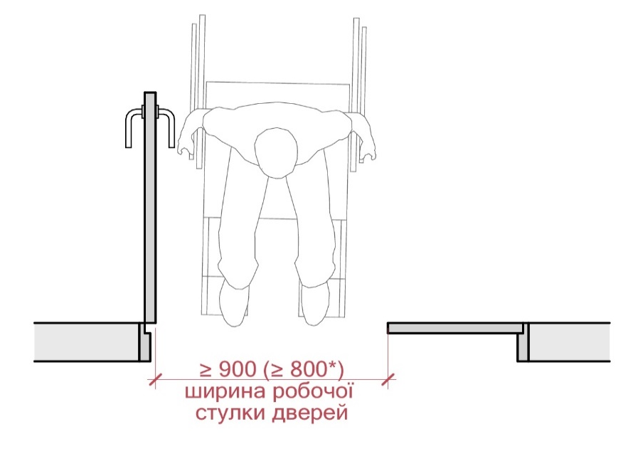
Рисунок 7е – Ширина робочої частини (стулки) в просвіті
(Рисунок 7е долучено, Зміна № 3)

6.1.10 Усі приміщення має бути облаштовано інформаційною табличкою із відповідною інформацією щодо призначення відповідно вимог Розділу 8 та додатка Ж.
(Пункт 6.1.10 долучено, Зміна № 2)
6.1.11 Місця, де відбуваються комунікації між відвідувачами та персоналом або місця надання/отримання послуг (рецепція, отримання довідкової інформації, реєстратура, бюро перепусток, гардероб, касові вікна, стійка харчування, торгівельний прилавок тощо), повинні бути доступними для всіх категорій користувачів.
Рекомендується облаштовувати відповідні місця стійкою з поверхнею стільниці з такими параметрами:
— перший рівень — висотою (0,75–0,8) м та вільним простором поруч для маневрування крісла колісного діаметром не менше ніж 1,5 м та вільним простором для ніг під її стільницею висотою не менше ніж 0,7 м;
— другий рівень — висотою (0,95–1,1) м.
Нижній край віконця надання інформації чи послуг має бути на висоті не більше ніж 1,1 м.
(Пункт 6.1.11 долучено, Зміна № 2,змінено,зміна № 3)

  - Горизонтальні комунікації
6.2.1 Шляхи руху до приміщень, зон і місць обслуговування всередині будівлі слід проектувати відповідно до нормативних вимог до шляхів евакуації людей з будівлі.
Висота проходів у просвіті, по всій їх довжині і ширині повинна бути не менше ніж вказана у
ДБН В.2.2-9, ДБН В.2.2-15.
Під час капітального ремонту та реконструкції в існуючих будівлях за наявності на шляху руху навісної перешкоди, нижній край якої розташовано на висоті менше ніж 2,1 м від рівня підлоги, вона повинна мати контрастне маркування.
(Пункт 6.2.1 змінено, Зміна № 1, Зміна № 2)
Рисунок 8
(Рисунок 8 вилучено, Зміна № 1)

6.2.2 Підходи до різного обладнання та меблів повинні бути завширшки не менше ніж 0,9 м, діаметр зони для самостійного розвороту особи з інвалідністю на кріслі колісному слід приймати не менше ніж 1,5 м (рисунок 9).
Під час капітального ремонту допускається звуження ширини шляху руху в просвіті до 1,2 м.
Ширина просвіту дверей приміщень має бути:
— за нового будівництва – не менше ніж 0,9 м;
— за капітального ремонту, реконструкції, реставрації – не менше ніж 0,8 м.
У разі глибини відкритого прорізу більше ніж 1,0 м ширину прорізу слід приймати по ширині комунікаційного проходу, але не менше ніж 1,2 м.
Внутрішні двері не повинні мати порогів і перепадів висоти підлоги, за винятком дверей, які згідно з ДБН В.1.1-7 повинні бути обладнаними ущільненнями в притулах, та інших випадків, зокрема передбачених у пункті 6.1.4 цих норм та інших НД.
(Пункт 6.2.2 змінено, Зміна № 1, Зміна № 3)

6.2.3 У місцях відпочинку та очікування щонайменше одне місце має бути передбачено для осіб з інвалідністю, які пересуваються на кріслі колісному, з розрахунку необхідної площі для маневрування 1,5 м х 1,5 м або для особи з милицями (тростиною), а також для осіб, які їх супроводжують.
(Пункт 6.2.3 змінено, Зміна № 1, Зміна № 2)
6.2.4 Ширина шляху руху в коридорах, приміщеннях, галереях громадських будівель у чистоті повинна бути не менше ніж:
— під
час руху в одному напрямку 1,5 м;
— під час зустрічного руху 1,8 м.
Ширину проходу в приміщенні з обладнанням і меблями слід приймати не менше ніж 1,2 м.
Ширина балконів і лоджій повинна бути не менше ніж 1,5 м.
Ширину коридора або переходу в інший будинок слід приймати не менше ніж 2,0 м.
Під час капітального ремонту допускається звуження ширини шляху руху в просвіті до 1,2 м.
(Пункт 6.2.4 змінено, Зміна № 1, Зміна № 2, Зміна № 3)

6.2.5 Для опорядження приміщень не допускається застосовувати ворсові килими з товщиною
покриття (з урахуванням висоти ворсу) більше ніж 0,013 м.
Килимові покриття на шляхах руху повинні бути щільно закріплені, особливо на стиках полотнин і по краях різнорідних покриттів.

6.2.6
(Пункт 6.2.6 вилучено, Зміна № 1)

6.2.7
(Пункт 6.2.7 Перший абзац вилучено. Другий абзац перенесено у 6.1.3, Зміна № 1)

  - Вертикальні комунікації
6.3.1 Сходи внутрішні
6.3.1.1
а) Параметри сходів
Ширина маршу сходів всередині будівлі повинна бути не менше ніж 1,35 м у просвіті.
Ширину сходів у технічні та технологічні приміщення слід встановлювати згідно з ДБН В.2.2-9, ДБН В.2.2-15 та ДБН В.1.1-7.
Елементи розумного пристосування на сходах не повинні звужувати мінімальний евакуаційний шлях, який встановлено в ДБН В.1.1-7.
Усі сходинки в межах маршу повинні бути однакової геометрії і розмірів щодо ширини проступів і висоти підйому сходинок.
б) Контрастне маркування
Контрастне маркування першої та останньої сходинок здійснюється відповідно до додатку Ж.
в) Поручні
Сходи загального користування всередині будівлі повинні мати поручні на висоті 0,9 м. Рекомендовано встановлювати поручні з обох боків.
У закладах дошкільної освіти та інших місцях масового перебування дітей дошкільного віку слід додатково встановлювати поручні на висоті 0,7 м (рисунок 5а).
Необхідність встановлення поручня на висоті 0,5 м визначається завданням на проєктування та іншими ДБН.
Завершальні частини поручнів повинні мати продовження по горизонталі на 0,3 м із заокругленням як вгорі, так і внизу.
Для уникнення випадків, коли завершальна частина поручня може стати перешкодою або звузити ширину шляху евакуації слід передбачити зміну напрямку поручня (вниз або вбік, у тому числі вздовж стіни (рисунок 5б).
Поручні повинні бути безперервними за всією довжиною сходового маршу та проміжних площадок, крім місць, де вони перетинаються з іншими пішохідними шляхами.
Відстань від бічної стіни повинна бути не менше ніж 0,04 м у місцях кріплення поручня. Поручні повинні мати круглий переріз діаметром (0,035–0,045) м. Допускається встановлення поручнів прямокутного перерізу (0,035–0,045) м із заокругленими краями (рисунок 5в).
За ширини сходів 4 м і більше слід додатково передбачати розділові поручні.
Поручні сходів повинні за кольором контрастно відрізнятися від кольору поверхні сходів та інших прилеглих поверхонь.
При влаштуванні поручнів рекомендується уникати використання поверхонь, які створюють відблиски.
Поверхня поручнів повинна бути гладкою та забезпечувати достатній опір ковзанню рук.
У разі кріплення поручнів до вертикальних опор, першу та останню вертикальні опори (як вгорі, так і внизу) має бути розташовано на відстані (0,15–0,2) м від краю заокругленої частини поручня (рисунок 5г).
Примітка. Таке розташування першої та останньої вертикальних опор перешкоджає травмуванню осіб із порушенням зору, які користуються тростиною.
(Підпункт 6.3.1.1 змінено, Зміна № 1, Зміна № 2, Зміна № 3)
6.3.1.2 Сходи повинні бути рівними, суцільними, з підсходинками (лицьова вертикальна частина сходинки), із шорсткуватою поверхнею. Край сходинки не має виступати за рівень підсходинки. Поперечний ухил зовнішніх сходинок повинен бути в межах 1-2 %. Ширина проступів сходів, крім внутрішньо квартирних, повинна бути не менше ніж 0,3 м, а висота підйому сходинок – не більше ніж 0,15 м. Ухили сходів повинні бути не більше ніж 1:2. Ребро сходинок повинно мати заокруглення радіусом не більше ніж 0,02 м. Бічні краї сходинок, що не примикають до стін, повинні мати бортики заввишки не менше ніж 0,02 м.

6.3.1.3 На верхній або бічній, зовнішній відносно до маршу поверхні поручнів перил повинні
передбачатися рельєфні позначення поверхів у тактильному вигляді та (або) шрифтом Брайля.
На кожному поверсі також має бути встановлена інформаційна табличка з
вказаним поверхом, яка виконана контрастним кольором, розміром символів відповідно до додатка В.
(Підпункт 6.3.1.3 змінено, Зміна № 1)

6.3.1.4
(Підпункт 6.3.1.4 вилучено, Зміна № 1)
6.3.2 Пандуси внутрішні
6.3.2.1 При реконструкції будівель і споруд внутрішні сходи до рівня першого поверху можуть
бути дубльовані пандусами. У випадку розміщення приміщень на поверхах вище або нижче
поверху основного входу до будинку (першого поверху) допускається застосування підйомників з
вертикальним або паралельно до нахилу сходів переміщенням згідно з вимогами ДСТУ ISO 4190-6, ДСТУ EN 81-40 , ДСТУ EN 81-41 , ДСТУ EN 81-70, ДСТУ EN 81-71.
(Підпункт 6.3.2.1 змінено, Зміна № 1)
6.3.2.2 Поверхня або поручні маршу пандуса повинні візуально контрастувати з горизонтальною поверхнею. Допускається для виявлення граничних поверхонь застосування світлових маячків або світлових стрічок.
Ухил пандуса в будівлі слід розраховувати згідно з додатком Д.
(Підпункт 6.3.2.2 змінено, Зміна № 1)

(Рисунок 9 графічна частина що стосується крісел колісних змінено, Зміна № 3)

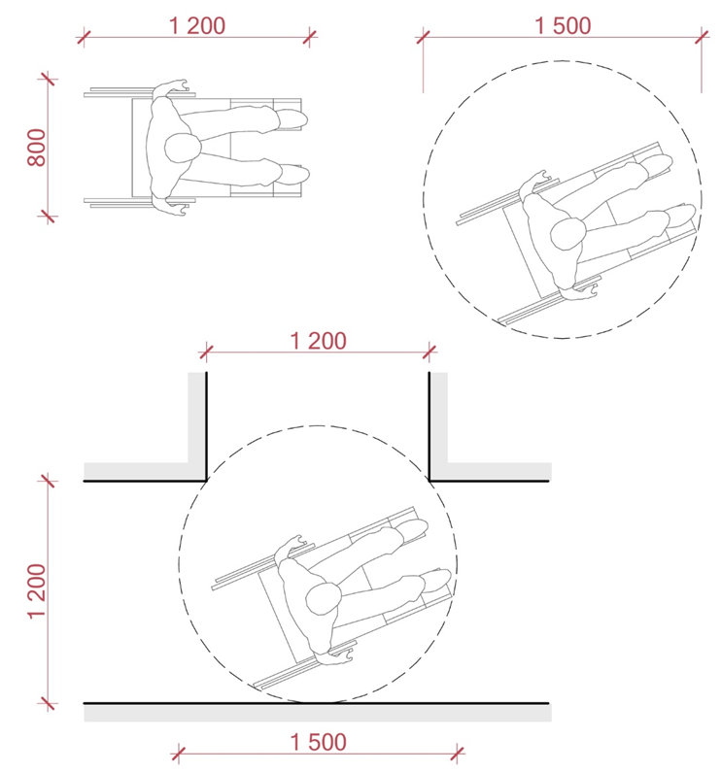
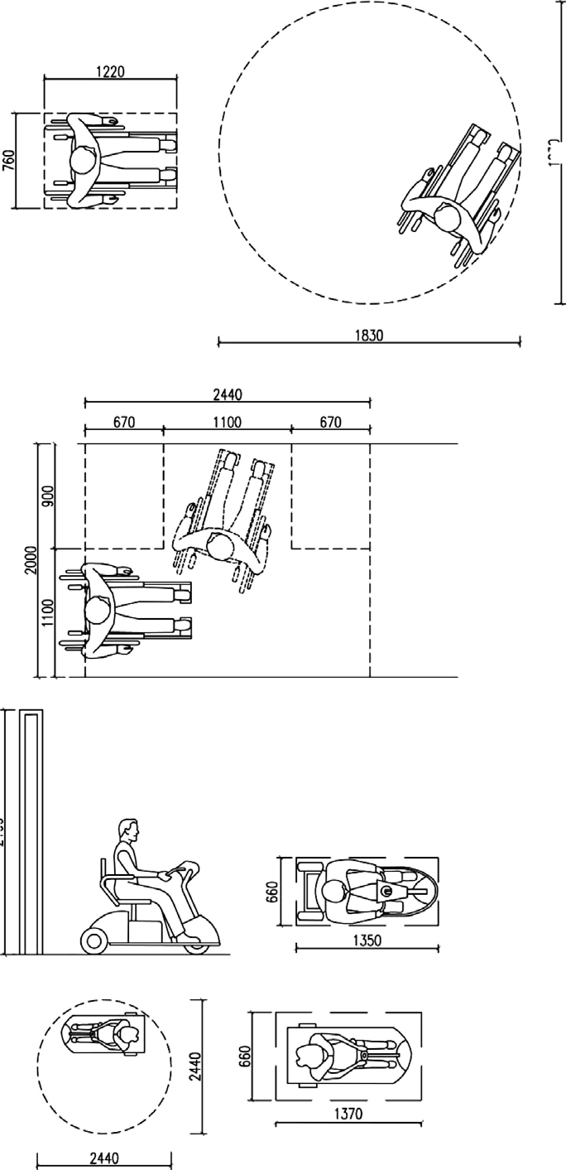
Рисунок 9 – Габарити крісел колісних і скутерів та можливості їх розвороту на 360°
2100
6.3.2.3 Ухил пандуса, максимальна висота одного підйому (маршу) пандуса, ширина, влаштування площадок на горизонтальній ділянці вказані у 5.3.1.
При перепаді висот підлоги на шляхах руху ухил пандуса розраховується згідно з додатком Д.
(Підпункт 6.3.2.3 змінено, Зміна № 1)
6.3.2.4 По поздовжніх краях пандуса, що не примикають до стін, слід передбачати бортики
заввишки не менше ніж 0,05 м.
6.3.2.5
а) Параметри поручнів
У разі перепаду висоти більше ніж 0,2 м необхідно встановлювати огорожу з поручнями.
Пандуси всередині будівлі повинні мати з обох боків поручні на висоті 0,9 м та 0,7 м (рисунок 5а).
Завершальні частини поручнів повинні мати продовження по горизонталі на 0,3 м із заокругленням як вгорі, так і внизу (рисунок 5б).
Поручні повинні бути безперервними за всією довжиною сходового маршу та проміжних майданчиків, крім місць, де вони перетинаються з іншими пішохідними шляхами.
Відстань від бічної стіни повинна бути не менше ніж 0,04 м у місцях кріплення поручня, діаметр труби поручня (0,035–0,045) м (рисунок 5в).
За ширини пандуса 2,5 м і більше слід додатково передбачати розділові поручні.
б) Контрастність та поверхні поручнів
Поручні пандусів всередині будівлі повинні за кольором контрастно відрізнятися від кольору поверхні сходів та інших прилеглих поверхонь.
При влаштуванні поручнів рекомендується уникати використання поверхонь, які створюють відблиски.
Поверхня поручнів повинна бути гладкою та забезпечувати достатній опір ковзанню рук.
в) Кріплення поручнів
У разі кріплення поручнів до вертикальних опор, перша та остання вертикальні опори (як вгорі, так і внизу) мають бути розташовані на відстані (0,15–0,2) м від краю заокругленої частини поручня (рисунок 5г).
Примітка. Таке розташування першої та останньої вертикальних опор перешкоджає травмуванню осіб з порушенням зору, які користуються тростиною.
(Пункт 6.3.2.5 змінено, Зміна № 2, Зміна № 3)
6.3.3 Ліфти і підйомники
6.3.3.1 Житлові будинки і громадські будівлі та споруди слід обладнувати пасажирськими
ліфтами та підйомниками (нахиленими або вертикальними піднімальними платформами) у випадку розміщення приміщень на поверхах вище або нижче поверху основного входу до будівлі (першого поверху) згідно з вимогами ДСТУ ISO 4190-1, ДСТУ ISO 4190-5, ДСТУ ISO 4190-6, ДСТУ EN 81-40, ДСТУ EN 81-41, ДСТУ EN 81-70, ДСТУ EN 81-71, ДСТУ EN 81-82, НПАОП 0.00-1.02. Вибір способу підйому осіб з інвалідністю і можливість дублювання цих способів підйому встановлюються завданням на проектування.
При новому будівництві житлових будинків для забезпечення вертикального переміщення від
рівня входу в житловий будинок до рівня першого поверху і вище допускається застосовувати ліфти із прохідною кабіною.
(Пункт 6.3.3.1 змінено, Зміна № 1)
6.3.3.2 Кабіна ліфта повинна мати внутрішні розміри не менше ніж, м:
— ширина – 1,1;
— глибина – 1,4.
Для нового будівництва слід застосовувати ліфти із шириною дверного прорізу не менше ніж 0,9 м. У решті випадків розмір дверного прорізу встановлюється за завданням на проектування із шириною дверного прорізу в просвіті не менше ніж 0,9 м .
Рекомендується застосовувати ліфти з кабінами, що мають внутрішні розміри не менше ніж: ширина - 2,1 м, глибина - 1,1 м, та шириною дверного прорізу не менше ніж 1,2 м.
(Пункт 6.3.3.2 змінено, Зміна № 1)
6.3.3.3 Слід передбачати візуальну та звукову інформативну сигналізацію біля кожних дверей ліфта.
(Пункт 6.3.3.3 змінено, Зміна № 1)
6.3.3.4
(Текст пункту 6.3.3.4 перенесено у 10.15, Зміна № 1)
6.3.3.5 Біля кнопок у ліфті повинно бути передбачено дублювання інформації в тактильному вигляді та шрифтом Брайля. Текстову інформацію на кнопках слід виконувати збільшеним шрифтом у контрастному співвідношенні кольорів. Висота цифри 0,05 м. Навпроти виходу з ліфта на стіні повинен бути також вказаний номер поверху. Цифра має бути контрастною зі стіною, на якій вона розміщена, розмір символів має відповідати додатку В.
(Пункт 6.3.3.5 змінено, Зміна № 1)
6.3.3.6 Улаштування піднімальних платформ слід передбачати відповідно до вимог безпеки ДСТУ. EN 81-40.
Улаштування вертикальних підйомників слід передбачати відповідно до вимог безпеки
ДСТУ EN 81-40 (рисунки 11-12)
(Пункт 6.3.3.6 змінено, Зміна № 1)

Рисунок 10
(Рисунок 10 вилучено, Зміна № 1)

. 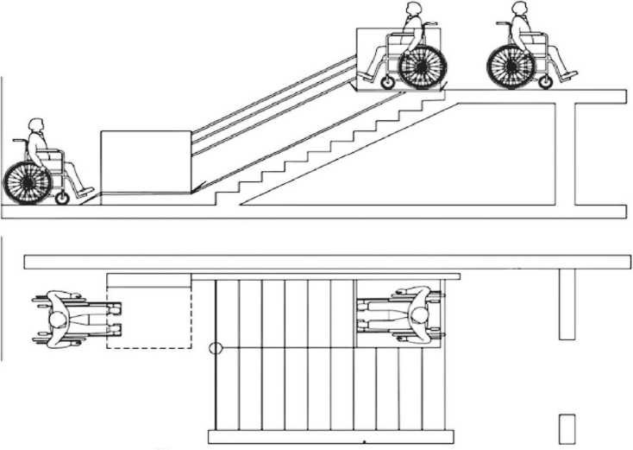

Рисунок 12 - Індивідуальні підйомники (похилі).
(Рисунок 12 змінено, Зміна № 1)

  - Внутрішнє обладнання
6.4.1 Системи засобів інформації і сигналізації про небезпеку повинні бути комплексними і
передбачати візуальну, звукову і тактильну інформацію в приміщеннях (крім приміщень з мокрими процесами. Вони повинні відповідати вимогам ДБН В.1.1-7, ДБН В.2.5-56.
Засоби інформації (у тому числі знаки і символи) повинні бути ідентичними в межах будівлі або комплексу будівель і споруд, розташованих в одному районі, підприємстві, і відповідати знакам, встановленим чинними нормативними документами.
6.4.2 Система засобів інформації зон і приміщень (особливо в місцях масового відвідування), а також вхідних вузлів і шляхів руху повинна забезпечувати безперервність інформації, своєчасне орієнтування й однозначне упізнання об’єктів і місць відвідування. Вона повинна передбачати можливість одержання інформації про асортимент послуг, що надаються, розміщення і призначення функціональних елементів, розташування шляхів евакуації, попереджати про небезпеку в екстремальних ситуаціях.
6.4.3 Візуальна інформація повинна розташовуватися на контрастному фоні з розмірами знаків, розмір символів має відповідати додатку В., і бути пов’язана з художнім рішенням інтер’єра.
(Пункт 6.4.3 змінено, Зміна № 1)
6.4.4 Освітленість приміщень і комунікацій, де розташовані робочі місця для осіб з інвалідністю з порушенням зору, слід підвищувати на один ступінь порівняно з вимогами ДБН В.2.5-23 та ДБН В.2.5-28.
Перепад освітленості між сусідніми приміщеннями і зонами не повинен бути більший ніж 1:4.
(Пункт 6.4.4 змінено,Зміна № 1)
6.4.5 У вестибюлях громадських будівель та споруд слід передбачати встановлення звукових інформаторів за типом телефонів-автоматів, якими можуть користуватися відвідувачі з порушенням зору, і текстофонів для відвідувачів з порушенням слуху.
6.4.6 Прилади для відчинення і зачинення дверей, горизонтальні поручні, а також ручки, важелі, крани і кнопки різних апаратів, отвори торговельних і квиткових автоматів та інші пристрої усередині будівлі слід встановлювати на висоті не більше ніж 1,1 м і не менше ніж 0,85 м від підлоги і на відстані не менше ніж 0,4 м від бічної стіни приміщення або іншої вертикальної поверхні.
Вимикачі й розетки в приміщеннях слід проєктувати згідно з ДСТУ IEC TR 60083 та передбачати на висоті 0,8 м–1,1 м від підлоги. Допускається розташування розеток на висоті не менше ніж 0,4 м. Такі елементи електричного обладнання потрібно виділяти контрастним кольором. Розетки над робочою поверхнею в кухнях житлових будинків та громадських будівель допускається розташовувати на іншій висоті згідно з технологічними потребами. Розетки в офісних приміщеннях допускається також вмонтовувати в підлогу.
(Пункт 6.4.6 змінено,Зміна № 1, Зміна № 2)
6.4.7 Слід застосовувати дверні ручки, запори, засувки й інші прилади відчинення і зачинення дверей, що повинні мати форму, яка дозволяє особі з інвалідністю керувати ними однією рукою (кулаком) і не вимагає застосування надто великих зусиль або значних поворотів руки у зап’ясті. Доцільно орієнтуватися на застосування легко керованих приладів і механізмів, а також П-подібних ручок.
Ручки на полотнах розсувних дверей повинні встановлюватися так, щоб при повністю відчинених дверях ці ручки були легко доступними по обидва боки стіни. Ручки дверей, розташованих у куті коридору або приміщення, повинні розміщуватися на відстані від бічної стіни не менше ніж 0,6 м. Зазначені елементи дверей слід виділяти контрастним кольором.
6.4.8 На вхідних дверях до приміщень, у яких небезпечно або категорично заборонене перебування МГН (бойлерних, венткамерах, трансформаторних вузлах), слід встановлювати запори, що виключають вільне проникнення всередину приміщення. Дверні ручки подібних приміщень повинні мати поверхню з розпізнавальними знаками або нерівностями, що відчуваються тактильно.
6.4.9 Застосовувані в проектах матеріали, оснащення, обладнання, вироби, прилади повинні
відповідати вимогам санітарних норм.
- ОСОБЛИВІ ВИМОГИ ДО СЕРЕДОВИЩА ЖИТТЄДІЯЛЬНОСТІ МАЛОМОБІЛЬНИХ
ГРУП НАСЕЛЕННЯ
  - Житлові будинки і приміщення
7.1.1 Житлові будинки і житлові приміщення громадських будівель слід проектувати згідно з вимогами ДБН В.2.2-9, ДБН Б.2.2-12, ДБН В.2.2-15, ДБН В.2.2-20 із забезпеченням:
- доступності квартири або житлового приміщення від входу до будинку;
- застосування обладнання, що відповідає потребам осіб з інвалідністю;
- безпеки і зручності користування обладнанням і приладами;
- обладнанням прибудинкової території і власне будинку необхідними інформаційними системами.
(Пункт 7.1.1 змінено, Зміна № 1)
7.1.2
(Пункт 7.1.2 вилучено, Зміна № 1).
7.1.3
При проектуванні житлових приміщень слід виходити з можливості наступного їх дообладнання, за необхідності, з урахуванням потреб окремих категорій маломобільних груп населення.
(Пункт 7.1.3 змінено, Зміна № 1)
7.1.4 Мінімальний розмір житлових приміщень, кухонь повинен прийматися згідно з ДБН В.2.2-15 (рисунки 13-14).
7.1.5 Ширина кухні повинна бути не менше 2,3 м при однобічному розміщенні обладнання
та 2,9 м – при двобічному або кутовому розміщенні обладнання. При новому будівництві допускається оснащувати кухні в квартирах для осіб з інвалідністю електроплитами з урахуванням вимог ДБН В.2.5-23 (рисунки 15-16).
(Пункт 7.1.5 змінено, Зміна № 1)
7.1.6 Один з санвузлів у квартирі, до складу якого входять: унітаз, умивальник та душ або ванна, має бути площею не менше ніж 4,9 м² і повинен відповідати вимогам, зазначеним у розділі 11
У квартирах для сімей, в яких є особи з інвалідністю, що користуються кріслами колісними, вхід до приміщення, обладнаного унітазом, допускається проектувати з кухні або з житлової кімнати (рисунок 13).
(Пункт 7.1.6 змінено, Зміна № 1)
7.1.7 Ширина приміщень у квартирах для сімей, в яких є особи з інвалідністю (у тому числі на кріслах колісних), повинна бути не менше ніж:
— передпокою (з можливістю зберігання крісла колісного) — 1,6 м;
— коридорів, що ведуть до житлових кімнат — 1,5 м;
— коридорів, що ведуть до підсобних приміщень -—1,2 м;
— кухні — 2,3 м.
(Пункт 7.1.7 змінено, Зміна № 2)
7.1.8 У житлових будинках II категорії, за необхідності, слід передбачати можливість улаштування у складі квартири комори площею не менше ніж 4 м² для зберігання інструментів, матеріалів і виробів, що використовуються і виробляються особами з інвалідністю при роботі вдома, а також для розміщення тифлотехніки і брайлівської літератури.
7.1.9 У готелях, мотелях, пансіонатах, кемпінгах не менше 10 % житлових місць повинні
проектуватися універсальними, з урахуванням розселення будь-яких категорій відвідувачів,
зокрема і осіб з інвалідністю в кріслах колісних згідно з вимогами ДБН В.2.2-20, ці номери повінні бути обладнані сигналізацією згідно з вимогами ДСТУ 3960.
(Пункт 7.1.9 змінено, Зміна № 1)

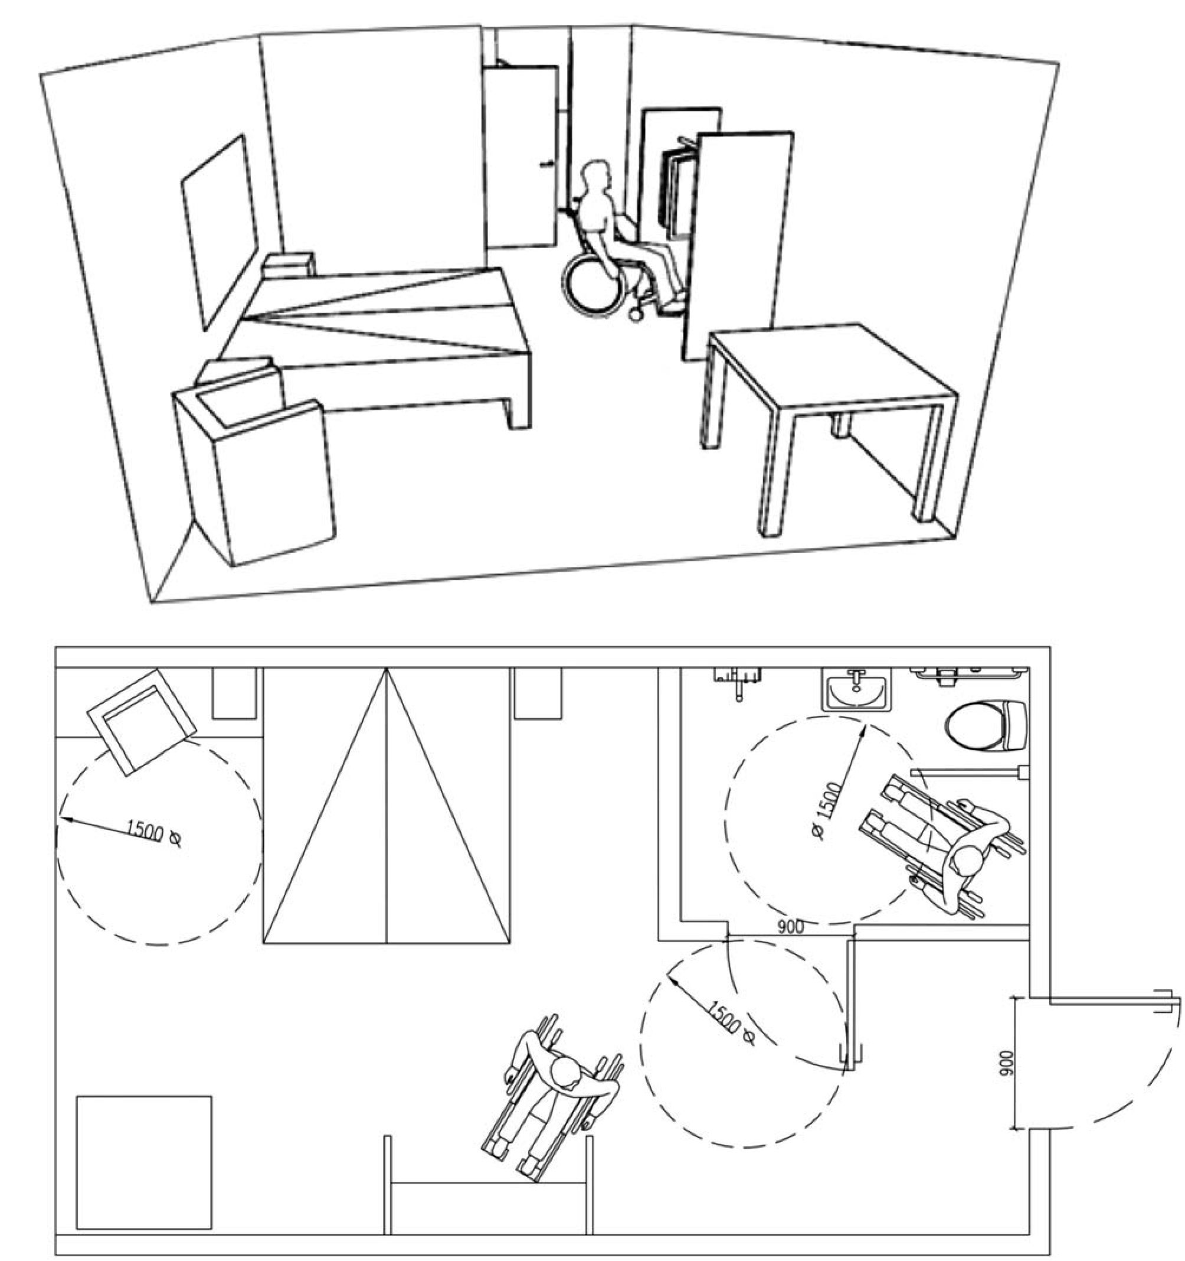

Рисунок 13 – Визначення параметрів спальної кімнати

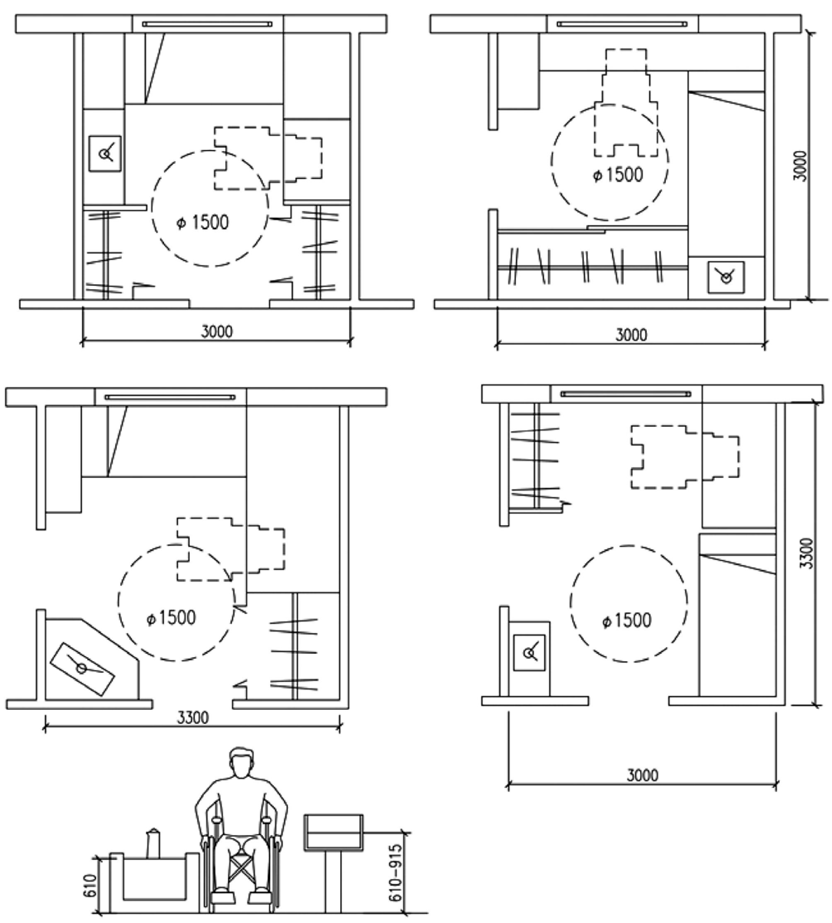
Рисунок 14- Облаштування спальної кімнати та вітальні
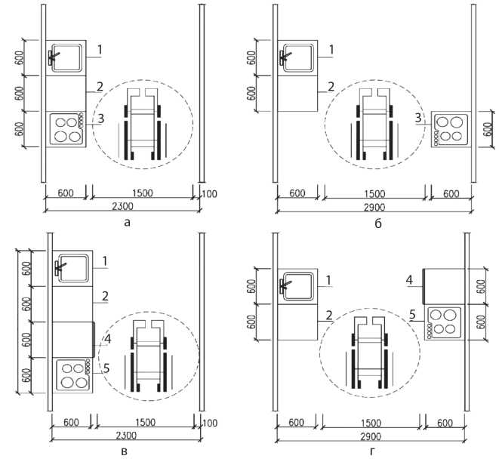
Рисунок 15 - Планувальні рішення кухонь у квартирах для осіб
з інвалідністю на кріслах колісних
1 - мийна; 2 - робочий стіл; 3 - електроплита; 4 - жарочна шафа; 5 - консольна електроплита

I - схеми планів кухонь з підлоговим обладнанням:
а - з однобічним розміщенням; б - з двобічним розміщенням;
II - схеми планів кухонь з настільним обладнанням:
в - з однобічним розміщенням; г - з двобічним розміщенням
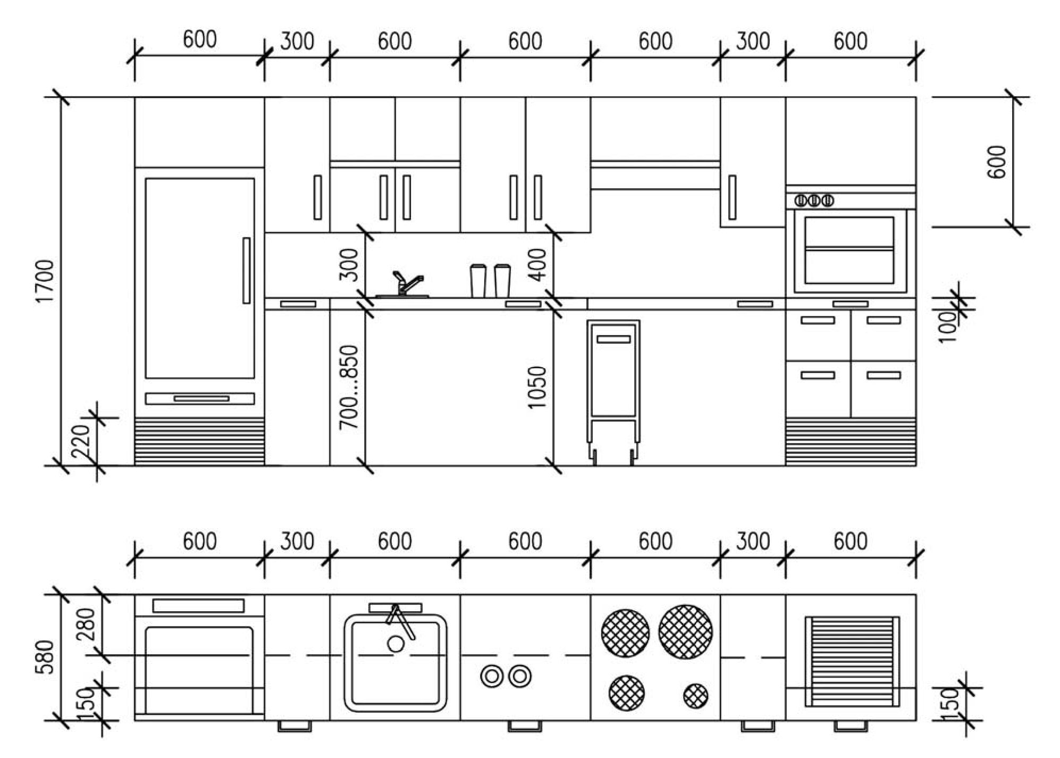

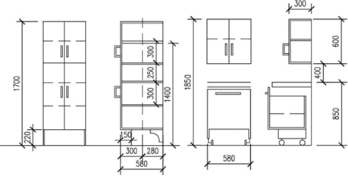

Рисунок 16 – Обладнання кухні

(Рисунок 16 графічна частина змінено, Зміна № 3)

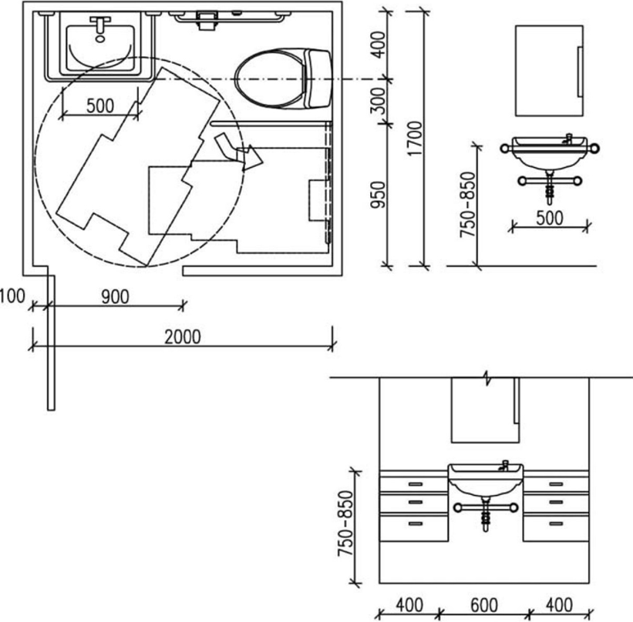
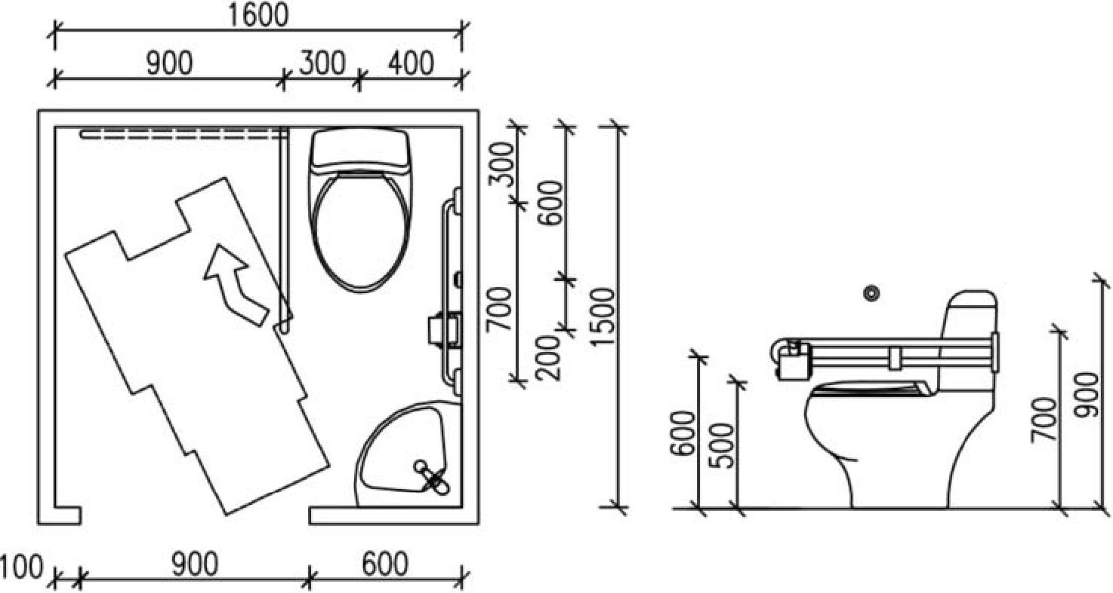
Рисунок 17- Варіанти вирішення санітарних вузлів
(Рисунок 17 графічна частина змінено, Зміна № 3)

g
7.2 Зони обслуговування відвідувачів у громадських будівлях і спорудах.
7.2.1 Усі громадські будівлі і споруди повинні бути однаково доступні для усіх груп населення, в тому числі МГН. При проектуванні громадських будівель та споруд слід керуватися положеннями ДБН В.2.2-3, ДБН В.2.2-4, ДБН В.2.2-9, ДБН В.2.2-10, ДБН В.2.2-11, ДБН В.2.2-13, ДБН В.2.2-16, ДБН В.2.2-18, ДБН В.2.2-20, ДБН В.2.2-23, ДБН В.2.2-25, ДБН В.2.2-26, ДБН В.2.2-41 забезпечуючи однакові умови доступності, зручності, інформативності і безпеки для осіб з інвалідністю на рівні з іншими. У зоні обслуговування відвідувачів громадських будівель і споруд різного призначення слід передбачати місця для осіб з інвалідністю із розрахунку не менше ніж 5 % загальної місткості закладу або розрахункової кількості відвідувачів, у тому числі і при виділенні зон спеціалізованого обслуговування МГН у будівлі. (рисунок 17).
(Пункт 7.2.1 змінено, Зміна № 1)
7.2.2 За наявності декількох ідентичних місць (приладів, пристроїв) обслуговування відвідувачів 5 % їхньої загальної кількості, але не менше одного, повинні бути запроектовані так, щоб ними могла скористатися особа з інвалідністю (рисунок 18).
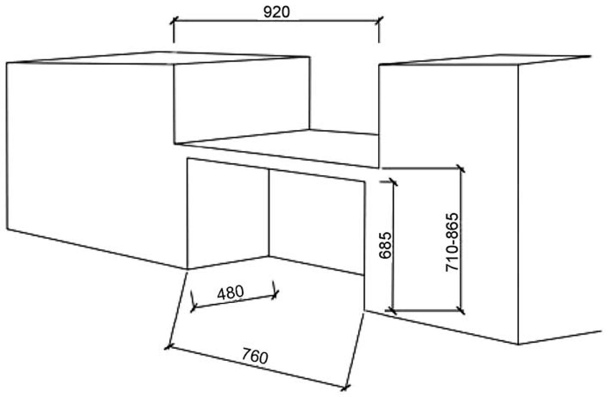

Рисунок 18 – Приклад застосування універсального дизайну у обладнанні прилавків
і інших місць обслуговування
(Рисунок 18 графічна частина змінено, Зміна № 3)

7.2.3 Для осіб з порушенням опорно-рухового апарату, які працюють стоячи, робоча поверхня прилавку повинна бути заввишки 0,95 м-1,11 м, а для тих, хто працює сидячи - 0,74 м-0,8 м.
(Пункт 7.2.3 змінено, Зміна № 1)
7.2.4 Заклади загальної середньої освіти з інклюзивним навчанням слід проектувати згідно з
вимогами ДБН В.2.2-3. Класні приміщення та інші навчальні приміщення закладів загальної середньої освіти з інклюзивним навчанням відрізняються їх зменшеною наповнюваністю (рисунок 19).
7.2.5 У видовищних і спортивних закладах слід передбачати доступність сцени, арени, зали та трибун, а також за лаштунками.
(Пункт 7.2.5 змінено, Зміна № 1)
7.2.6 На кожному поверсі слід передбачати зони відпочинку на 2-3 місця, у тому числі і для осіб з інвалідністю на кріслах колісних.
7.2.7 При проектуванні інтер’єрів, підбиранні та розміщенні приладів і пристроїв, технологічного й іншого обладнання слід виходити з того, що зона досяжності для відвідувача у кріслі колісному повинна знаходитися в межах:
- не вище ніж 1,4 м і не нижче ніж 0,3 м від підлоги при розташуванні збоку від відвідувача;
- не вище ніж 1,2 м і не нижче ніж 0,4 м від підлоги при фронтальному підході.
Поверхня столів індивідуального користування, прилавків і інших місць обслуговування, що використовуються відвідувачами на кріслах колісних, повинна знаходитися на висоті не більше
ніж 0,8 м над рівнем підлоги.
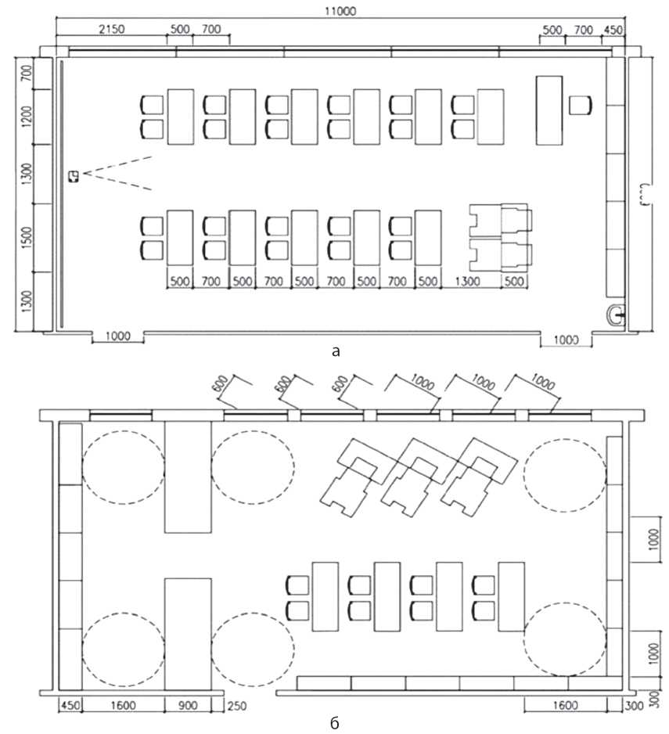

а - клас, навчальний кабінет; б - читальний зал бібліотеки

Рисунок 19 - Приклад планувальної організації та обладнання приміщень закладів
загальної середньої освіти з інклюзивним навчанням
(Зображення рисунку 19 змінено, Зміна № 1)
7.2.8 Місця для осіб з інвалідністю у зальних приміщеннях слід розташовувати в доступній для них зоні залу, що забезпечує:
- повноцінне сприйняття демонстраційних, видовищних, інформаційних, музичних програм і
матеріалів;
- зручне приймання їжі (в обідніх залах або кулуарах при залах);
- оптимальні умови для роботи (у читальних залах бібліотек), відпочинку (у залі очікування).
7.2.9 У зальних приміщеннях не менше двох розосереджених виходів повинні бути пристосовані для проходу МГН.
7.2.10 У залах для глядачів необхідно передбачити можливість трансформації частини місць
для осіб, які користуються кріслами колісними. Ці місця повинні бути розсереджені (не більше трьох в одному ряду) в різних частинах залу і розміщені неподалік евакуаційних виходів. Ці місця не повинні перекривати шляхи евакуації іншої частини глядачів.
Місця для осіб у кріслах колісних розраховуються з параметрів: ширина крісла колісного 0,80 м, довжина 1,2 м. Поблизу цього місця повинна бути можливість для маневрування кріслом колісним площею 1,5 м × 1,5 м.
7.2.11 У залах для глядачів з кількістю місць 800 і більше місця для осіб у кріслах колісних слід розосереджувати в різних зонах, розміщуючи їх у безпосередній близькості від евакуаційних
виходів, але в одному місці не більше трьох.
Відстань від будь-якого місця перебування особи з інвалідністю, яка має складності із пересуванням, а в зальному приміщенні до евакуаційного виходу в коридор, фойє, назовні або до
евакуаційного люка трибун спортивно-видовищних залів не повинна перевищувати 40 м. Ширина
проходів повинна бути збільшена на ширину вільного проїзду крісла колісного – 0,9 м (рисунки 20-21).
7.2.12 Перед естрадою або у кінці залу поблизу прорізу-виїзду слід передбачати вільні площадки завширшки у просвіті не менше ніж 1,8 м для глядачів на кріслах колісних.
7.2.13 Біля місць або зон для глядачів на кріслах колісних в аудиторіях з амфітеатром, залах для глядачів і лекційних залах слід передбачати заходи безпеки (огорожу, буферну смугу, поребрик).
7.2.14 В аудиторіях, залах для глядачів і лекційних залах місткістю більше ніж 50 людей,
обладнаних фіксованими сидячими місцями, необхідно передбачати не менше ніж 4 % крісел із
умонтованими системами індивідуального прослуховування (рисунок 22).
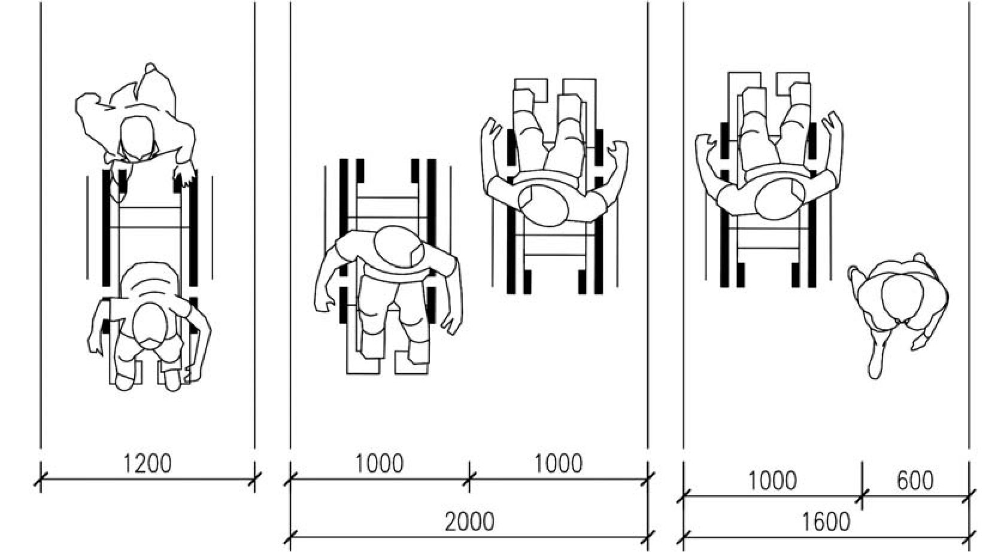

Рисунок 20 – Рекомендовані габарити проходів у громадських будівлях і спорудах

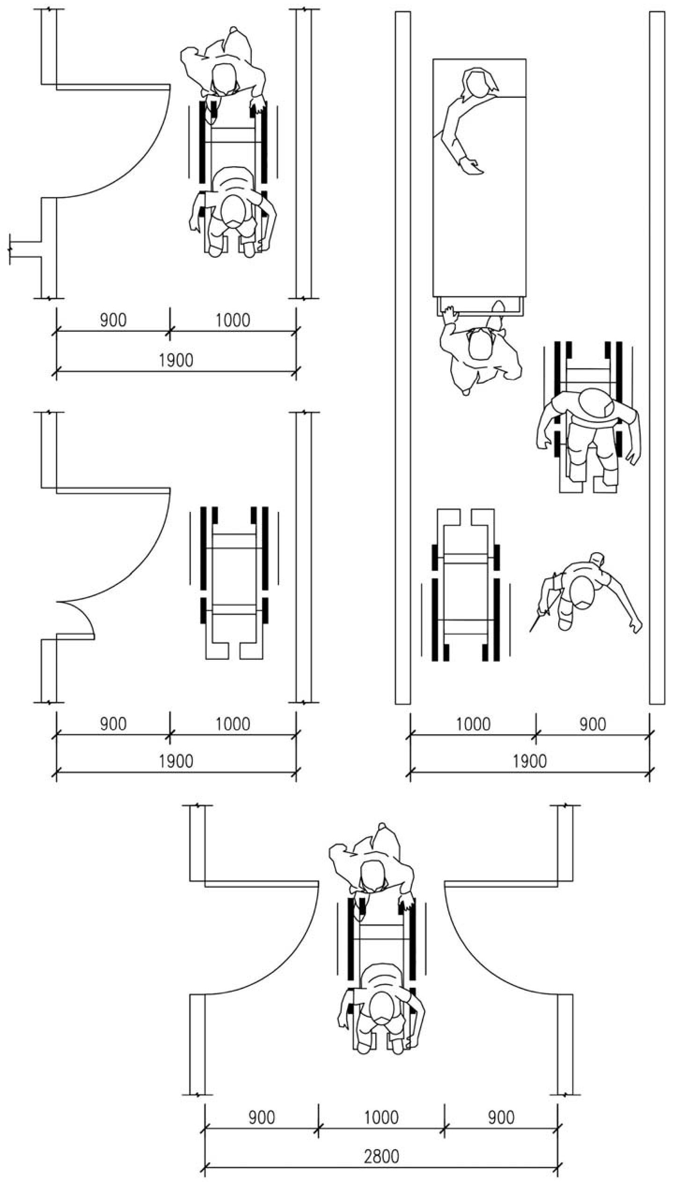

Рисунок 21 – Ширина проходів у громадських будівлях і спорудах

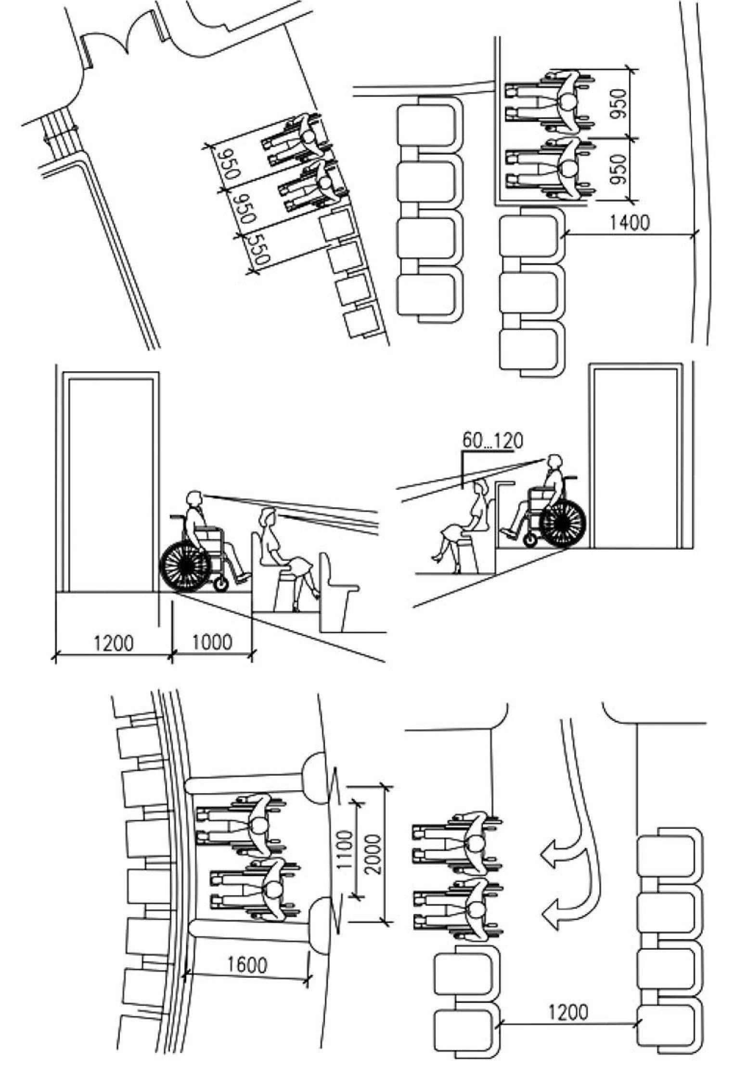

Рисунок 22 – Розташування місць у залах для глядачів (кінотеатрів, театрів, концертних залів)
(Рисунок 22 назва змінено, Зміна № 3)
7.2.15 Місця для осіб з порушенням слуху слід розміщувати на відстані не більше ніж 10 м від
джерела звуку.
Допускається застосовувати в залах індивідуальні слухові безпроводові пристрої або обладнувати спеціальними персональними приладами посилення звуку. Ці місця слід розташовувати в зоні комфортної видимості сцени і перекладача жестової мови. Необхідність виділення додаткової зони для перекладача встановлюється завданням на проектування.
7.2.16 У разі неможливості застосувати візуальну інформацію для осіб з інвалідністю у приміщеннях з особливими вимогами до художнього вирішення інтер’єрів в експозиційних залах художніх музеїв, виставок допускається використовувати інші компенсуючі заходи (тактильні або аудіопокажчики).
7.2.17 У приміщеннях роздягалень при спортивних спорудах для осіб з інвалідністю, що займаються в спортивних секціях, слід передбачати:
- місця для зберігання крісел колісних;
- індивідуальні кабіни (площею кожна не менше 4 м²) з розрахунку по одній кабіні на трьох осіб, які одночасно займаються і користуються кріслами колісними;
- індивідуальні шафи для одягу (не менше двох) заввишки не більше 1,7 м, у тому числі для
зберігання милиць і протезів;
- лави завдовжки не менше 3 м, завширшки не менше 0,7 м і заввишки не більше 0,5 м.
Навколо лави повинен бути забезпечений вільний простір для під’їзду крісла колісного. За
неможливості влаштування острівної лави слід передбачати уздовж однієї зі стін встановлення
лави розміром не менше 0,6 м × 2,5 м.
7.2.18 У кімнаті відпочинку при роздягальнях слід передбачати додаткову площу із розрахунку
не менше 0,4 м² на кожну з осіб з інвалідністю в кріслі колісному, що одночасно займаються, а
кімната відпочинку при сауні повинна бути площею не менше 20 м².
7.2.19 У залах підприємств харчування місця (столи) для осіб з інвалідністю слід розташовувати поблизу від входу, але не у прохідній зоні (рисунки 23-24).
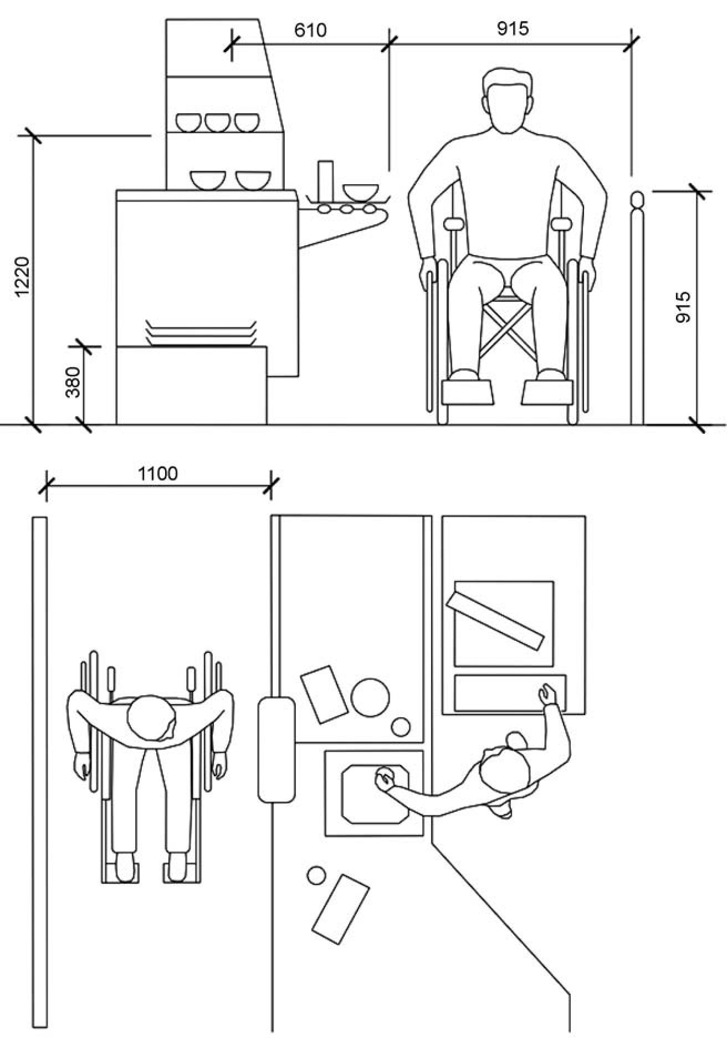

Рисунок 23 – Габарити обладнання закладів харчування

4500

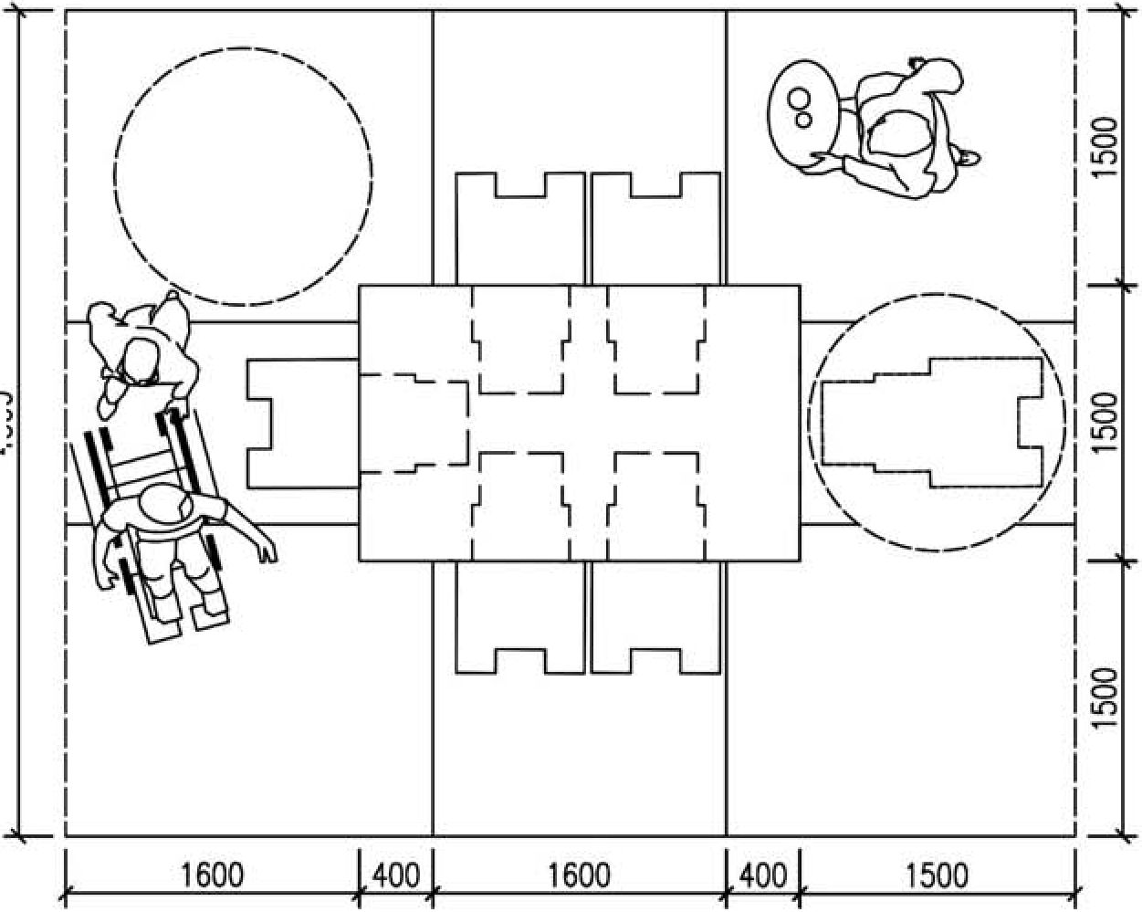

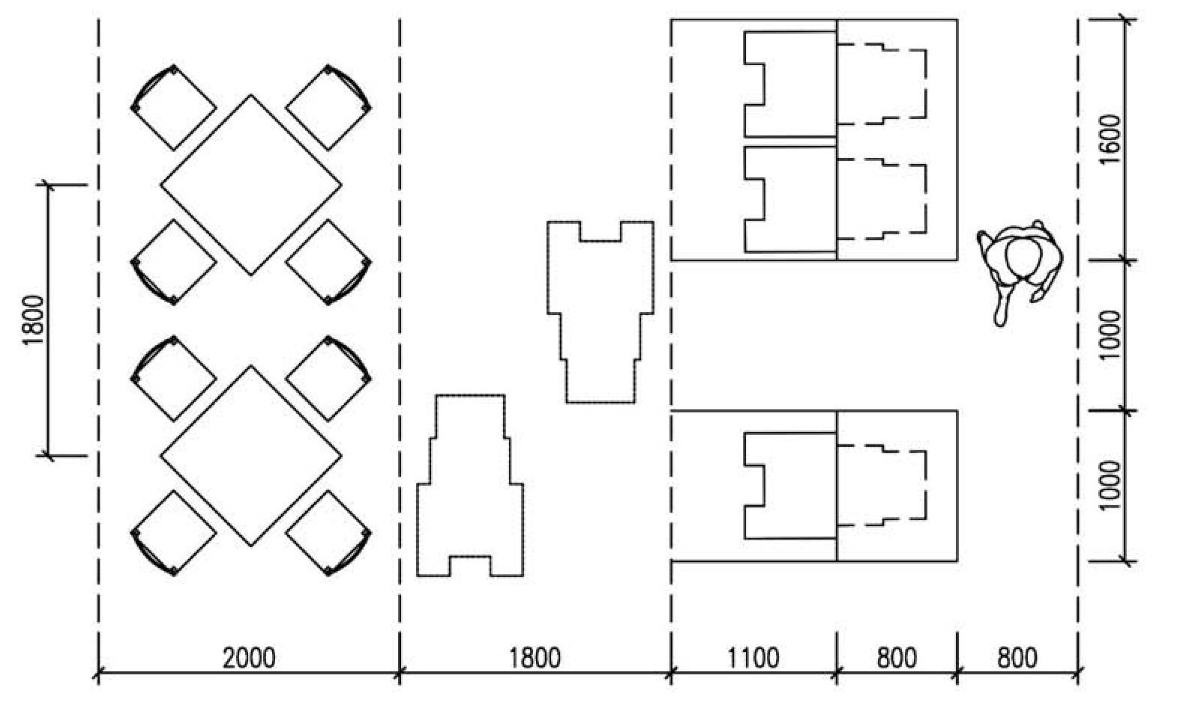

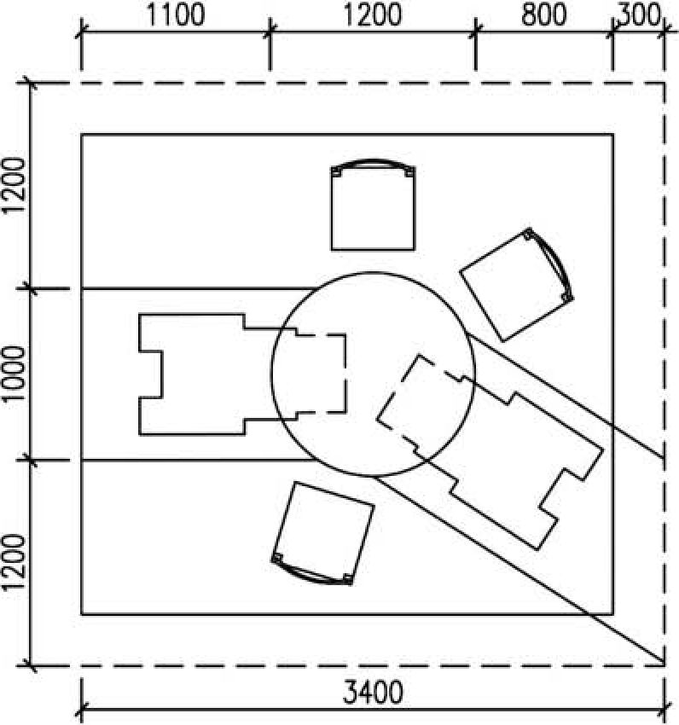

Рисунок 24 – Габарити обладнання закладів харчування

7.2.20 Комплектація і розміщення обладнання в торговельних залах повинні бути розраховані
на обслуговування осіб, які користуються кріслами колісними, милицями, ходунками та мають
порушення зору (рисунки 25-26).
7.2.21 У зручному місці для відвідувачів з порушенням зору і в доступній для них формі повинна розміщуватися інформація з розташування торговельних залів і секцій, про асортимент товарів та цінники на товари, а також засоби зв’язку із адміністрацією.
7.2.22 Пасажирські приміщення метрополітену (входи з поверхні землі, підземні пішохідні
підхідні та з’єднувальні коридори; тамбури на входах та виходах, касові та передескалаторні зали у наземних та підземних вестибюлях; сходи між вестибюлями і платформами станції, верхня частина похилого ескалаторного тунелю (в рівні ескалаторних стрічок), пасажирський зал проміжного вестибюля (при двомаршових ескалаторних підйомах, а також між ескалатором і сходами на станцію), нижній передескалаторний зал (над приміщенням натяжного обладнання); розподільний зал у середньому станційному тунелі, платформи для посадки та висадки пасажирів у бокових станційних тунелях; пересадочні містки, перехідні коридори, сходи і внутрішньостанційні ескалаторні підйоми у пересадочних вузлах між станціями, а також підвуличні підземні переходи, поєднані з входами (виходами) до підземного вестибюля станції метрополітену) повинні бути пристосовані для пересування всіма пасажирами, в тому числі МГН згідно з вимогами ДБН В.2.3-7.
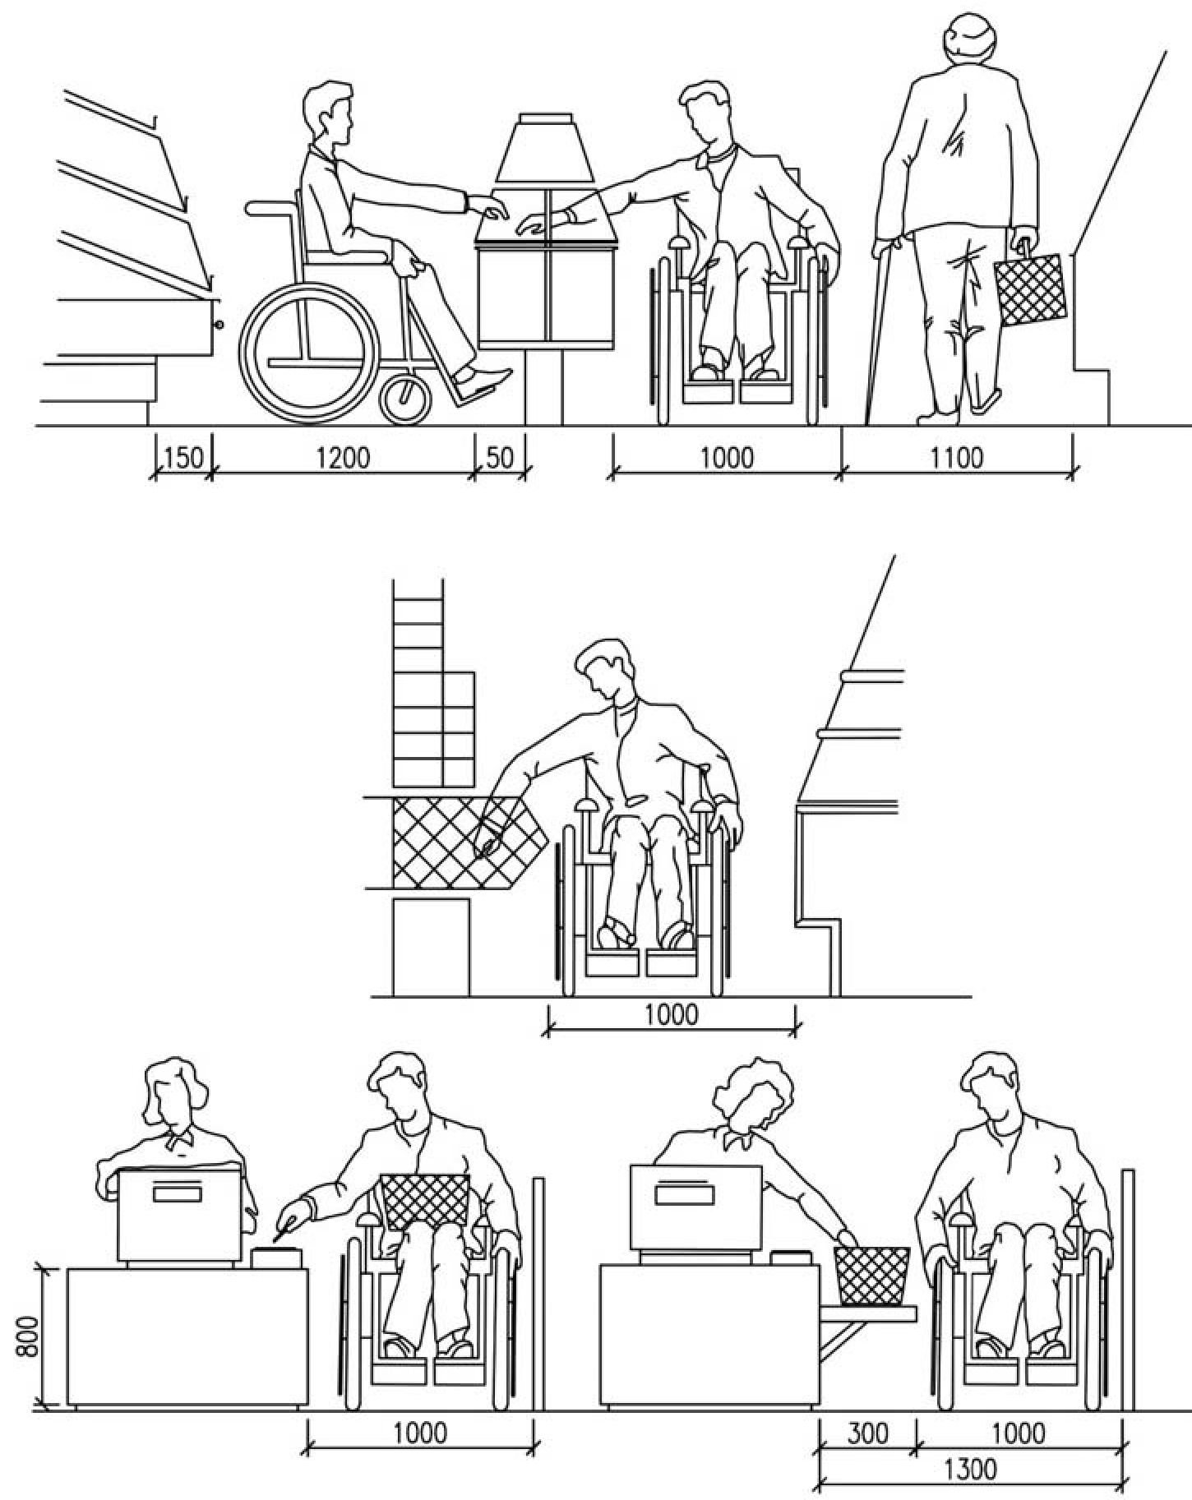
Рисунок 25 – Габарити обладнання торговельних залів підприємств торгівлі

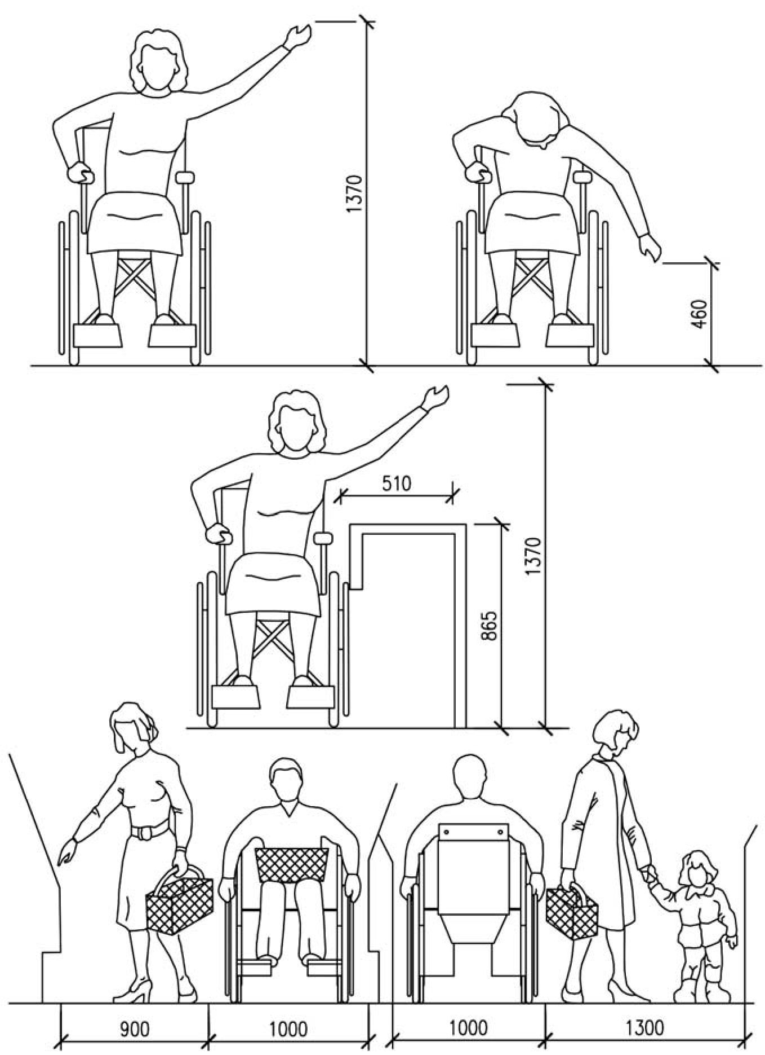
Рисунок 26 – Габарити обладнання торговельних залів підприємств торгівлі

  - Робочі місця
7.3.1 Робочі місця осіб з інвалідністю повинні бути безпечні для здоров’я і комфортно організовані. У завданні на проектування слід встановлювати спеціалізацію відповідних робочих місць і, за необхідності, включати комплект умеблювання, обладнання і допоміжних пристроїв, спеціально пристосованих з урахуванням наявних у осіб з інвалідністю індивідуальних програм реабілітації (рисунок 27).
7.3.2 При проектуванні установ, організацій і підприємств слід передбачати робочі місця, які
одночасно будуть враховувати потреби осіб з інвалідністю відповідно до цих Норм.
Кількість і види робочих місць для осіб з інвалідністю (спеціальні або звичайні), їх розміщення в об’ємно-планувальній структурі будівлі (розосереджені або обладнані в спеціалізованих цехах,
виробничих ділянках і спеціальних приміщеннях), а також необхідні додаткові приміщення встановлюються завданням на проектування.
На підприємствах вимоги до планування санітарно-побутових та спеціальних приміщень,
організації режиму праці та відпочинку повинні виконуватися згідно з вимогами ДБН В.2.2-28.
Не допускається влаштування виробничих ділянок для МГН у підвальних поверхах, крім
випадків, коли за медичними показаннями відповідні умови праці їм не протипоказані.
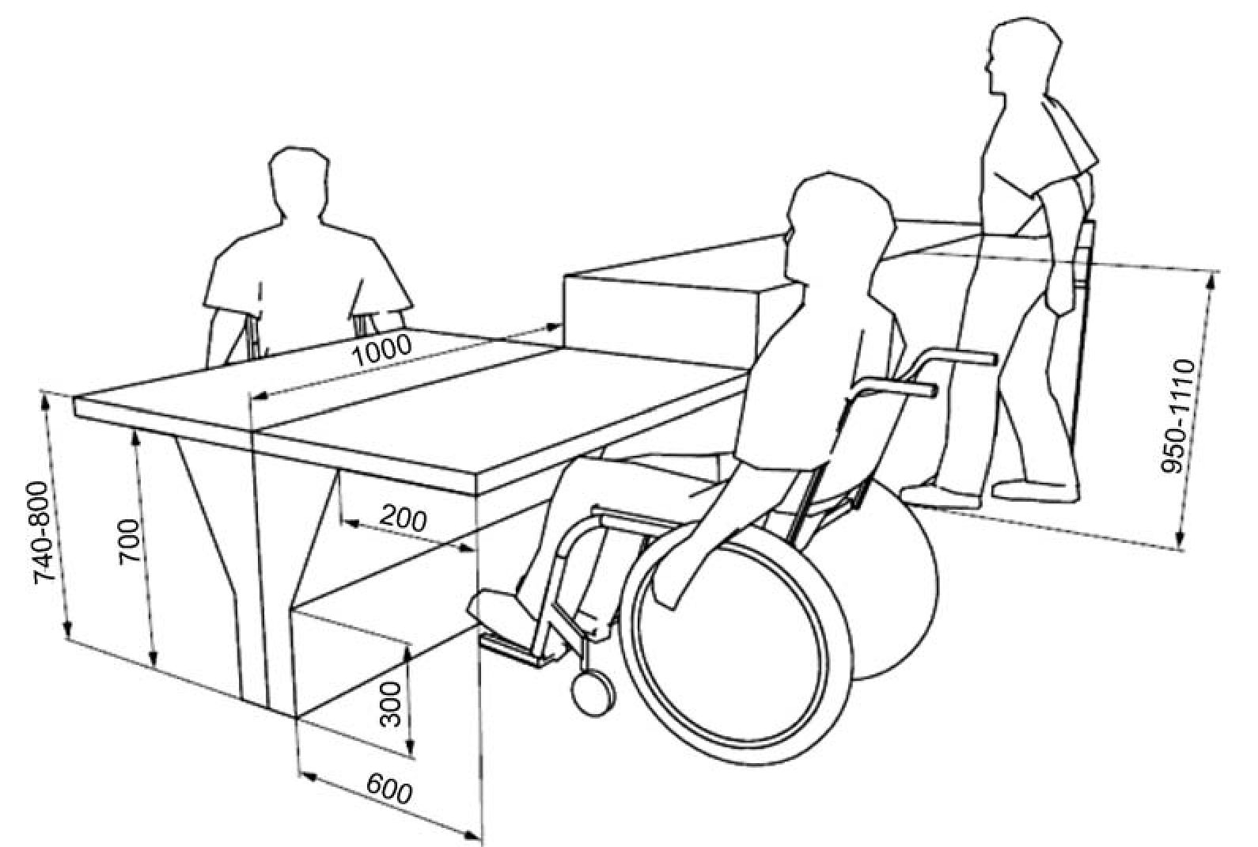
Рисунок 27 – Параметри обладнання робочих місць

7.3.3 При проектуванні установ, організацій і підприємств елементи будівель та території
повинні ідентифікуватися міжнародним символом доступності:
- доступні паркувальні місця;
- доступні зони посадки;
- доступні входи, якщо доступні не всі входи до будівлі;
- спеціалізовані місця у загальних туалетах;
- доступні гардеробні, примірювальні та роздягальні;
- доступні ліфти та інші підйомні пристрої;
- доступні зони безпеки;
- доступні проходи в розрахунково-касовій зоні та в інших місцях обслуговування.
Покажчики напрямку, що вказують шлях до найближчого доступного елемента, повинні бути
забезпечені в межах розумного пристосування у наступних місцях:
- недоступних входах у будівлю;
- недоступних громадських туалетах, душових, ванних кімнатах;
- ліфтах, не пристосованих для осіб з інвалідністю;
- виходах і сходах, які не є шляхами евакуації для осіб з інвалідністю.
7.3.4 Системи засобів інформації і сигналізації про небезпеку, які розташовані в приміщеннях
(окрім приміщень з мокрими процесами) установ, організацій і підприємств, незалежно від того, чи
передбачається використання ними праці осіб з інвалідністю, чи ні, а також на шляхах руху всіх
працівників повинні бути комплексними і передбачати візуальну, звукову та тактильну інформацію, яка вказує напрямок переміщення і місця надання послуг.
Застосовувані засоби інформації (в тому числі знаки та символи) повинні бути ідентичними у
межах однієї будівлі або комплексу будівель і споруд, які розміщуються в одному районі, у межах
підприємства, транспортного маршруту тощо і відповідають символам існуючих нормативних документів та стандартів. Бажано використовувати піктограми Міжнародного символу доступності
(далі – МСД).
7.3.5 Система засобів інформації зон і приміщень (особливо в місцях масового скупчення),
вхідних вузлів і маршрутів руху повинна забезпечувати безперервність інформації, своєчасне
орієнтування і однозначну ідентифікацію об’єктів і місць відвідування. Вона повинна включати в
себе можливість отримати інформацію про асортимент послуг, які надаються, і розміщення і
призначення функціональних елементів, розташування шляхів евакуації, попереджати про небезпеку в екстремальних ситуаціях.
Будівля або споруда за завданням на проектування може бути обладнана радіомаяками
(радіоміткою) для осіб з порушенням зору, які володіють радіоінформаторами. Радіомаяки встановлюються над дверними прорізами і на стінах приміщень. Якщо завчасно відомо про наявність працівників з порушеннями зору, то зазначені елементи доступності передбачаються в обов’язковому порядку.
7.3.6. Замкнутий простір будівлі (ліфти, пожежобезпечні зони, окремі санітарно-гігієнічні та туалетні кімнати з окремим входом), в яких людина може залишитися одна, повинні бути обладнані двобічнім зв'язком із диспетчером або черговим. У таких приміщеннях (кабінах) повинно бути передбачено аварійне освітлення.
(Пункт 7.3.6 змінено, Зміна № 1)
7.3.7 Інформуюче позначення приміщень усередині будівлі установ, організацій і підприємств,
незалежно від того, чи передбачається використання ними праці осіб з інвалідністю, чи ні, повинно бути продубльовано тактильними знаками і розміщуватися поряд з дверима, з боку дверних ручок.
7.3.8 У робочій зоні (просторі робочого місця) або приміщенні повинно бути забезпечене виконання комплексу санітарно-гігієнічних вимог щодо мікроклімату відповідно до ДСТУ Б EN 15251.
7.3.9 В установах, організаціях та підприємствах площу робочих приміщень слід передбачати із розрахунку виділення на кожну працюючу особу з інвалідністю, що користується кріслом колісним, не менше ніж, м²:
в адміністративних приміщеннях 6,0;
у конструкторських бюро 8,0.
7.3.10 Відстань до туалетів, приміщень для куріння, приміщень для обігріву або охолодження,
напівдушів і пристроїв питного водопостачання від робочих місць, призначених для осіб з інвалідністю з порушенням опорно-рухового апарату та порушеннями зору, повинна бути не більше ніж, м:
у межах будівель…………………………………………………………………………………………..50;
у межах території закладу, установи, підприємства……………………………………………….100.
7.3.11 При ускладненні доступу осіб у кріслах колісних до місць харчування в установах,
організаціях та підприємствам слід додатково передбачати кімнату приймання їжі площею із
розрахунку 1,65 м² на кожну особу з інвалідністю, але не менше ніж 12 м².
Наявність в установі, організації і підприємстві таких кімнат слід передбачати згідно з вимогами ДБН В.2.2-28.
(Пункт 7.3.11 змінено, Зміна № 1)
7.3.12 Вмикач(і) освітлення встановлюється виключно з боку дверної ручки, на висоті 0,8 м - 1,10 м та відстані не більше ніж 0,4 м від двері.
Громадські будівлі та споруди в яких нормативна вимога зобов'язує встановлення вмикача освітлення на висоті вище ніж 1,10 м, приміщення туалету в обов'язковому порядку комплектується автоматичним вмикачем з датчиком присутності.
(Пункт 7.3.12 долучено, Зміна № 1. Змінено, Зміна № 3)

- ЗАСОБИ БЕЗПЕКИ, ОРІЄНТУВАННЯ, ОТРИМАННЯ ІНФОРМАЦІЇ ПРИ КОРИСТУВАННІ
СЕРЕДОВИЩЕМ
  - Тактильні елементи доступності
8.1.1 Пішохідні шляхи, земельні ділянки, будівлі та споруди зовні та всередині має бути облаштовано засобами безпеки, орієнтування, отримання інформації, які поділяються на тактильні та візуальні елементи доступності, аудіопокажчики.
Такі засоби повинні бути зручними, доступними та безпечними для людей із постійним або тимчасовим порушенням зору, які використовують залишковий зір (зі зниженим зором), для людей із постійним або тимчасовим глибоким порушенням зору (незрячих), які використовують дотик та слух для сприйняття довкілля.
Засоби безпеки, орієнтування, отримання інформації також використовують люди, які не орієнтуються на місцевості під впливом стресу (стан розсіяної уваги, дезорієнтування), під час різкої зміни освітлення (потрапляння із темряви в світло і навпаки), під час пожежі (задимлення), неуважні із мобільними телефонами тощо».
(Пункт 8.1.1 змінено, Зміна № 2)
8.1.2 Тактильні елементи доступності (далі – ТЕД) повинні надавати особам з порушенням зору необхідну і достатню інформацію, яка сприяє самостійному орієнтуванню в інфраструктурі усіх населених пунктів, у тому числі у вулично-дорожньому просторі, на прибудинковій території, у житлових будинках та громадських будівлях і спорудах. Основний принцип використання ТЕД – сприйняття на дотик.
(Пункт 8.1.2 змінено, Зміна № 1, Зміна № 3)
8.1.3 ТЕД поділяються на тактильні смуги (далі – ТС) та тактильні інформаційні покажчики
(далі-ТІП)
  - Тактильні смуги
8.2.1 ТС повинні тактильно відрізнятися від основної поверхні, на яку їх встановлено, та бути відчутними (за допомогою білої тростини або підошви взуття). Додатково рекомендується щоб ТС контрастно відрізнялися за кольором від (до) поверхні, на яку їх встановлено.
(Пункт 8.2.1 змінено, Зміна № 2)
8.2.2 ТС, як засіб сигналізації або орієнтування для осіб з порушенням зору та інших користувачів, повинні попереджувати про різні види небезпеки або перешкод при пересуванні на шляхах руху до (на) об’єктів(-ах) соціальної, інженерно-транспортної інфраструктури, пішохідних шляхах, прилеглою до об’єктів територією та в інтер’єрах об’єктів. ТС повинні забезпечити інформацію щодо початку та закінчення руху, зміни напрямку руху, відображення місця посадки до транспортних засобів, місць отримання товарів, послуг, довідкової чи іншої інформації.
У місці розміщення ТС не повинні розташовуватися об’єкти або перешкоди (каналізаційні
решітки, люки, стовпи, обмежувачі руху транспорту, МАФи). ТС не повинні перешкоджати руху чи
створювати бар’єри чи небезпеку для всіх категорій користувачів.
8.2.3 ТС за функціональним призначенням поділяють на три типи: попереджувальні, направляючі та інформаційні.
ТС можуть бути:
— зовнішні (на пішохідних доріжках та пішохідних зонах тротуарів, на елементах доріг і вулиць населених пунктів у визначених місцях);
— внутрішні (на поверхні підлогового покриття всередині будівель і споруд).
(Пункт 8.2.3 змінено, Зміна № 1, Зміна № 2)

8.2.4 ТС розподілено, зокрема, за принципом влаштування на:
— стандартні тактильні смуги;
— спеціальні тактильні смуги.
Стандартні тактильні смуги – це конструкції зі звичайних (типових) елементів середовища, які водночас із основним функціональним призначенням, не пов’язаним із доступністю, за своїми тактильними властивостями можуть виконувати функції тактильних смуг.
Зовнішні стандартні ТС – це бордюрний камінь, газон, пішохідна доріжка, яка має з одного чи з двох боків різне за фактурою покриття зі стандартних матеріалів, комбіноване покриття, коли на пішохідних шляхах покладено різні типи тротуарної плитки, бруківки, асфальту, що відрізняються тактильно і за кольором. Стандартні ТС у разі дотримання основних критеріїв щодо тактильності та контрастності не повинні дисонувати з навколишнім середовищем, в тому числі з об’єктами історичної та культурної спадщини.
Внутрішні стандартні ТС – це решітки чи килимки для витирання ніг, килимові доріжки, за умови їх надійного закріплення, не ковзання, якщо вони не створюють бар’єрів чи незручностей під час пересування. Інші елементи інтер’єру, розташовані поруч, які відрізняються один від одного тактильно та за кольором».
(Пункт 8.2.4 змінено, Зміна № 2)
8.2.5 Спеціальні ТС – це тактильний наземний/підлоговий покажчик, виготовлений зі штучних спеціальних тактильних індикаторів (рисунок 28а).
Вимоги до виготовлення окремих тактильних індикаторів наведено в ДСТУ ISO 23599.
Спеціальні попереджувальні ТС повинні мати рельєф — тип рифу № 1 — у вигляді зрізаних півсфер, зрізаних конусів тощо (рисунок 28а).
Спеціальні направляючі ТС повинні мати рельєф — тип рифу № 2 — у вигляді повздовжніх (паралельних один одному) рифів або ребер (рисунок 28а).
Спеціальні інформаційні смуги залежно від місць розташування можуть мати тип рифу № 1 або № 2.
Спеціальні тактильні смуги можуть облаштовуватися в один з таких способів:
а) Основа тактильного індикатора укладається врівень з поверхнею пішохідного шляху. Тактильний контраст спеціальної ТС забезпечується лише рифом, який повинен виступати над поверхнею (0,004–0,005) м (рисунок 28 б).
б) Основа тактильного індикатора укладається на поверхню пішохідного шляху. При цьому основа такого індикатора не повинна перевищувати 0,003 м, загальна висота з рифом має становити не більше ніж 0,008 м над поверхнею пішохідного шляху, а закріплення такого індикатора до поверхні бути надійним і довговічним (рисунок 28в).
Об'єкти інженерно-транспортної інфраструктури (вокзали, аеропорти, платформи та перони рейкового транспорту), зупинки громадського транспорту, підземні переходи, пішохідні шляхи при виході на проїзну частину слід облаштовувати системою спеціальних тактильних смуг.
В усіх інших випадках рекомендується застосовувати стандартні тактильні смуги.
Рекомендації щодо конкретних параметрів, рішень та місць облаштування ТС наведено в додатку Ж.
(Пункт 8.2.5 змінено, Зміна № 1, Зміна № 2, Зміна № 3)
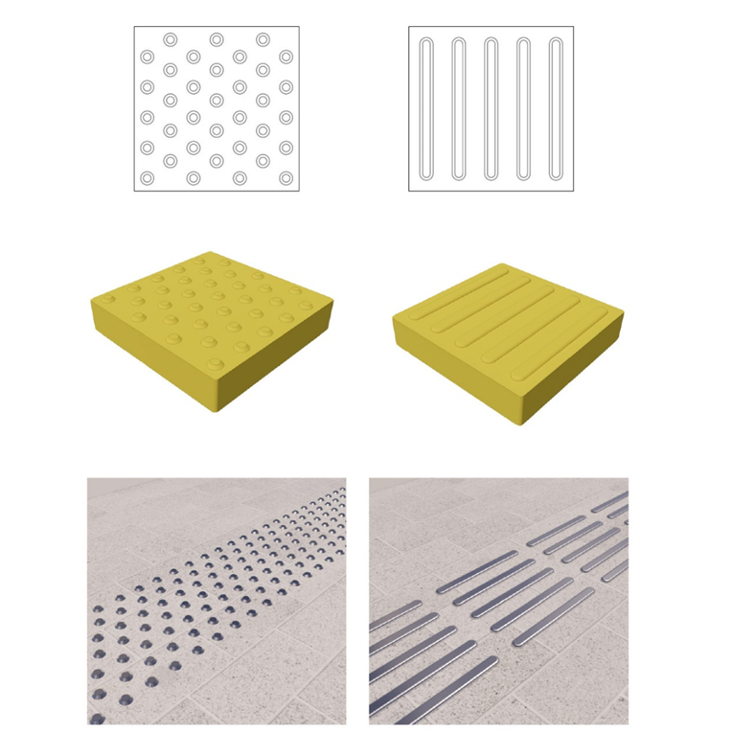
тип рифу № 1 | тип рифу № 2

Рисунок 28а — Спеціальні тактильні індикатори

(Рисунок 28а долучено, Зміна № 2.Змінено, Зміна № 3)
Рисунок 28
(Рисунок 28 вилучено, Зміна № 2)
8.2.6 Основні розміри, колір, форма рифлення, призначення, правила застосування, вимоги до поверхні ТС повинні відповідати вимогам безпеки пішохідного і дорожнього руху.
Не допускається встановлення спеціальних ТС на фігурних елементах мощення з фаскою, різних типах бруківки, інших типах наземного/підлогового покриття, якщо не забезпечено тактильного контрасту.
(Пункт 8.2.6 змінено. Зміна № 2)
8.2.7 ТС повинні бути надійно закріплені, не зсуватися та/або "задиратися" в разі їх контакту
із взуттям або засобами пересування.
8.2.8 Поверхня ТС повинна бути шорсткою, мати підвищену зносостійкість до інтенсивного
механічного впливу (механічної дії). Термін використання покажчиків повинен відповідати термінові використання прилеглого покриття, мати антислизькі властивості при потраплянні атмосферних опадів.
(Пункт 8.2.8 змінено, Зміна № 1)
8.2.9 Попереджувальну ТС слід застосовувати для попередження про бар’єр, небезпеку чи перешкоду. Спеціальні попереджувальні ТС повинні бути завширшки не менше ніж (0,3–0,6) м.
(Пункт 8.2.9 змінено, Зміна № 1, Зміна № 2, Зміна № 3)

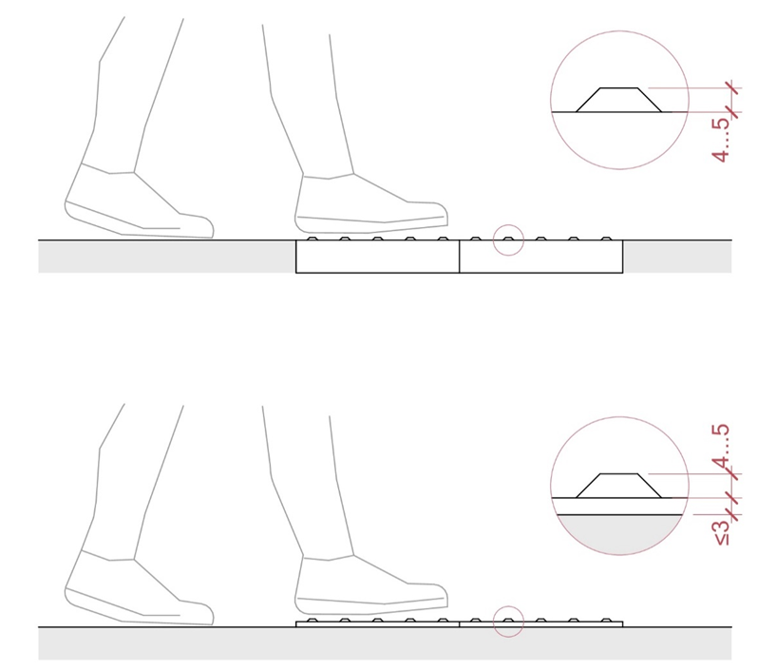

Рисунок 28б — Приклад укладання тактильного індикатора на поверхні шляху руху

(Рисунок 28б долучено, Зміна № 2, графічна частина змінено,Зміна № 3)

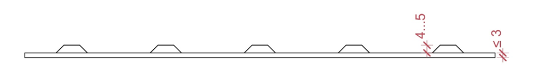 Рисунок 28в — Профіль спеціального тактильного індикатора, що допускається для встановлення на існуючі поверхні

(Рисунок 28в долучено, Зміна № 3)
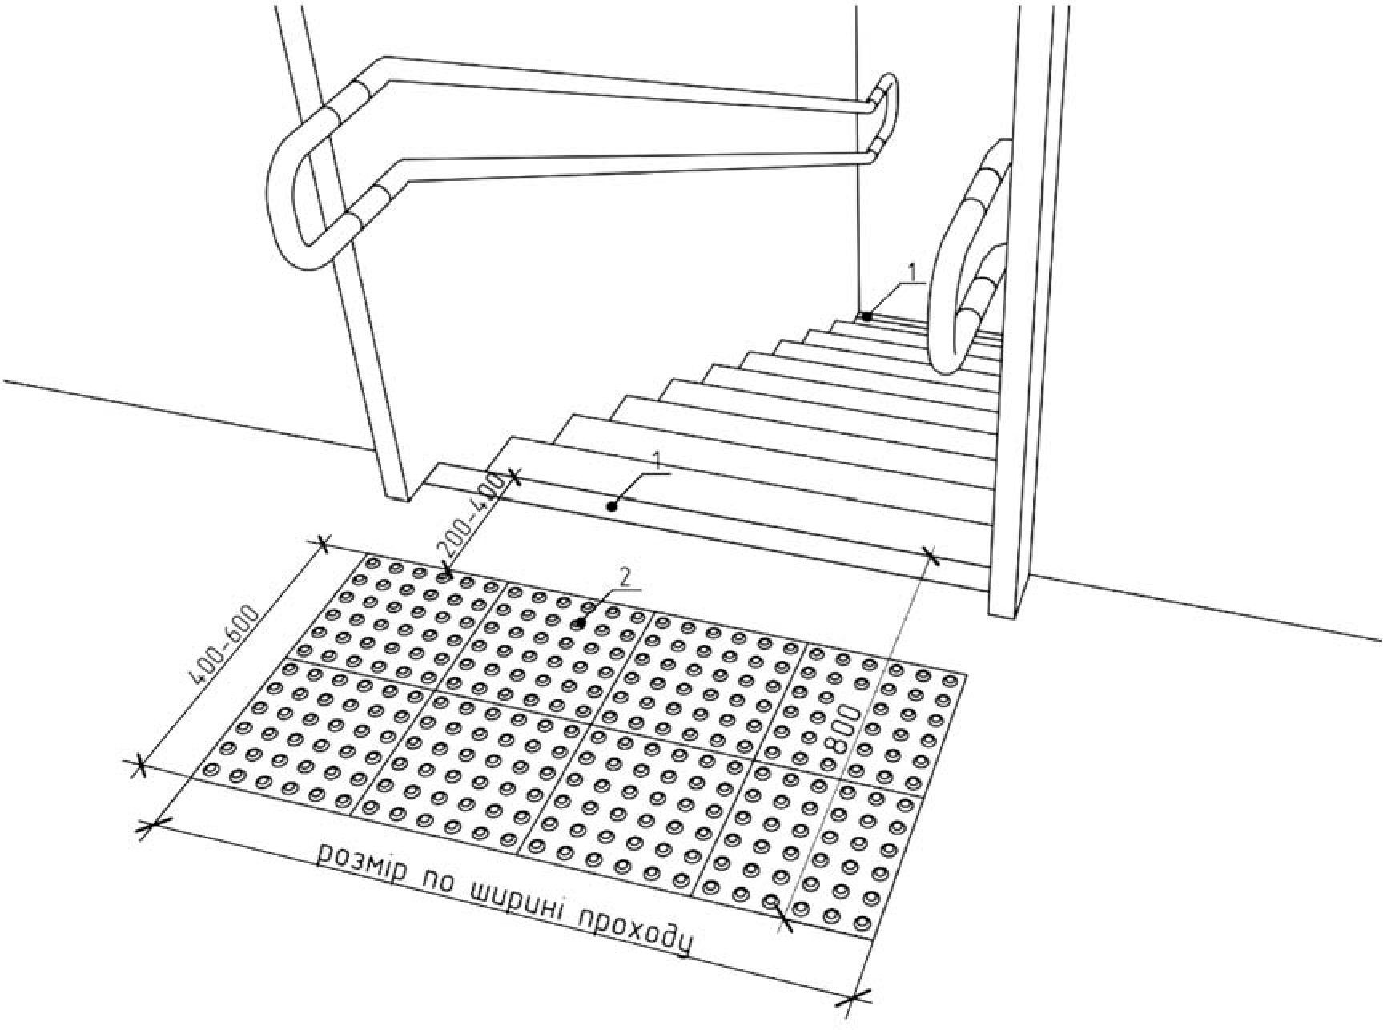

Рисунок 29 – Застосування попереджувальної тактильної смуги перед початком сходів:
1 – виділення контрастною попереджувальною смугою першої і останньої сходинки маршу;
2 – попереджувальна ТС

8.2.10 Спеціальні попереджувальні ТС повинні мати ширину відповідно до ширини перешкоди на шляху руху. Початок попереджувальної ТС повинен знаходитись не менше ніж за 0,15 м, а її кінець — не більше ніж за 1,0 м до перешкоди (рисунок 30а).
Перед вхідними дверима початок (ближній край до дверей) спеціальної попереджувальної тактильної смуги повинен розміщуватись на відстані не менше, ніж ширина відкривання дверного полотна.
Попереджувальні ТС обов’язково встановлюють паралельно відносно бар’єру (перешкоди) під кутом 90 градусів відносно подальшого необхідного шляху руху в місцях:
— виходу на проїзну частину, по ширині розмітки пішохідного переходу (рисунок 30б).
У разі заокруглення проїзної частини допускається звуження попереджувальної тактильної смуги до 2 м (на максимальному віддалені від заокруглення). У такому разі відстань від краю попереджувальної ТС до проїзної частини може бути збільшено до 1 м (рисунок 30в). За неможливості влаштування попереджувальної ТС під кутом 90 градусів відносно подальшого шляху руху допускається влаштування попереджувальної ТС паралельно контуру (краю) проїзної частини. При цьому до такої попереджувальної ТС повинен примикати промінь направляючої або інформаційної ТС, орієнтований у напрямку подальшого шляху руху:
— перед надземним чи підземним переходом;
— по краю платформи (перону) на залізничному транспорті, метрополітені, рейковому транспорті, автовокзалі;
— по краю посадкових майданчиків зупинок громадського транспорту;
— перед входами (хвіртками) на огороджену територію громадських будівель та споруд;
— перед початком сходів (відкритих та внутрішніх). На сходових клітинах, на проміжних майданчиках між маршами відкритих сходів пішохідних шляхів, підземних та надземних переходів допускається не встановлювати попереджувальні ТС. Необхідність встановлення таких попереджувальних ТС на проміжних площадках між маршами відкритих та внутрішніх сходів визначається завданням на проєктування;
— перед початком відкритих пандусів, якщо до такої ТС примикає направляюча або інформаційна ТС;
— перед вхідними дверима, якщо до такої ТС примикає направляюча або інформаційна ТС.
(Пункт 8.2.10 змінено, Зміна № 1, Зміна № 2, Зміна № 3)
Пункт 8.2.10 набирає чинності з 01.10.2026, наказ Мінрозвитку від 01.04.2026 № 700
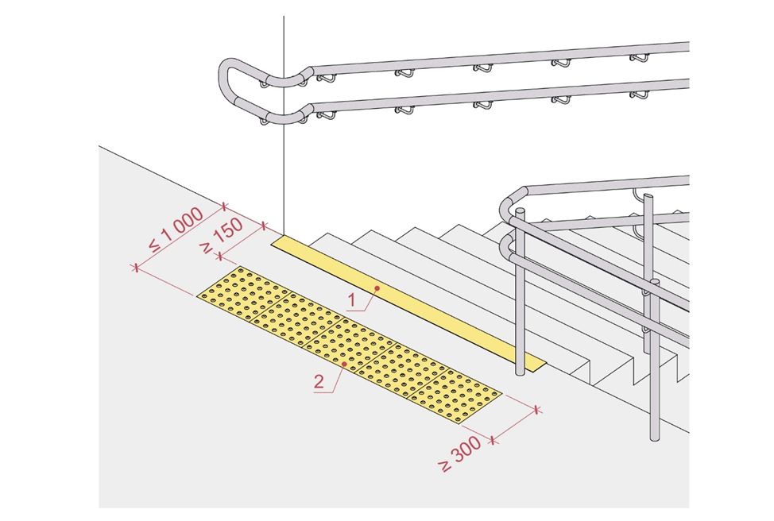

Рисунок 30а — Застосування попереджувальної тактильної смуги перед початком сходів
1 — виділення контрастною попереджувальною смугою першої й останньої сходинок маршу; 2 — попереджувальна ТС.
(Рисунок 30а долучено, Зміна № 2, графічна частина змінено Зміна № 3)

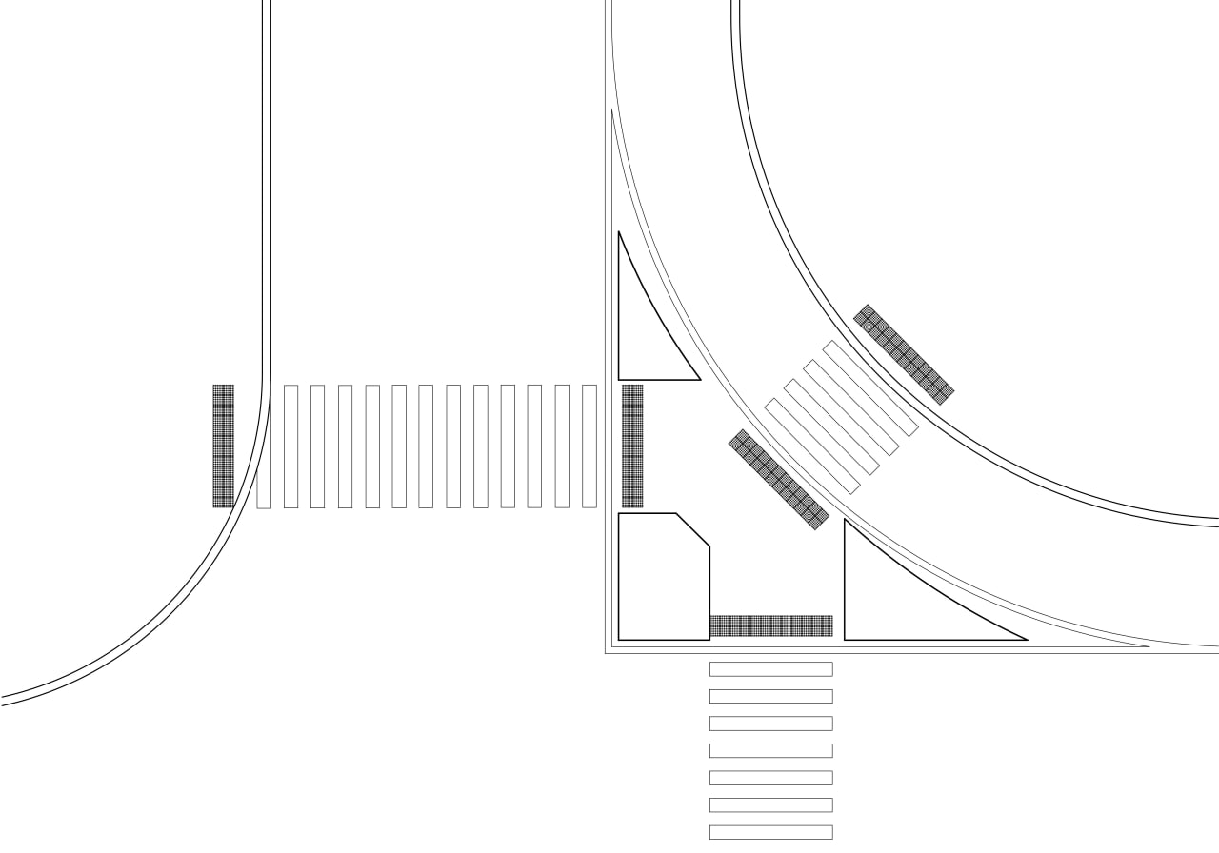
Рисунок 30б — Приклад застосування попереджувальної тактильної смуги перед наземним пішохідним переходом
(Рисунок 30б долучено, Зміна № 2)

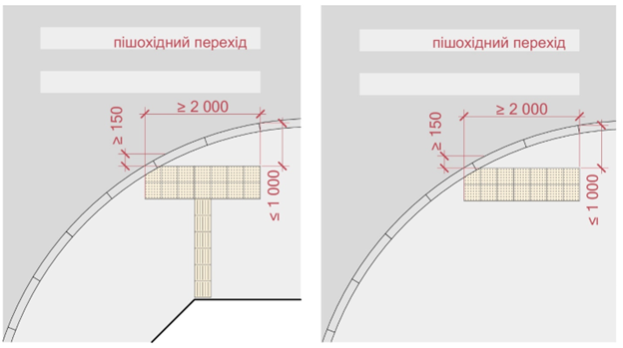
Рисунок 30в — Приклади влаштування попереджувальної та інформаційної ТС перед пішохідним переходом у разі заокруглення проїзної частини.

(Рисунок 30в долучено, Зміна № 2, графічна частина змінено Зміна № 3)
Рисунок 30
(Рисунок 30 вилучено, Зміна № 2)

8.2.11 Направляюча ТС повинна забезпечувати вільне орієнтування для пошуку необхідного та безпечного напрямку руху осіб з порушенням зору та інших користувачів.
Спеціальна направляюча ТС повинна бути завширшки 0,3 м (допускається 0,4 м).
(Пункт 8.2.11 змінено, Зміна № 2, Зміна № 3)
8.2.12 Спеціальні направляючі ТС слід встановлювати лише на тих об’єктах, де відсутні
яскраво виражені чи зрозумілі стандартні ТС, або якщо необхідно, прокласти маршрут до конкретного об’єкта.
Система направляючих ТС (стандартних і спеціальних) повинна:
— відображати логіку пересування користувачів у просторі;
— мати початкові та кінцеві точки, облаштовані попереджувальними або інформаційними ТС;
— сполучати основні функціональні зони та елементи у просторі;
— розроблятися для кожного простору індивідуально у відповідності до завдання на проєктування, що враховує особливості організації простору, його типу та функціонального призначення. (рисунок 31а).
(Пункт 8.2.12 змінено, Зміна № 2)

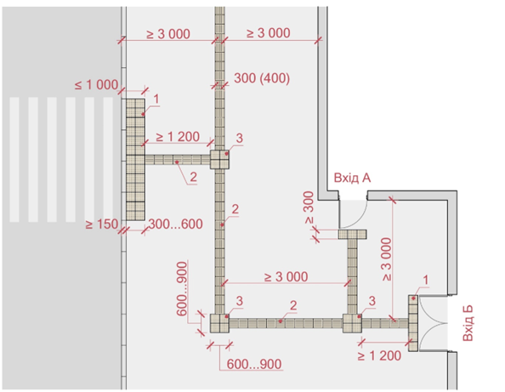

Рисунок 31а — Приклад улаштування маршруту руху за допомогою направляючої ТС
від входу/виходу з будівлі до основних об’єктів дорожнього простору:
1 – попереджувальна ТС; 2 – направляюча ТС; 3 – інформаційна ТС, яка вказує місце повороту (розходження) направляючої ТС; 4 – інформаційна ТС, що вказує місце посадки в міський транспорт

(Рисунок 31а долучено, Зміна № 2, графічна частина змінено Зміна № 3)
Рисунок 31
(Рисунок 31 вилучено, Зміна № 2)
Рисунок 32
(Рисунок 32 вилучено, Зміна № 2)

8.2.13 Системи зовнішніх направляючих ТС повинні бути передбачені на площах, вулицях, у відкритих громадських просторах, на шляхах до об’єктів громадського призначення, транспорту та транспортної інфраструктури (рисунок 32а).
Направляючими ТС всередині будівель позначають лише маршрути, які з’єднують вхідну групу з основними функціональним зонами: місцями надання послуг та отримання інформації, ліфтом, сходами тощо.
Спеціальні направляючі ТС можуть встановлюватись:
— у холах, вестибюлях, залах громадських будівель та споруд, якщо їхня площа перевищує 150 м²;
— якщо простір має складну геометричну конфігурацію;
— у коридорах (проходах), які мають ширину понад 7 м;
— якщо елементи інтер'єру розташовано далі ніж 3 м від направляючих.
(Пункт 8.2.13 змінено, Зміна № 2, Зміна № 3)
Абзац перший пункту 8.2.13 набирає чинності з 01.10.2026, наказ Мінрозвитку від 01.04.2026 № 700
,

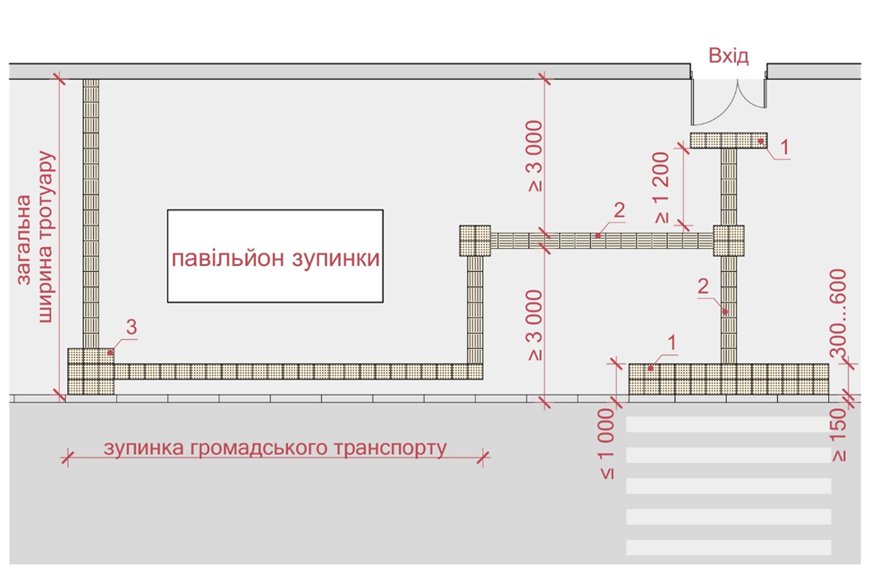

Рисунок 32а — Приклад улаштування маршруту руху за допомогою системи спеціальних ТС від входу/виходу з будівлі до основних об’єктів дорожнього простору
1 — попереджувальна ТС; 2 — направляюча ТС; 3 — інформаційна ТС, яка вказує місце повороту (розгалудження) направляючої ТС; 4 – інформаційна ТС, що вказує місце посадки в маршрутний транспорт
(Рисунок 32а долучено, Зміна № 2, графічна частина змінено Зміна № 3)

8.2.14 Місце розміщення направляючої ТС повинно бути максимально безпечним для всіх користувачів. Рекомендується під час прокладання спеціальної направляючої ТС паралельно будівлі чи споруді відстань від ТС до цього об’єкта має бути не менше ніж 3 м.
Не допускається встановлення направляючої ТС в зоні об’єктів, нижній край яких нижче ніж 2,1 м по вертикалі та/або виступає більше ніж 0,1 м по горизонталі (гілки дерев, поштові скриньки, укриття таксофонів, банкомати, інформаційні щити).
(Пункт 8.2.14 змінено, Зміна № 2)

8.2.15 Інформаційною ТС позначають початок та закінчення, а також місце зміни напрямку руху направляючої ТС, поворот чи розходження її в різні боки, наявність наземного або підземного пішохідного переходу (перехрестя).
(Пункт 8.2.15 змінено, Зміна № 1)
8.2.16 У місці початку наземного пішохідного переходу (перехрестя), інших пішохідних перетинів тротуару та проїзної частини інформаційну ТС влаштовується перпендикулярно до попереджувальної ТС (рисунок 33а).
У місцях розташування підземних та надземних пішохідних переходів, місць отримання інформації чи надання послуг, допускаються інші кути примикання, у тому числі у вигляді продовження ТС у відповідному напрямку, залежно від планувальних рішень. При цьому інформаційну ТС рекомендується встановлювати по всій ширині пішохідного шляху (рисунок 34а).
Інформаційними ТС позначають початок (закінчення) зупинок громадського транспорту (рисунок 35а).
В усіх цих випадках інформаційна ТС має тип рифу № 2.
Місця посадки в маршрутний пасажирський транспорт на зупинках, місця розташування інших об’єктів інформації та послуг позначають інформаційною ТС прямокутної форми зі стороною не менше ніж 0,9 м з типом рифу № 1.
Поворот направляючої ТС більше ніж на 45 градусів та/або її розгалуження позначають інформаційною ТС прямокутної форми зі стороною не менше ніж 0,6 м з типом рифу № 1.
(Пункт 8.2.16 змінено, Зміна № 1, Зміна № 2, Зміна № 3)

Рисунок 33
(Рисунок 33 вилучено, Зміна № 2)

Рисунок 34
(Рисунок 34 вилучено, Зміна № 2)

Рисунок 35
(Рисунок 35 вилучено, Зміна № 2)

Рисунок 36
(Рисунок 36 вилучено, Зміна № 2)

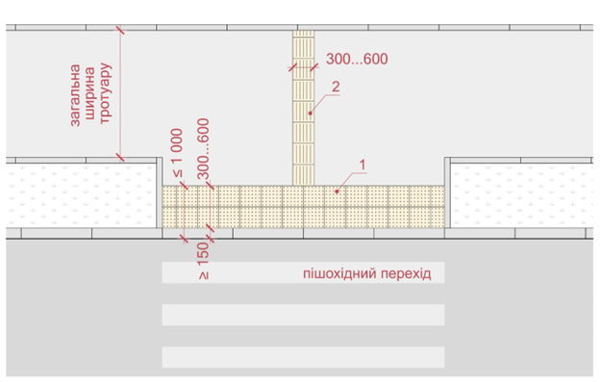

Рисунок 33а — Застосування спеціальних ТС на наземних пішохідних переходах
1 — попереджувальна (ТС); 2 — інформаційна(ТС)
(Рисунок 33а долучено, Зміна № 2, графічна частина змінено Зміна № 3)
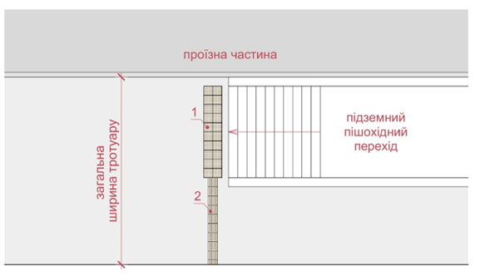

Рисунок 34а — Приклад можливого застосування спеціальної інформаційної ТС перед підземним переходом
1 — попереджувальна ТС; 2 — інформаційна ТС

(Рисунок 34а долучено, Зміна № 2, графічна частина змінено Зміна № 3)

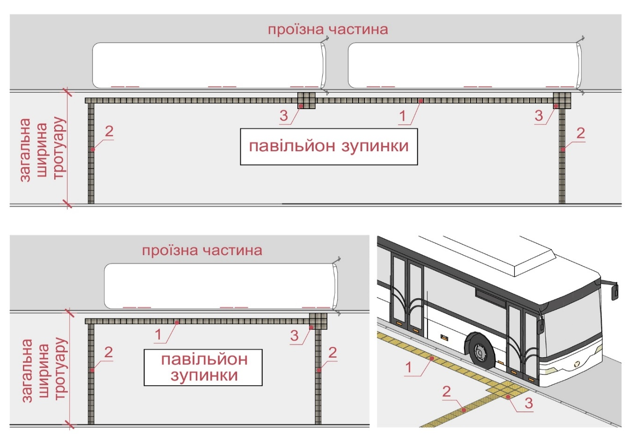

Рисунок 35а — Приклад можливого застосування спеціальних ТС на зупинках громадського транспорту
1 — попереджувальна ТС; 2 — інформаційна ТС; 3 — інформаційна ТС, що вказує місце посадки в маршрутний транспорт

(Рисунок 35а долучено, Зміна № 2, графічна частина змінено Зміна № 3)
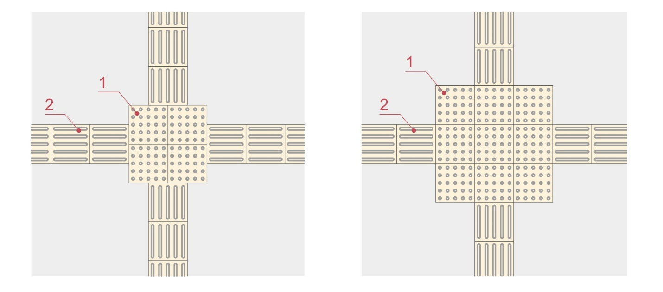
Рисунок 36а — Застосування спеціальної інформаційної ТС для відображення повороту (розходження) направляючої ТС
1 — інформаційна ТС, яка вказує місце розходження; 2 — направляюча ТС
(Рисунок 36а долучено, Зміна № 2, графічна частина змінено Зміна № 3)

8.2.17 Мінімальна довжина променю ТС у разі примикання одна до одної повинна складати не менше ніж 1,2 м. Якщо ТС прокладено паралельно одна до одної, відстань між ними повинна бути не менше ніж 3 м.
(Пункт 8.2.17 змінено, Зміна № 2)
  - Тактильні інформаційні покажчики
8.3.1 Тактильні інформаційні покажчики (далі – ТІП) – повинні дублювати плоско друковану текстову чи графічну інформацію у тактильному вигляді та шрифтом Брайля.
ТІП має бути складовою універсальних інформаційних покажчиків.
Недоцільно використовувати інформатори шрифтом Брайля без відповідної візуальної інформації. Рекомендації щодо конкретних параметрів, рішень та місць облаштування наведено в додатку Ж.
Послідовність тактильних символів має відображатися зліва направо.
Носії, на яких розташовано ТІП, не повинні мати гострих кутів (мати заокруглення).
(Пункт 8.3.1 змінено, Зміна № 2)
8.3.2 ТІП поділяються на інформаційні тактильні таблички (зовнішні і внутрішні), інформаційні
тактильні позначки та мнемосхеми.
8.3.3 Інформаційні тактильні таблички повинні дублювати текстову інформацію у тактильному
вигляді плоско друкованого тексту та шрифтом Брайля. Порядок і правила застосування шрифту
Брайля на інформаційних вказівниках слід виконувати згідно з вимогами ДСТУ ISO 17049.
Рекомендації щодо облаштування та змісту наведено в додатку Ж.
(Пункт 8.3.3 змінено, Зміна № 2)
8.3.4 Зовнішня тактильна табличка повинна містити основну інформацію про об’єкт: назву, робочі та вихідні дні, години роботи. За потреби, на табличці може зазначатися контактний телефон та інша додаткова інформація.
(Пункт 8.3.4 змінено, Зміна № 2, Зміна № 3)
8.3.4.1 Зовнішня тактильна табличка розміщується на стіні праворуч або ліворуч від вхідних дверей так, щоб нижній край таблички був на висоті 1,2–1,6 м від поверхні вхідної площадкиї площадки, а шрифт Брайля опинився на висоті не нижче ніж 1,2 м і не вище ніж 1,5 м. Зовнішню тактильну табличку рекомендовано розміщувати на відстані (0,3–0,5) м від дверного прорізу або лиштви, праворуч або з боку дверної ручки.
(Підпункт 8.3.4.1 долучено, Зміна № 3)
8.3.5 Внутрішні тактильні таблички доцільно встановлювати у холах, вестибюлях, інших функціональних зонах будівлі, а також біля входів до приміщень. Такі таблички повинні містити назву та/або номер зони чи приміщення, а за потреби – інформацію про функціональне призначення зони чи приміщення та послуги, що там надають.
(Пункт 8.3.5 змінено, Зміна № 2, Зміна № 3)
8.3.5.1 Внутрішні тактильні таблички біля дверей з назвою та/або номером приміщення розміщують на відстані 0,3 м праворуч від дверного прорізу чи лиштви або з боку дверної ручки так, щоб шрифт Брайля опинився на висоті не нижче ніж 1,2 м і не вище ніж 1,5 м.
Внутрішні тактильні таблички можуть встановлюватися в іншому місці поруч із дверима (ліворуч, збоку) залежно від конструктивних особливостей інтер’єру, з дотриманням параметрів висоти розміщення, наведених у цьому пункті.
(Підпункт 8.3.5.1 долучено, Зміна № 3)

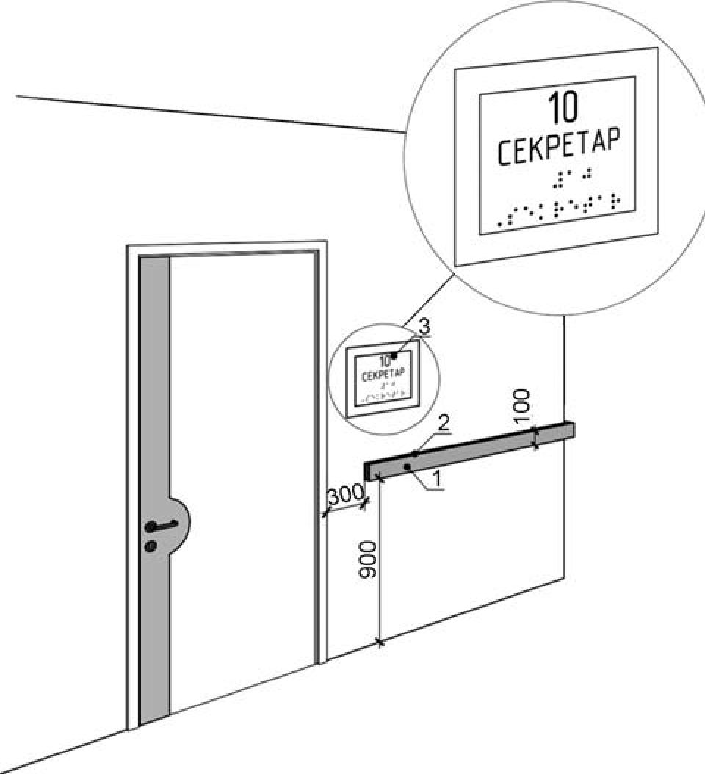

Рисунок 37 – Приклад розміщення тактильних інформаційних покажчиків приміщень
1 – інформаційна направляюча; 2 – тактильна інформаційна позначка; 3 – інформаційна тактильна табличка, що дублює текстову інформацію у тактильному вигляді плоско друкованого тексту та шрифтом Брайля

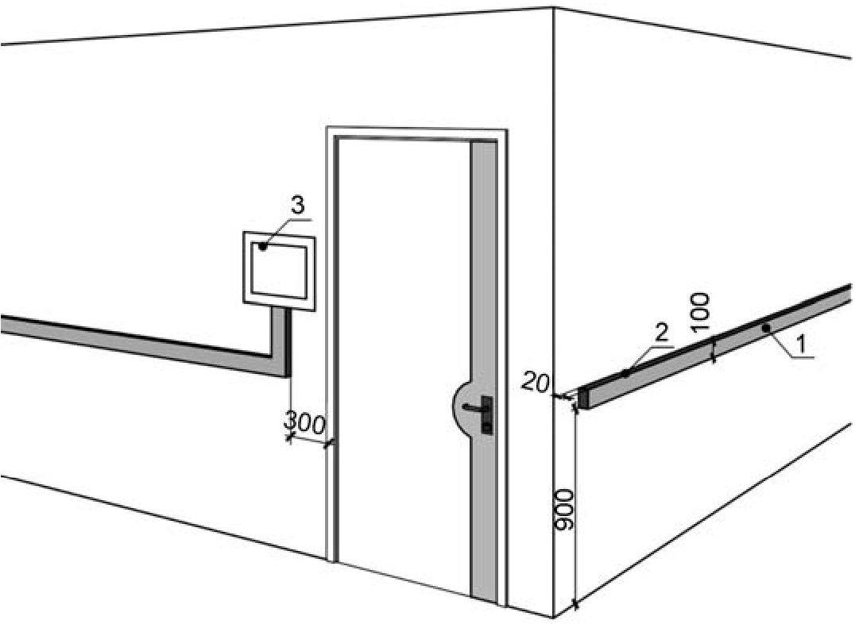

Рисунок 38 – Приклад улаштування тактильних інформаційних покажчиків приміщень
за неможливості розміщення тактильної таблички справа від дверей
1 – інформаційна направляюча; 2 – тактильна інформаційна позначка; 3 – інформаційна тактильна табличка, що дублює текстову інформацію у тактильному вигляді плоско друкованого тексту та шрифтом Брайля

8.3.6 Тактильні позначки повинні містити коротку інформацію, виконану в тактильному вигляді плоско друкованого тексту та шрифтом Брайля. Тактильними позначками позначають:
— номер поверху – на поручнях сходів (нанесення символів – зліва–направо);
— призначення кнопок на панелі керування у ліфтах – поруч із кнопками;
— номер поверху – біля кнопки виклику ліфта;
— інформація біля кнопок виклику чи зв’язку з персоналом;
— номери кабінетів на поручні (за наявності) на стіні;
— інші об’єкти, за необхідності.
(Пункт 8.3.6 змінено, Зміна № 2)
8.3.7 Мнемосхеми — засіб забезпечення навігації (орієнтування), що являє собою візуальну навігаційну схему прилеглої території, будівлі, окремих локацій об'єкту, шляхів евакуації, розташування пожежобезпечних зон тощо, який продубльовано в тактильному вигляді та шрифтом Брайля.
Місце знаходження мнемосхеми повинно бути у доступному та зрозумілому для МГН місці, переважно біля входу/виходу до будівлі або території об’єкту.
Місце розміщення може бути:
— на окремій конструкції горизонтально, під кутом 20-30 градусів до підлоги, нижній край - на висоті не менше ніж 900 мм;
— на стіні, нижній край не нижче ніж 1,1 м.
(Пункт 8.3.7 змінено, Зміна № 1, Зміна № 2, Зміна №3)
  - Візуальні елементи доступності
8.4.1 Вимоги до візуальних елементів доступності
Основний принцип використання кольорових рішень для візуальних елементів доступності (ВЕД) – це застосування контрастного співвідношення кольорів при зоровому сприйнятті.
Для комбінування кольорів рекомендується поєднувати більш темні кольори, розташовані на краю колірного спектру, з більш яскравими кольорами. Контрастне співвідношення кольорів досягається за рахунок спеціальних та стандартних (універсальних) рішень.
Стандартні (універсальні) рішення (контрастне відокремлення) – це контрастне виділення за допомогою співвідношення різних гам кольорів елементів основного середовища та інтер’єру/екстер’єру: (поручні, відбійники, плінтуси); окремі частини конструкцій дверей (дверне полотно, лиштва, фурнітура), сантехнічне обладнання (раковина, змішувачі), меблі, деталі декоративних елементів тощо.
Спеціальні рішення (контрастне маркування) – виділення окремих елементів шляхом застосування фарби, стрічки, плівки або наліпок контрастного кольору.
Для контрастного маркування можна використовувати рекламну, інформаційну та/або довідкову інформацію. У такому разі написи та графічні елементи мають наноситися на непрозорий фон, колір шрифтів повинен бути контрастним відносно кольору фону, а сам фон мати поля завширшки не менше ніж 0,05 м. При цьому рекомендовано використовувати не більше трьох кольорів.
(Пункт 8.4.1 змінено, Зміна № 2, Зміна № 3)
8.4.2 Контрастне маркування або відокремлення
(Назву підрозділу 8.4.2 змінено, Зміна № 2, Зміна № 3)
8.4.2.1 Для вільного орієнтування, отримання інформації та безпеки під час пересування на шляхах руху до об’єктів соціальної, інженерно-транспортної інфраструктури, на пішохідних шляхах, прилеглих до об’єктів територій та всередині об’єктів для забезпечення структурованості простору необхідно використовувати контрастне співвідношення кольорів.
Рекомендації щодо конкретних параметрів та рішень наведено в додатку Ж.
(Пункт 8.4.2.1 змінено, Зміна № 1, Зміна № 2)
8.4.2.2
(Пункт 8.4.2.2 вилучено, Зміна № 2)
8.4.2.2а Контрастне маркування або відокремлення для орієнтування та безпеки.
У разі збігу кольорів в інтер’єрі чи екстер’єрі необхідно забезпечувати їхнє контрастне співвідношення для наступних об’єктів, елементів та конструкцій шляхом застосування стандартних (універсальних) або спеціальних рішень, віддаючи перевагу стандартним (універсальним) рішенням.
(Пункт 8.4.2.2а долучено, Зміна № 2, змінено Зміна № 3)
8.4.2.2б Контрастно маркувати або відокремлювати обов’язково повинні:
— елементи благоустрою: наземні обмежувачі руху транспорту, шлагбауми, стовпи, колони, бордюрний камінь, початок/закінчення штучного підвищення (пониження) пішохідного шляху, інформаційні стояки, елементи обладнання, навісні перешкоди;
— сходи відкриті та всередині будівель (складові елементи сходів), перша та остання сходинка сходового маршу по краю сходинки, інші сходинки за умови, що вони відрізняються одна від одної за висотою, глибиною, шириною, мають інші відмінності за формою тощо, поручні на сходах;
— пандуси – початок та закінчення підйомів, спусків, горизонтальні майданчики для відпочинку, розвороту, периметр пандуса за відсутності поручнів, поручні;
— зовнішні двері (ззовні та всередині будівлі), у разі збігу дверей та фасаду будівлі за кольором та збігу кольору дверного полотна із кольорами інших елементів екстер’єру/інтер’єру;
— вхідні групи зі світлопрозорих матеріалів (візуальне розділення дверей та фасадних конструкції для легкої інтуїтивної візуальної ідентифікації);
— обертові двері (стіна, вздовж якої обертаються двері, полотно обертових дверей, підлога та пристрій зупинки руху обертових дверей);
— елементи інтер’єру (всередині приміщень): пороги, арки, інші звуження шляху руху, зміни висот, наявні навісні конструкції на шляху руху, окремі об’єкти та елементи інтер’єрів, стійки колон, якщо вони візуально непомітні або збігаються за кольором із кольорами інтер’єру, плінтус на шляхах руху відносно кольору стіни та підлоги;
— усі прозорі конструкції на шляхах руху: стіни, турнікети; місця для надання/отримання товарів, інформації чи послуг (операційні вікна в банках, пошті; каси, довідкові бюро чи бюро перепусток тощо);
— елементи меблювання (столи, шафи, стільці, лави), замки, засоби для прийняття електронних карток чи перепусток, переговорні пристрої, вмикачі світла (розетки);
— елементи інтер'єру та оздоблення в санітарно-гігієнічних приміщеннях, душових кімнатах: поручні, сантехнічне обладнання дозатори фіксатори, гачки, стільчаки до кольору стіни та підлоги.
Способи забезпечення контрастного співвідношення кольорів відповідно до типів об’єктів наведено в таблиці Ж.4 додатка Ж».
(Підпункт 8.4.2.2б долучено, Зміна № 3)
8.4.2.3
(Пункт 8.4.2.3 вилучено, Зміна № 2)
8.4.2.4
(Пункт 8.4.2.4 вилучено, Зміна № 2)

8.4.2.5
(Пункт 8.4.2.5 вилучено, Зміна № 2)
8.4.2.6
(Пункт 8.4.2.6 вилучено, Зміна № 2)
8.4.3 Інформаційні покажчики (ІТІП)
(Назву підрозділу 8.4.3 змінено, Зміна № 2)
8.4.3.1 ІТІП рекомендується об’єднувати із ТІП – облаштовувати універсальні ІТІП (п. 3.68 цих норм). У разі встановлення універсальних ІТІП встановлювати ТІП не потрібно.
Усі ІТІП повинні бути виконані збільшеним шрифтом (рекомендований розмір шрифта – не менше ніж 36 пунктів) та у контрастному співвідношенні кольорів шрифтів відносно фону табличок.
ІТІП рекомендовано розміщувати на відстані 0,3 м від дверного прорізу або лиштви з боку дверної ручки. ІТІП можуть встановлюватися в іншому місці поруч із дверима чи проходом (збоку) залежно від конструктивних особливостей інтер’єру, з дотриманням параметрів висоти розміщення, наведених у цьому пункті.
ІТІП повинні бути розташовані на висоті від 1,2 м до 1,6 м так, щоб шрифт Брайля опинився на висоті не нижче ніж 1,2 м і не вище ніж 1,5 м.
Якщо ІТІП розміщують на фасаді на висоті 2 м і вище, спід дотримуватись вимог додатка В щодо розміру символів, формату та співвідношення кольорів.
Рекомендації щодо конкретних параметрів та місць розташування ІТІП наведено в додатку Ж.
(Пункт 8.4.3.1 змінено, Зміна № 2, Зміна № 3)
8.4.3.2 Адресні таблички повинні бути розміщенні при вході на прилеглу до об’єкта територію
(за наявності). Адресні таблички на об’єкті повинні бути розташовані по краях будівлі та перед
входом до будівлі.
Покажчики, які вказують напрям руху до відповідних об’єктів, повинні бути розташовані в зоні
видимості відносно один одного. Зміст покажчиків для орієнтування та навігації має бути чітким та
лаконічним.
Фон ІТІП, на якому наносяться шрифти чи графічні символи, повинен бути матовим, не
допускається відбиття та відблиски. ІТІП слід освітлювати з усіх боків.
Для вільного та безперешкодного отримання інформації усіма категоріями МГН необхідно
дотримуватися критеріїв щодо шрифтів, графічних символів та спеціальних позначок (додаток В).
  - Аудіопокажчики
8.5.1 Аудіопокажчики (далі – АП) поділяються на звукові маячки-сигналізатори та голосові
інформатори. Звукові маячки-сигналізатори можуть розташовуватися при вхідних групах до об’єктів та повинні вказувати необхідний напрямок руху. Голосові інформатори сприяють отриманню
особами з порушенням зору інформації про об’єкт та послуги, що в ньому надаються. Допускається
їх використовувати як тифлокоментар (аудіогід) в об’єктах торгівлі, культури.
8.5.2 АП не повинні створювати незручності людям. АП можуть працювати у постійному режимі
або вмикатися особами з порушенням зору за допомогою спеціальних приладів (принцип "Система
локальної навігації").
- ВИМОГИ ДО ПРОЕКТУВАННЯ БУДІВЕЛЬ І СПОРУД ГРОМАДСЬКОГО ПРИЗНАЧЕННЯ
ІЗ УРАХУВАННЯМ ПОТРЕБ ОСІБ З ПОРУШЕННЯМ СЛУХУ
  - Проектування із врахуванням потреб осіб з порушеннями слуху (глухих і слабкочуючих)
полягає у забезпеченні таким особам доступу до необхідної інформації шляхом візуального
сприйняття за допомогою технічних засобів інформування, орієнтування і сигналізації, організації перекладу жестовою мовою (включаючи виділення спеціально облаштованого з додатковим освітленням місця для перекладача жестової мови) та/або субтитрування, а також облаштування
спеціальних зон чи робочих місць, оснащених індивідуальними чи колективними (в залежності від
призначення будівлі) приладами підсилення звуку (для слабкочуючих).
Технічні засоби інформування, орієнтування та сигналізації, які встановлюються у місцях можливого перебування осіб з порушеннями слуху, інших МГН та на шляху їх руху, мають бути
уніфіковані та забезпечувати візуальну (звукову, радіо- та тактильну) інформацію і сигналізацію з
зазначенням напрямку руху, ідентифікації місць і можливості отримання послуги.
Технічні засоби інформування, орієнтування та сигналізації в місцях масового відвідування
мають забезпечувати відвідувачам об’єкта можливість однозначної ідентифікації об’єктів і місць
відвідування, отримання інформації про розташування і призначення функціональних елементів,
про асортимент і характер послуг, що надаються, надійному орієнтуванню в просторі, своєчасного
попередження про небезпеку в екстремальних ситуаціях, розташування шляхів евакуації.
(Пункт 9.1 змінено, Зміна № 3)
  - Проектування громадських будівель і споруд із врахуванням потреб осіб з порушеннями
слуху та інших МГН полягає у встановленні у вестибюлях цих об’єктів з урахуванням їх функціонального призначення інформаційних терміналів, інформаційних екранів або табло типу "рядок, що біжить", пристроїв з можливістю здійснення текстового або відеозв’язку та облаштування не менше одного робочого місця для прийому осіб з інвалідністю, облаштованого спеціальними
пристроями відеозв’язку з перекладачем жестової мови та синтезу мовлення в текст, а також
оснащених спеціальними персональними приладами підсилення звуку.
  - Серед телефонів-автоматів необхідно встановлювати чітко позначений відеоапарат із
індивідуальним обладнанням для осіб з порушенням слуху.
  - У зонах інформаційних служб, торговельних кіосків, буфетних і барних стійок, касах освітлення необхідно забезпечувати можливість читання по губах. У цих зонах не слід влаштовувати
скляні екрани, бо вони можуть давати відображення та відблиск, що заважатиме глядачевому
сприйняттю.
  - Громадські будівлі і споруди слід оснащувати послідовною і повною (від входу до окремих
приміщень) візуальною інформацією, щоб особи з порушенням слуху і мовлення мали змогу
орієнтуватися без додаткового спілкування, в разі якого виникають труднощі. Кожні приміщення
повинні бути чітко позначені, знаки (покажчики) мають бути крупними і максимально освітленими.
Кабіни ліфта мають бути оснащені відео- чи іншим оперативним текстовим інформаційним
зв’язком із диспетчером.
  - У будівлях і спорудах, де передбачена звукова інформація, необхідно застосовувати
дублювання інформації написами на дисплеях, табло і піктограмах.
  - Системи засобів інформації і сигналізації про небезпеку повинні бути комплексними і
передбачати візуальну (світлову), звукову і тактильну інформацію в приміщеннях, призначених для
перебування всіх категорій осіб з інвалідністю, у тому числі осіб з порушенням слуху. Вони мають
відповідати вимогам ДБН В.1.1-7, ДБН В.2.5-56 і [11].
- ПОЖЕЖНА БЕЗПЕКА

Шляхи евакуації
  - Проектні рішення будівель і споруд повинні забезпечувати безпеку МГН відповідно до
вимог ДБН В.1.1-7 з урахуванням мобільності осіб з інвалідністю різних категорій, їхньої чисельності
і місця перебування (роботи, навчання, обслуговування, відпочинку) у будівлях або спорудах.
  - Місця обслуговування та/або постійного перебування МГН повинні розташовуватися на
мінімально можливих відстанях від евакуаційних виходів із приміщень, з поверхів і з будівлі назовні.
При цьому відстань від дверей приміщення з перебуванням осіб з інвалідністю, що виходить у
тупиковий коридор до евакуаційного виходу з поверху або назовні, не повинна перевищувати 15 м,
в інших випадках – 30 м.
Місця для осіб з інвалідністю у залах для глядачів повинні розташовуватися в окремих рядах, які виходять на самостійний шлях евакуації, що не перетинається зі шляхами евакуації іншої
частини глядачів.
Місця для глядачів з порушенням опорно-рухового апарату на трибунах спортивних споруд і
спортивно-видовищних будівель необхідно передбачати в зоні, що безпосередньо прилягає до
виходу на трибуну.
Місця (столи) для осіб з інвалідністю у залах підприємств харчування слід розташовувати
поблизу від евакуаційного виходу, але в непрохідній зоні.
10.3 Ширина (у просвіті) ділянок евакуаційних шляхів, які використовуються МГН, повинна бути:
— дверей із приміщень, у яких перебуває не більше ніж 15 осіб – не менше ніж 0,9 м;
— прорізів і дверей в інших випадках, проходів усередині приміщень – не менше ніж 1,2 м;
— лоджій і балконів – не менше ніж 1,5 м;
— коридорів, пандусів, що використовуються для евакуації – не менше ніж 1,8 м;
— зовнішньої повітряної зони сходової клітки типу Н1, галерей – не менше ніж 1,5 м.
(Пункт 10.3 змінено, Зміна № 1, Зміна №3)
  - Не допускається передбачати шляхи евакуації МГН по сходах типу С3 (зовнішніх відкритих).
(Пункт 10.4 змінено, Зміна №3)
  - Пандуси слід виконувати з негорючих матеріалів.
Планувальні та конструктивні рішення евакуаційних пандусів, клас вогнестійкості їх несучих та огороджувальних конструкцій, забезпечення природного освітлення, протидимного захисту, а також влаштування евакуаційних виходів з них повинні відповідати вимогам, установленим до сходів та сходових кліток відповідних типів згідно з ДБН В.1.1-7.
(Пункт 10.5 змінено, Зміна № 3)
  - Матеріали, що застосовуються на шляхах евакуації (сходових клітках, коридорах, вестибюлях, пандусах), повинні бути негорючими або мати показники пожежної небезпеки не вище ніж:
- Г1, В1, Д2, Т2 – для опорядження стін, стель і заповнення в підвісних стелях коридорів, сходів,
сходових кліток, вестибюлів, холів (у тому числі ліфтових холів), фойє;
- П, РП1, Д2, Т2 – для покриття підлог коридорів, сходів, сходових кліток, вестибюлів, холів
(у тому числі ліфтових холів), фойє.
10.7 Якщо за проєктом неможливо забезпечити необхідний (розрахунковий) час евакуації МГН, то для порятунку МГН на шляхах евакуації слід передбачати пожежобезпечну зону, з якої вони можуть евакуюватися більш тривалий час або знаходитися в ній до прибуття рятувальних підрозділів.
Як пожежобезпечні зони допускається використовувати відкриті назовні лоджії (балкони), які мають суцільний простінок завширшки не менше ніж 3 м.
Гранично допустима відстань від найбільш віддаленої точки приміщення з перебуванням МГН
до дверей у пожежобезпечну зону повинна бути в межах досяжності за необхідний час евакуації
(додаток Б).
(Пункт 10.7 змінено, Зміна № 1, Зміна № 3)
  - Площа пожежобезпечної зони повинна бути розрахована на всіх осіб з інвалідністю, що
До складу пожежобезпечної зони може включатися площа прилеглої лоджії або балкона,відокремлених протипожежними перешкодами від решти приміщень поверху.
залишилися на поверсі, виходячи з питомої площі, що припадає на одну людину, яка рятується, за умови можливості її маневрування не менше ніж, м²/люд.:
- особа у кріслі колісному 2,40;
- особа у кріслі колісному із супроводжувачем 2,65;
- особа з інвалідністю, що переміщується самостійно 0,75;
- особа з інвалідністю, що переміщується із супроводжувачем 1,00.
  - Пожежобезпечні зони слід передбачати поблизу вертикальних комунікацій або проектувати їх як єдиний вузол з виходом на незадимлювану сходову клітку типу Н1, у тамбур-шлюз пожежного ліфта або до приміщення з пандусом.
(Пункт 10.9 змінено, Зміна № 1)
  - Пожежобезпечна зона повинна бути відокремлена від інших приміщень і прилеглих
коридорів протипожежними перешкодами, які мають межу вогнестійкості: стіни – REI 90, перекриття – REI 60 (2-го типу), протипожежні двері і вікна – ЕІ 60 (1-го типу).
У пожежобезпечних зонах не допускається розміщувати:
— обладнання, трубопроводи та шафи, розташування яких не допускається у сходових клітках згідно з ДБН В.1.1-7;
— вузли обліку електроенергії, системи електроопалення, системи електропроводки, крім прихованої електропроводки для освітлення такої зони;
— повітроводи, за винятком повітроводів систем створення різниці тисків під час пожежі.
(Пункт 10.10 змінено, Зміна № 3)
10.11 Матеріали, що застосовуються для опорядження стін, стель та покриття підлоги пожежобезпечних зон, повинні бути негорючими. Двері до пожежобезпечної зони повинні бути протипожежними та такими, що зачиняються самі з ущільненнями в притулах.
(Пункт 10.11 змінено, Зміна № 3)
10.12 Пожежобезпечна зона повинна бути незадимлюваною. У разі пожежі в ній повинен створюватися надлишковий тиск або входи до пожежонебезпечної зони і виходи з неї повинні влаштовуватися через протипожежні тамбур-шлюзи 1-го типу з підпором повітря під час пожежі.
Допускається не передбачати протипожежні тамбур-шлюзи з підпором повітря у місці безпосереднього сполучення пожежобезпечної зони:
–– із зовнішньою повітряною зоною незадимлюваної сходової клітки типу Н1 або іншим простором, що задовольняє вимогам до такої зони згідно з ДБН В.1.1-7;
–– із незадимлюваними сходовими клітками Н2-Н4, за умови, що надлишковий тиск створюється безпосередньо у просторі пожежобезпечної зони або тамбур-шлюзи влаштовують у складі сходових кліток відповідних типів;
–– із шахтами ліфтів, за умови, що такі шахти передбачено із системами підпору повітря під час пожежі.
Система підпору повітря до пожежобезпечних зон, протипожежних тамбур-шлюзів, сходових кліток та ліфтових шахт повинна відповідати вимогам ДСТУ EN 12101-6, ДБН В.2.5-56.
(Пункт 10.12 змінено, Зміна № 1, Зміна № 3)
10.13 Громадські будівлі і споруди повинні бути обладнані системами керування евакуюванням людей в частині систем оповіщення про пожежу та покажчиків напрямку евакуювання згідно з ДБН В.2.5-56.
Система оповіщення про пожежу в місцях можливого нічного перебування осіб з інвалідністю із порушенням слуху у громадських будівлях повинна забезпечувати можливість їх оповіщення у стані сну (наприклад, за допомогою стробоскопів).
(Пункт 10.13 змінено,Зміна № 1)
  - Влаштування автоматичної пожежної сигналізації слід проектувати згідно з вимогами
ДБН В.2.5-56 з урахуванням сприйняття усіма категоріями осіб з інвалідністю.
10.15 Житлові будинки і громадські будівлі та споруди обладнуються ліфтами для транспортування пожежних підрозділів згідно з вимогами ДБН В.1.1-7, ДСТУ EN 81-72 і ДСТУ EN 81-73, які можуть використовуватися для порятунку осіб з інвалідністю із пожежобезпечних зон.
Кількість ліфтів, необхідних для порятунку осіб з інвалідністю із зон безпеки, встановлюється відповідно до додатка А.
Необхідно застосовувати ліфти, оснащені системами керування, що відповідають вимогам
ДСТУ ISO 4190-6 та НПАОП 0.00-1.02.
(Пункт 10.15 долучено, Зміна № 1)
- САНІТАРНО-ГІГІЄНІЧНІ ВИМОГИ
11.1 Всі елементи доступності для осіб з інвалідністю повинні виконуватися згідно з санітарно-
гігієнічними вимогами ДБН Б.2.2-12, ДБН В.2.2-9, ДБН В.2.2-15. Конструкції, деталі та обладнання
будівель і споруд, опорядження стін і стель, покриття підлог всіх приміщень, а також сходів,
коридорів слід передбачати із матеріалів, що відповідають вимогам ДБН В.1.2-8, ДБН В.1.2-10,
ДБН В.1.2-11.
  - Світлові елементи будівель і споруд повинні відповідати вимогам ДБН В.2.5-28.
  - При обладнанні приміщень звуковими сигналізаторами рівень звуку на робочих місцях у
суміжних приміщеннях не повинен перевищувати гранично допустимих рівнів згідно з вимогами
ДСН 3.3.6.037.
Санітарно-гігієнічні приміщення
  - В усіх громадських будівлях і спорудах за розрахункової чисельності відвідувачів 50 осіб і більше або у разі розрахункової тривалості перебування відвідувача в будинку 60 хв і більше слід передбачати туалети загального користування, розраховані на широке коло відвідувачів, зокрема для маломобільних груп населення та/або універсальні санітарно-гігієнічні приміщення.
(Пункт 11.4 змінено, Зміна № 3)
11.5 Санітарно-гігієнічні приміщення повинні бути розраховані на широке коло відвідувачів, зокрема для маломобільних груп населення.
Санітарно-гігієнічні приміщення для маломобільних груп населення передбачають у туалетах загального користування.
У туалетах загального користування (окремо для чоловіків і жінок) слід передбачити:
- універсальну кабіну з можливістю заїзду і маневрування в ній осіб з інвалідністю, які пересуваються кріслом колісним;
- кабіну для МГН, які не користуються кріслом колісним, проте потребують підтримки у вигляді поручнів з обов’язковим відкриванням дверей назовні (рисунок 41б);
- один з пісуарів потрібно розміщувати на висоті 0,4 м від підлоги;
- один з умивальником потрібно розміщувати на висоті 0,55 м від підлоги.
Рекомендується в туалетах загального користування передбачати:
- кабіну для осіб з маленькими дітьми, обладнану тримачем для дитини;
- кабіну для дітей та осіб невеликого зросту, обладнану дитячим унітазом висотою не більше ніж 0,34 м.
(Пункт 11.5 змінено, Зміна № 1, Зміна № 2)

Рисунок 41
(Рисунок 41 вилучено, Зміна № 2)

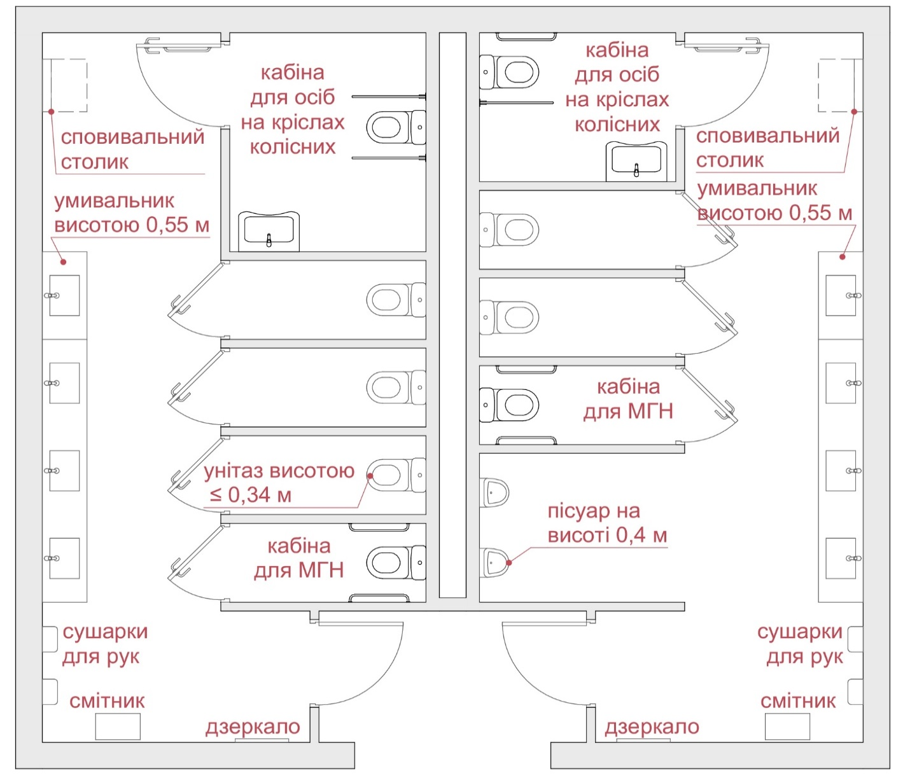

Рисунок 41а – Приклад облаштування універсальної кабіни в туалеті загального користування
Примітка. На рисунку наведено можливі варіанти окремих планувальних елементів
(Примітка долучено, Зміна № 3)

(Рисунок 41а долучено, Зміна № 2, графічна частина змінено, Зміна № 3)
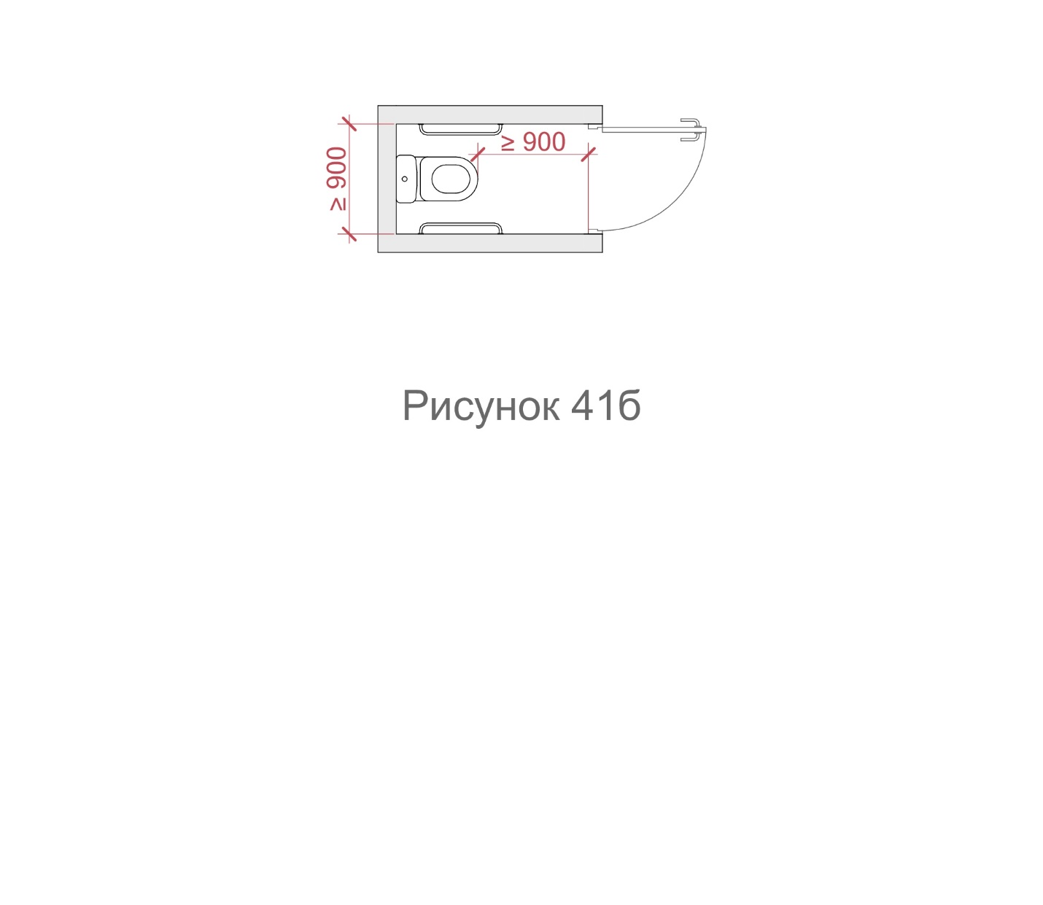

Рисунок 41б — Приклад облаштування кабіни для МГН
(Рисунок 41б долучено, Зміна № 2, графічна частина змінено, Зміна № 3)

11.6 Універсальна кабіна туалету загального користування та універсальне санітарно-гігієнічне приміщення
11.6.1 Розміри приміщення
Універсальна кабіна туалету загального користування та універсальне санітарно-гігієнічне приміщення повинні мати розміри в плані: ширина – не менше ніж 1,65 м, глибина – не менше ніж 1,8 м. У кабіні поруч з унітазом слід передбачати простір для розміщення крісла колісного, а також гачки для одягу, милиць та іншого приладдя.
Під час нового будівництва універсальна кабіна туалету загального користування та універсальне санітарно-гігієнічне приміщення повинні мати розміри в плані: ширина – не менше ніж 1,7 м; глибина – не менше ніж 2,2 м (рисунок 41в).
Під час реконструкції та капітального ремонту універсальне санітарно-гігієнічне приміщення та універсальна кабіна туалету загального користування повинні мати розміри в плані: ширина – не менше ніж 1,65 м; глибина – не менше ніж 1,8 м. Рекомендовані розміри 1,7 м х 2,2 м. При цьому проєктне рішення має забезпечувати можливість маневрування на кріслі колісному.
11.6.2 Унітаз
В універсальній кабіні туалету загального користування та універсальному санітарно-гігієнічному приміщенні слід передбачити унітаз з розміщенням від умивальника гнучкого шлангу з душовою сіткою або унітаз з функцією біде. Для відведення води слід передбачити трап згідно з вимогами ДБН В.2.5-64.
Сидіння унітазу повинно мати висоту (0,4–0,48) м від підлоги. У разі кутового розміщення унітазу мінімальна відстань від осі унітазу до бічної стінки повинна бути 0,45 м.
11.6.3 Умивальник
В універсальній кабіні туалету загального користування та універсальному санітарно-гігієнічному приміщенні слід передбачати умивальник.
Умивальник встановлюється на висоті (0,75–0,85) м від рівня підлоги та не повинен мати опору.
Нижня крайка дзеркала без функції повороту, повинна розміщуватись на висоті не вище ніж 0,9 м над рівнем підлоги, а верхня не нижче ніж 1,9 м від рівня підлоги.
У разі застосування дзеркала з функцією повороту (поворотне дзеркало) висоту нижньої крайки дзеркала можна збільшувати до 1,2 м за умови, що ручка повороту дзеркала розташована на висоті не більше ніж 1,1 м.
Крани повинні мати змішувачі важільного типу або мати сенсорний датчик. Відстань до регулятора крана від передньої частини умивальника повинна становити не більше ніж 300 мм (рисунок 41г).
11.6.4 Поручні
В універсальній кабіні та універсальному санітарно-гігієнічному приміщенні й інших санітарно-гігієнічних приміщеннях, призначених для користування всіма категоріями громадян, у тому числі особами з інвалідністю, слід передбачати встановлення поручнів, штанг, поворотних або відкидних сидінь (рисунок 42).
По обидва боки унітазу встановлюють поручні. Поручні розміщують так, щоб відстань між ними становила (0,7–0,75) м. Тип поручнів (відкидні або стаціонарні) визначають залежно від місця встановлення унітазу та можливостей монтажу, але принаймні один з поручнів повинен бути відкидним (з кріпленням до стіни або на окремій опорі, що кріпиться до підлоги).
Відстань від стіни до осі закріпленого на ній поручня має бути не менше ніж 70 мм.
Поручні встановлюють на висоті (0,7–0,8) м від підлоги так, щоб їхній нижній край був на висоті (0,2–0,3) м вище сидіння унітазу. Довжина поручнів повинна простягатися на відстань не менше ніж 0,15 м далі переднього краю сидіння унітаза.
Для відкидних поручнів навантаження має становити не менше ніж 120 кг, рекомендовано – 170 кг.
11.6.5 Поручні повинні мати круглий переріз діаметром (32–45) мм.
Розміщення іншого обладнання, такого як тримачі для рушників або туалетного паперу, урна тощо, не повинно перешкоджати використанню поручнів.
Двері
Двері повинні бути у просвіті завширшки не менше ніж 0,9 м (під час капітального ремонту та реконструкції допускається не менше ніж 0,8 м), без порогів і відчинятися назовні.
На внутрішньому боці дверного полотна на висоті (0,6–0,9) м від рівня підлоги встановлюють горизонтальну ручку довжиною (450–600) мм.

(Підрозділ 11.6 змінено, Зміна № 1, Зміна № 2, Зміна № 3)
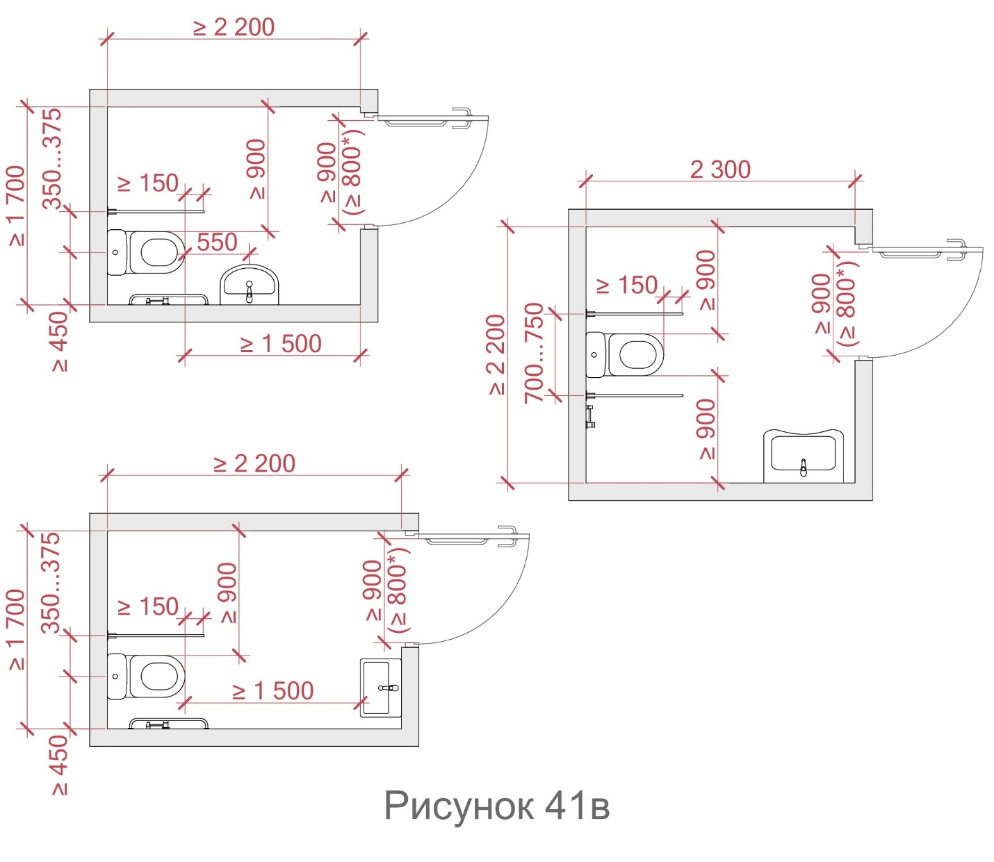

Рисунок 41в — Приклади проєктних рішень універсального санітарно-гігієнічного приміщення

(Номер Рисунка 77 та графічну частину замінити на номер Рисунок 41в, Зміна № 3)

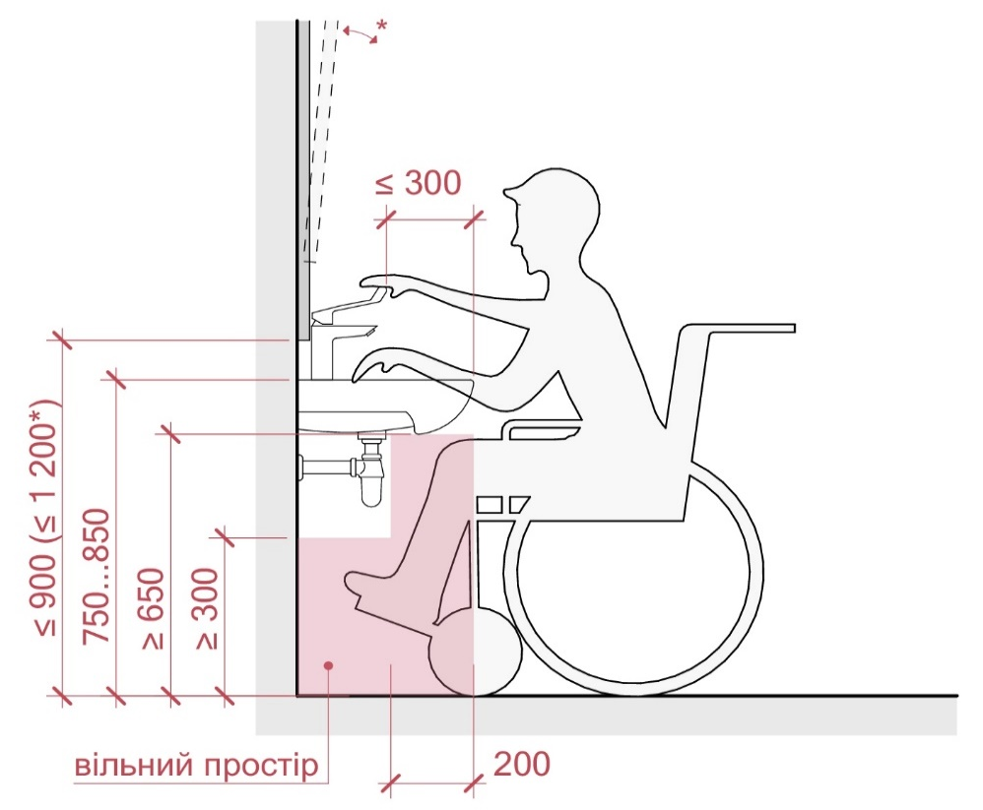
Рисунок 41г — Приклад влаштування умивальника (при застосуванні дзеркала із функцією зміни кута нахилу)

(Рисуное 41г долучено, Зміна № 3)

11.6а Санітарно-гігієнічне приміщення для дітей.
Необхідність встановлення санітарно-гігієнічного приміщення для дітей визначають завданням на проєктування.
Сидіння унітазу для дітей повинно мати заввишки (300–380) мм від підлоги. У разі кутового розміщення унітазу для дітей відстань від осі такого унітазу до бічної стінки повинна бути в межах (305–380) мм.
Поручні, що встановлюють біля унітазів для дітей, розміщують на висоті (510–635) мм від підлоги так, щоб їхній нижній край був на висоті 0,2 м вище сидіння унітазу.
Умивальники слід встановлювати на висоті від 0,4 м до 0,5 м.
(Пункт 11.6а долучено, Зміна № 2, змінено, Зміна № 3)
11.6б Необхідність встановлення санітарно-гігієнічного приміщення із розширеними можливостями визначають завданням на проєктування.
Для забезпечення можливості відвідування громадських будівель та споруд особами, що потребують допомоги супроводжуючих рекомендується влаштування санітарно-гігієнічних приміщень із розширеними функціями.
Проєктувати санітарно-гігієнічне приміщення із розширеними можливостями слід з урахуванням вимог ДСП 354.
Приміщення повинно бути розраховане на можливість заїзду та маневрування кріслом колісним за допомогою супроводжуючого або супроводжуючих.
Приміщення має бути обладнане кушеткою або ліжком для миття особи з інвалідністю, рукомийником, унітазом зі змішувачем для гігієнічного душу, душовим трапом для зливу води в одному рівні з підлогою (наявність душового трапу не обов’язкова під час реставрації й реконструкції), системами підіймання/переміщення особи з інвалідністю, тривожною сигналізацією, поручнями, штангами, відкидними сидіннями.
(Пункт 11.6б долучено, Зміна № 2 Зміна № 3)

  - На вході до туалетів загального користування, в яких передбачена універсальна кабіна для осіб з інвалідністю, які пересуваються в кріслах колісних, повинні бути вставлені інформаційні таблички, позначені піктограмами Міжнародного символу доступності (далі – МСД) (рисунок 43).
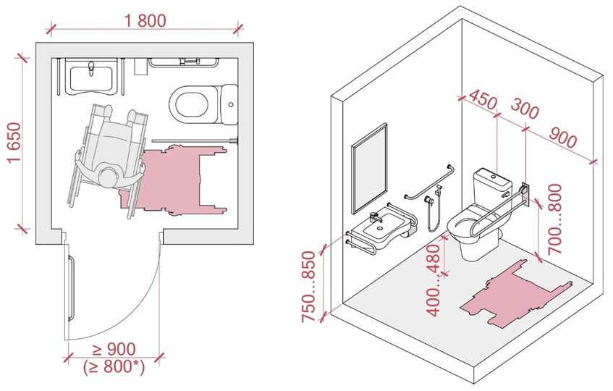
Рисунок 42 — Приклад облаштування та розміщення обладнання універсального санітарно-гігієнічного приміщення (універсальної кабіни туалету загального користування) при реконструкції та капітальному ремонті

(Назву рисунка 42 змінено, Зміна № 1, назву та графічну частину змінено, Зміна № 3)

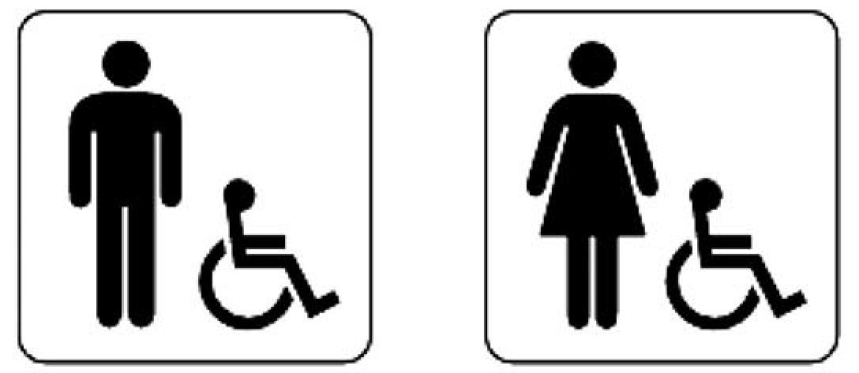

Рисунок 43 – Приклади піктограми Міжнародного символа доступності
(Назву рисунка 43 змінено, Зміна № 1)
11.8 Поруч із туалетними приміщеннями загального користування, якщо в них не передбачено кабіни для МГН, необхідно передбачати універсальне санітарно-гігієнічне приміщення з окремим входом для користування МГН.
Приміщення повинно бути обладнане сповивальним столиком, умивальником, унітазом для дорослих та унітазом для дітей, гігієнічним душем (лійкою) або унітазом з функцією біде.
Водовідведення забезпечується влаштуванням трапу в підлозі.
Площа приміщення 6 м²—9 м².
(Пункт 11.8 змінено, Зміна № 1, Зміна № 2, Зміна № 3)
11.8а Рекомендується поруч із туалетними приміщеннями загального користування розміщувати кімнату для годування немовлят. Необхідність проєктування такої кімнати визначають завданням на проєктування.
Приміщення має бути обладнане умивальником, сповивальним столиком, електричними розетками для забезпечення підігрівання молочної суміші.
(Пункт 11.8а долучено, Зміна № 2)
11.9 Санітарно-гігієнічні приміщення для МГН повинні бути обладнані аварійною (тривожною) сигналізацією та системою оповіщення з врахуванням осіб з інвалідністю з порушеннями зору та слуху.
Привод сигналізації повинен передбачати можливість користування ним людиною, яка сидить на кріслі колісному (на унітазі або користується душем, яка впала і або лежить у будь-якому місці на підлозі). Цей привод — шнур червоного, жовтого або іншого контрастного кольору відносно стіни з двома браслетами діаметром 50 мм, розташованими на двох рівнях — один на 0,8 м—1,1 м над рівнем підлоги, а другий — на висоті 0,1 м над рівнем підлоги
На випадок помилкової активації сигналу тривоги передбачається кнопка скидання, яку слід розташовувати в межах досяжності з сидіння унітазу або сидіння в душовій кабіні. Кнопку скидання встановлюють на висоті 0,8 м—1,1 м над рівнем підлоги, що має бути простою в експлуатації.
У разі кутового розміщення унітазу, кнопка скидання повинна бути вище встановленого горизонтального поручня біля тримача туалетного паперу.
Кнопка скидання повинна бути контрастною відносно кольору стіни.
Одночасно має бути візуальний і звуковий зворотний зв’язок для вжиття заходів екстреної допомоги.
(Пункт 11.9 змінено, Зміна № 2)
11.10 Пристрої для відчинення та зачинення дверей, а також горизонтальні поручні, ручки,
важелі, крани та кнопки різних апаратів повинні встановлюватися на висоті не більше ніж 1,1 м і
не менше ніж 0,85 м від підлоги. Крани змішувачів слід передбачати важільного типу.
11.11 У приміщеннях громадських душових слід передбачати щонайменше одну зону для душу, обладнану для особи з інвалідністю в кріслі колісному.
Розмір кабіни (зони для душу) 1,5 м х 1,8 м із урахуванням простору для маневрування крісла колісного. Піддон (трап) для зливу води повинен бути в одному рівні з підлогою (не допускається обладнувати кабіни піддонами на підвищенні або бортиками).
Душову кабіну (зону для душу) слід обладнувати відкидним сидінням
заввишки 400 мм—480 мм від підлоги та комбінованими горизонтально-вертикальними допоміжними поручнями, розміщеними на висоті 0,8 м від підлоги. Кран змішувача та полички повинні бути в зоні досяжності з відкидного сидіння. Зону для душу слід обладнувати занавіскою (шторкою).
(Пункт 11.11 змінено, Зміна № 2)

Рисунок 44
(Рисунок 44 вилучено, Зміна № 2)

Рисунок 45
(Рисунок 45 вилучено, Зміна № 2)

  - У санітарно-гігієнічних приміщеннях кількість кабін і пристроїв, необхідних для працюючих на підприємстві, громадських будівель та споруд, установах осіб з інвалідністю з порушенням опорно-рухового апарату і з порушенням зору, слід визначати з розрахунку: не менше однієї універсальної душової кабіни на трьох осіб з інвалідністю, не менше однієї раковини умивальника на сім осіб з інвалідністю незалежно від санітарної характеристики виробничих процесів.
Закриті душові кабіни слід передбачати з відчиненням дверей назовні і входом безпосередньо з гардеробної.
Умивальні для зазначених категорій осіб з інвалідністю слід розміщувати безпосередньо в
гардеробному блоці або суміжно з ним. При цьому 40 % розрахункової кількості умивальників
доцільно розміщувати поблизу робочих місць.
(Пункт 11.12 змінено, Зміна № 3)
  - За кількості працюючих жінок понад 14 до 75 включно слід передбачати одну кабіну з гігієнічним душем, яка повинна розміщуватись при жіночому туалеті та мати вхід з умивальної.
Кількість приміщень або кабін особистої гігієни жінок слід приймати з розрахунку: один гігієнічний душ на 75 жінок, які працюють у найбільш багаточисельній зміні. У вказаних приміщеннях слід передбачати місця для роздягання та умивальник.
11.14 Планування санітарно-гігієнічних приміщень (ванної кімнати або суміщеного санітарного вузла) для індивідуального користування в житлових будинках повинне передбачати можливість їхнього обладнання із забезпечення вільного простору діаметром не менше ніж 1,5 м для маневрування крісла колісного.
У разі встановлення ванної, її висота повинна становити 430 мм—485 мм, довжина — не менше ніж1500 мм, а ширина — 750 мм—800 мм.
Перед ванною необхідно передбачати вільний простір глибиною не менше ніж 760 мм на всю довжину ванної. На довшій стінці встановлюють поручні на висоті 200 мм—250 мм від верхнього краю ванної. Ванну облаштовують сидінням. Сидіння може бути передбачено двох видів — портативне, що передбачає надійне закріплення врівень з бортами ванної, та стаціонарне, яке облаштовують у торці ванної з протилежного від крану боку.
(Пункт 11.14 змінено, Зміна № 1, Зміна № 2)

Рисунок 46
(Рисунок 46 вилучено, Зміна № 2)
Рисунок 47
(Рисунок 47 вилучено, Зміна № 2)
  - Геометричні параметри зон, які використовуються особами з інвалідністю, у тому числі на кріслах колісних, у санітарно-побутових приміщеннях громадських і виробничих будівель слід приймати за таблицею 11.1.
(Пункт 11.15 змінено, Зміна № 1, Зміна № 2)

Таблиця 11.1
Найменування санітарно-побутових приміщень громадських і  виробничих будинків | Розміри в плані (у чистоті)  не менше ніж, м
Кабіни душових:  - закриті; | 1,8 × 1,8
- відкриті і з наскрізним проходом; кабіни напівдушів | 1,2 × 0,9
Кабіни особистої гігієни жінок | 1,8 × 2,6
Кабіни туалетів:  - якщо двері відчиняються назовні, завширшки 0,8 м; | 1,0 × 1,9
- якщо двері відчиняються всередину, завширшки 0,8 м | 1,0 × 2,2
Універсальна туалетна кабіна, двері завширшки 0,9 м | 1,8 × 1,65
Висота від підлоги до розподільного екрана | 0,3
Висота розподільних екранів (від підлоги) | 2,0
Лави в гардеробних | 0,6 × 0,8
Шафи в гардеробних для вуличного і домашнього одягу | 0,4 × 0,5

  - Індивідуальні шафи для зберігання одягу осіб з інвалідністю, що користуються кріслом
колісним, у роздягальнях спортзалів слід розташовувати в нижньому ярусі заввишки не більше
ніж 1,3 м від підлоги. При відкритому способі зберігання домашнього одягу гачки в роздягальнях
повинні встановлюватися на тій же висоті.
Індивідуальні шафи у побутових приміщеннях підприємств і громадських будівелях та спорудах повинні бути суміщеними (для зберігання вуличного, домашнього і робочого одягу).
(Пункт 11.16 змінено, Зміна № 3)
  - Ширину проходів між рядами шафів слід приймати не менше ніж, м:
- для кабін душових закритих і відкритих, умивальників групових
і одиночних, туалетів, пісуарів 1,8;
- для шаф гардеробних з лавами (з урахуванням лав) 2,4;
- те саме без лав 1,8.
Рекомендується застосування водопровідних кранів важільної або натискної дії, а за можливості, керованих електронними системами.

ДОДАТОК А
(обов’язковий)

РОЗРАХУНОК КІЛЬКОСТІ ЛІФТІВ, НЕОБХІДНИХ ДЛЯ ПОРЯТУНКУ ОСІБ
З ІНВАЛІДНІСТЮ ІЗ ПОЖЕЖОБЕЗПЕЧНИХ ЗОН
А.1 Необхідна кількість ліфтів n, доступних для осіб з інвалідністю і використовуваних для
їхнього порятунку у випадку пожежі в будівлі, визначається за формулою:
n = Т_{р}/Т_{сп} , (А.1)
де Т_{р} - розрахунковий час порятунку одним ліфтом, с;
Т_{сп} - допустимий час порятунку, що дорівнює 10 хв.
Ліфт для транспортування пожежних підрозділів може бути використаний для порятунку осіб
з інвалідністю під час пожежі.
А.2 Розрахунковий час порятунку Т_{р} визначається за формулою:
Т_{р} = ТК, (А.2)
де Т - час кругового рейса ліфта при порятунку інвалідів, с, що визначається за формулою
(Б.З);
К - розрахункова кількість рейсів, необхідна для порятунку осіб з інвалідністю, що визначається за формулою (Б.4).
Т = 2∑Н_{i}/тV + 93, (А.3)
де∑Н_{i} - сума позначок рівнів поверхів, з яких буде проводитися порятунок осіб з інвалідністю,відносно рівня першого поверху, м;
т - кількість поверхів, з яких буде проводитися порятунок осіб з інвалідністю;
V - номінальна швидкість ліфта, м/с;
К = 1,43∑М/Е , (А.4)
де ∑М - сумарна кількість осіб з інвалідністю і супроводжуючих їх людей наведена у завданні
на проектування, люд.;
Е – номінальна місткість ліфта, люд.
А.3 Місткість ліфта визначають виходячи з номінальної вантажопідйомності ліфта і внутрішніх геометричних розмірів кабіни, з урахуванням маси МГН із засобами пересування і з урахуванням форми, площі проекцій МГН в плані.
А.4 Кількість посадочних зупинок ліфта в пожежобезпечних зонах для кожного поверху визначають виходячи з розрахункової чисельності людей з числа МГН в пожежонебезпечних зонах і місткості ліфта.
А.5 Час кругового рейса для кожної посадки обчислюють за формулою:
$$T=2\frac{H_{H}}{V_{H}}+K_{t}\sum{t},$$ | (А.5)
де Н_{н} - шлях, який проходить ліфт при здійсненні кругового рейсу на номінальній швидкості,м;
V_{н} - номінальна швидкість руху кабіни ліфта, м/с;
K_{t} - коефіцієнт, що враховує можливі додаткові витрати часу при роботі ліфта (затримка
при вході або виході пасажирів, регулювання швидкості руху дверей тощо).
Допускається приймати 1,1 -1,2;
$\sum{t}$ - сума витрат часу на прискорення і уповільнення ліфта, відчинення і зачинення дверей, вхід
і вихід пасажирів протягом кругового рейсу, с.

Вихідні дані для проведення розрахунків витрат часу можуть бути взяті з технічних паспортів на ліфти. Для пасажирів групи М4 (на кріслах колісних) час на вхід/вихід наведено в таблиці А.1.
Таблиця А.1
Для пасажирів групи М4 | Час на вхід/вихід пасажирів (Заповнення/звільнення ліфтової кабіни)
Для пасажирів групи М4 | На вхід | На вихід
Один | 6 | 5,5
Два | 8 | 7,5
Три | 10 | 9
Чотири | 12 | 11

А.6 Загальний час рейсів Т_{о} ліфта визначається сумою часу всіх кругових рейсів Т_{э}:
$T_{o} = \sum{T_{p}}$. (А.6)
А.7 Кількість ліфтів, що забезпечують необхідний час провезення МГН з безпечних зон на основний поверх n, обчислюють за формулою.
$n=T_{o}/600 .$ (А.7)
А.8 При встановленні групи ліфтів з різною вантажопідйомністю і швидкістю проводиться розрахунок по кожному ліфту. Розрахунковий час роботи кожного ліфта для порятунку МГН не повинен перевищувати 10 хв.
(Змінено назву додатка А. Долучено нові вимоги: А.3, А.4, А.5, А.6, А.7, А.8, Зміна № 1)

ДОДАТОК Б
(довідковий)

МАТЕРІАЛИ ДО РОЗРАХУНКУ ІНДИВІДУАЛЬНОГО

ПОЖЕЖНОГО РИЗИКУ МГН
Індивідуальний пожежний ризик МГН оцінюється згідно із ДСТУ 8828. Для урахування специфіки пересування МГН по шляхах евакуації слід застосовувати додаткові розрахункові значення параметрів руху МГН.
Б.1 За мобільними якостями людей у потоці осіб, які евакуюються з будівель і споруд, їх слід
поділяти на 4 групи відповідно до таблиці Б.1.
Таблиця Б.1
Групи  мобіль-  ності | Загальні характеристики людей груп мобільності | Середня площа  горизонтальної  проекції людей f, м²
М1 | Особи з інвалідністю, що не мають обмежень щодо мобільності,  у тому числі з порушенням слуху | 0,1
М2 | Немічні люди, мобільність яких знижена через старіння організму  (особи з інвалідністю по старості); особи з інвалідністю на протезах; особи з інвалідністю з порушенням зору, що користуються  білою тростиною; люди з психічними відхиленнями | 0,2
М3 | Особи з інвалідністю, що використовують під час руху додаткові  опори (милиці, ціпки) | 0,3
М4 | Особи з інвалідністю, що пересуваються на кріслах колісних, що  приводяться в рух вручну | 0,96

Б.2 Розрахункові значення швидкості й інтенсивності руху потоків людей з різною групою
мобільності слід визначати за формулами:
при D>D_{О.j},
q_{Dj}= V_{Dj}D, (Б.2)
де V_{Dj} іq_{Dj} -швидкість та інтенсивність руху людей у потоці поj-му виду шляху при щільності потоку D_{i} ;
D- щільність людського потоку на ділянці евакуаційного шляху, м²/м²;
D_{О}j- значення щільності людського потоку на j-му виді шляху, при досягненні якого щільність потоку починає впливати на швидкість руху людей у потоці, м²/м²;
V_{О}j- середнє значення швидкості вільного руху людей поj-му виду шляху при значеннях щільності потоку D ≤ D_{О}j, м/хв;
а_{і}- коефіцієнт, що відображає ступінь впливу щільності людського потоку на його швидкість при русі по j-му виду шляху.
Значення D_{О}j, V_{О}j, а_{і} для потоків людей різних груп мобільності для формул (Б.1) і (Б.2) наведені у таблиці Б.2
Таблиця Б.2
Групи  мобільності | Значення  параметрів | Величина параметрів за видами шляху (j)
Групи  мобільності | Значення  параметрів | горизон-  тальний | сходи вниз | сходи нагору | пандус униз | пандус  нагору
M1 | V_{Oj} | 100 | 100 | 60 | 115 | 80
M1 | D_{Oj} | 0,051 | 0,089 | 0,067 | 0,171 | 0,107
M1 | a_{j} | 0,295 | 0,400 | 0,305 | 0,399 | 0,399
M2 | V_{Oj} | 30 | 30 | 20 | 45 | 25
M2 | D_{Oj} | 0,135 | 0,139 | 0,126 | 0,171 | 0,146
M2 | a_{j} | 0,335 | 0,346 | 0,348 | 0,438 | 0,384
M3 | V_{Oj} | 70 | 20 | 25 | 105 | 55
M3 | D_{Oj} | 0,102 | 0,208 | 0,120 | 0,122 | 0,136
M3 | a_{j} | 0,350 | 0,454 | 0,347 | 0,416 | 0,446
M4 | V_{Oj} | 60 | — | — | 115 | 40
M4 | D_{Oj} | 0,135 | — | — | 0,146 | 0,150
M4 | a_{j} | 0,400 | — | — | 0,424 | 0,420

Б.3 При русі людських потоків за участю МГН на ділянках шляху перед прорізами не слід
допускати утворення щільності потоків вище ніж 0,5. При цьому розрахункові максимальні значення інтенсивності руху q_{max} через проріз різних груп мобільності слід приймати такими, що
дорівнюють: М1 – 19,6 м/хв, М2 – 9,7 м/хв, М3 – 17,6 м/хв, М4 – 16,4 м/хв.

(Змінено назву додатка Б. Перший абзац змінено, Зміна № 1)

ДОДАТОК В
(довідковий)

ЗАСОБИ ОТРИМАННЯ ІНФОРМАЦІЇ

Шрифти
В.1 Усі інформаційні таблички, стенди, інформатори, будь яка текстова чи графічна інформація
на об’єкті повинна бути виконана шрифтом за розміром відповідно до таблиці В1. Співвідношення кольорів шрифтів відносно фону табличок має бути контрастним. Відповідні співвідношення
кольорів можуть бути: двосторонні, тобто будь-який колір може використовуватися як колір фону чи
шрифту. При використанні контрастного співвідношення кольорів в поєднанні темний фон – світлий
шрифт рекомендований розмір шрифту необхідно збільшити на 25 %.
Зміст покажчиків для орієнтування та навігації повинен бути зрозумілим, чітким та лаконічним.
В.2 Шрифти для покажчиків повинні бути легкими для розпізнавання та читання. Співвідношення ширини і висоти літер, цифр і символів повинно бути в межах 3:5 і 1:1. Рекомендується
використовувати шрифти без зарубок та декоративних елементів. Літери та символи не мають
відображати тінь, символи повинні мати рівномірну товщину та висоту. Рекомендується, щоб
повідомлення з окремих слів або груп слів починалося з великих літер і продовжувалося малими
літерами. Також можна використовувати так званий "змішаний" стиль (поєднання великих-малих
символів). Шрифт не може бути виконаним курсивом. Літери та символи не повинні торкатися
одне одного. Рекомендується використовувати такі шрифтові гарнітури: Helvetic, Standard, Univers,
FF DIN, NewJohnstjn, GillSans, Frutiger, ArialCyrBold.
В.3 Розмір літер і графічних символів залежить від відстані для читання і ступеня зниження
зору кожної окремої людини. Нижче представлені стандартні значення розмірів літер в залежності
від максимальної відстані читання у таблиці В.1.
Таблиця В.1
Максимальна відстань від користувача  до напису | Розмір літер, см
30 м | 52,0 – 104,0
25 м | 44,0 – 87,0
20 м | 35,0 – 70,0
15 м | 26,0 – 52,0
10 м | 17,0 – 35,0
5м | 9,0 – 18,0
2м | 3,5 – 7,0
1м | 1,8 – 3,5
30 см | 0,5 – 1,0
25 см | 0,4 – 0,9

ДОДАТОК Г
(довідковий)

БІБЛІОГРАФІЯ
- Закон України "Про основи соціальної захищеності осіб з інвалідністю в Україні" від 21.03.91 р.
№ 875-ХІІ
- Закон України "Про реабілітацію осіб з інвалідністю в Україні" від 6 жовтня 2005 р.
№ 2961-ІV
- Закон України "Про благоустрій населених пунктів"
- Житловий кодекс України (проект) 2004
- Про затвердження плану заходів щодо створення безперешкодного життєвого середовища
для осіб з обмеженими фізичними можливостями та інших маломобільних груп населення
на 2009-2015 роки "Безбар’єрна Україна" І Постанова Кабінету Міністрів України від 29 липня
2009 р. № 784
- Конвенція про права осіб з інвалідністю. Резолюція генеральної асамблеї ООН № 61І106,
прийнята на шістдесят першій сесії ГА ООН 2006р. (Конвенція ратифікована Законом України)
від 16 грудня 2009 р. № 1767-ІV
- Про Правила дорожнього руху, затверджені постановою Кабінету Міністрів України від 10 жовтня 2001 р. № 1306
- Нормали планировочных элементов жилых и общественных зданий с учетом возможностей
инвалидов: пособие по проектированию. Под ред. Куцевича В.В. – К.: КиевЗНИИЭП, 2009
(второе издание)
- Рекомендації з архітектурно-планувальних рішень нових типів будинків навчально-виховного
та лікувально-оздоровчого призначення для дітей-інвалідів, сиріт і дітей, які залишилися без
піклування батьків (будинки дитини, дитячі будинки, школи-інтернати загального та спеціального типів) – К.: КиївЗНДІЕП, 1997
- Збірник наукових праць. Перспективні напрямки проектування житлових та громадських
будівель. Спеціальний випуск "Фізкультурно-спортивні споруди, адаптовані для потреб інвалідів" – К.: КиївЗНДІЕП, 2005
- Рекомендації з проектування житлових будинків з квартирами соціального призначення.
За заг. ред. Куцевича В.В. – К.: КиївЗНДІЕП, 2013
- Альбом технічних рішень обладнання елементами безперешкодного доступу людей з обме-
женими фізичними можливостями до об’єктів житлово-комунального призначення: посібник з
проектування (друге видання). За ред. Куцевича В.В. – К.: КиївЗНДІЕП, 2011
- Альбом технічних рішень щодо архітектурного планування закладів тимчасового та постій-
ного перебування для інвалідів з розумовою відсталістю. За ред. Куцевича В.В. – К.: Київ-
ЗНДІЕП, 2015
- НАПБ 0.5.012-91 Технологічна інструкція "Порядок улаштування, монтаж засобів системи
оповіщення про пожежу" (И 220-08-91)
15 Наказ МОН України "Про затвердження Концепції розвитку інклюзивного навчання" від 01.10.2010 № 912.
- Закон України "Про освіту" № 2145-VIII від 05.09.2017 (зі змінами 2018-2020 рр.)
- Закон України "Про регулювання містобудівної діяльності" (Відомості Верховної Ради України (ВВР), 2011, № 34, ст.343). Верховна Рада України. 2011
- Кодекс цивільного захисту України (КЦЗУ) 2018 Відомості Верховної Ради (ВВР), 2013,
№ 34-35, ст.458
(У додаток Г долучені пункти 15,16,17,18, Зміна № 1)
ДОДАТОК Д
(обов’язковий — для нового будівництва; довідковий — для інших типів будівельних робіт)
(Змінено, Зміна № 3)
МАТЕРІАЛИ ДО РОЗРАХУНКУ МАКСИМАЛЬНОГО УХИЛУ Й ДОВЖИНИ ПАНДУСА
Таблиця Д.1
Максимальний підйом між проміжними площадками, мм | Максимальний ухил |  |  | Максимальна довжина між проміжними площадками, мм
Максимальний підйом між проміжними площадками, мм | а:Ь | Кут ухилу, °  (градус) | % | Максимальна довжина між проміжними площадками, мм
800 | 1:20 | 2,86 | 5,0 | 16 000
500 | 1:20 | 2,86 | 5,0 | 10 000
460 | 1:19 | 3,03 | 5,3 | 8 740
420 | 1:18 | 3,21 | 5,6 | 7 560
385 | 1:17 | 3,38 | 5,9 | 6 545
350 | 1:16 | 3,60 | 6,3 | 5 600
315 | 1:15 | 3,83 | 6,7 | 4 725
280 | 1:14 | 4,06 | 7,1 | 3 920
245 | 1:13 | 4,40 | 7,7 | 3 185
200 | 1:12 | 4,57 | 8,0 | 2 400
Примітка 1. Ухил пандуса не повинен перевищувати максимальні значення, наведені в таблиці.
Примітка 2. Пандус з ухилом менше ніж 1:20 (5,0 %) не потребує проміжних площадок.
Примітка 3. Пандус з ухилом більше ніж 1:12 (8,0 %) використовувати не допускається.

(Таблиця Д.1 змінено, Зміна № 3)

ДОДАТОК Е
(рекомендований)

СХЕМА ОБЛАШТУВАННЯ ДВЕРНОГО ПРОРІЗУ

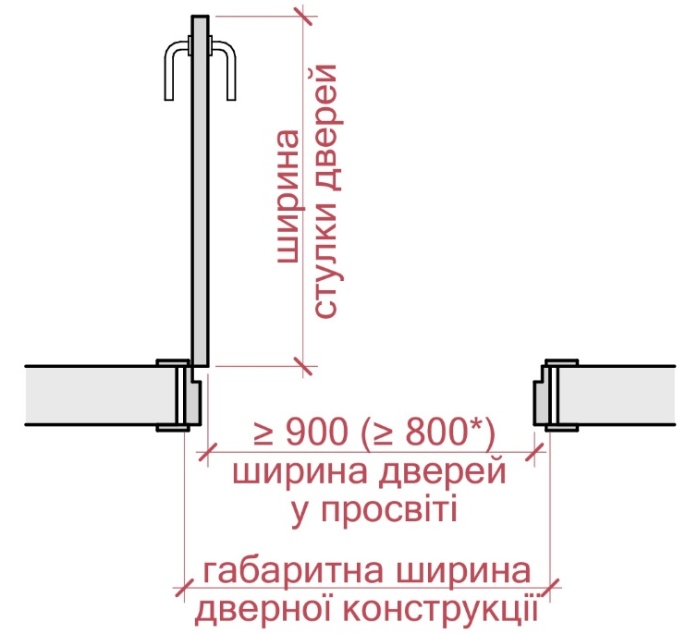

(Рисунок — Схема облаштування дверного прорізу, графічна частина змінено. Зміна № 3)
ДОДАТОК Ж
(довідковий)
ЗАСОБИ БЕЗПЕКИ, ОРІЄНТУВАННЯ, ОТРИМАННЯ ІНФОРМАЦІЇ
Можливі функціональні рішення

Ж.1 – Влаштування тактильних смуг
Таблиця Ж.1

Влаштування зовнішніх ТС

Використання комбінованого покриття | Для пішохідних шляхів із комбінованого покриття із профілем |А₁|+|В₁| або |А₁|+|В₁|+|А₁|, де |А₁| – тип покриття із фактурою (бруківка, фігурні елементи мощення, фігурні елементи мощення із фаскою, колотий камінь тощо) завширшки 0,3 м; |В₁| – покриття з рівною та гладкою поверхнею, завширшки від 1,2 м.  За потреби відокремлення пішохідних від інших зон ширина покриття |А₁|, суміжного із зазначеними зонами, складає не менше ніж:  — проїздів автотранспорту – 0,6 м;  — місць паркування — 0,6 м;  — велодоріжок — (0,3–0,6) м.  Важливо забезпечити контрастне співвідношення кольорів між |А₁| та |В₁|, а також між |А₁| та суміжними зонами
Використання бордюру | Для пішохідних шляхів із однорідного покриття із профілем |А₂|+|В₂|+|А₂| або |А₂|+|В₂|, де |А₂| – бордюр (бортовий камінь) висотою не менше ніж 0,02 м, кольору, який контрастує із покриттям пішохідного шляху доріжки (поєднання світлий/темний), а |В₂| – однорідне покриття.  У місцях закінчення бордюру за потреби продовження відповідного напрямку руху допускається використовувати комбіноване покриття (|А₁|+|В₁|) або спеціальну ТС
Використання принципу контрастності покриття | Використання контрастності покриттів пішохідних шляхів та трав’яного газону. У місцях закінчення газону за потреби продовження відповідного напрямку руху допускається використовувати комбіноване покриття (|А₁|+|В₁|) або спеціальну ТС
Використання системи спеціальних ТС | Для пішохідних шляхів шириною від 3 м або за потреби виділяти напрямок руху від/до конкретного об’єкта
Спеціальні тактильні смуги
Оптимальні функціональні параметри
Вихід з тротуару на проїзну частину, яка має дві та більше смуг руху: | Попереджувальну ТС улаштовують по всій ширині розмітки переходу. Допускається зменшення цього параметру до 2 м у разі влаштування на заокругленні.  Попереджувальна ТС завширшки не менше ніж 0,6 м
У місці наземного пішохідного переходу (перехрестя), інших пішохідних перетинів тротуару та проїзної частини | Інформаційну ТС завширшки (0,3–0,6) м улаштовують перпендикулярно до попереджувальної ТС
Вихід з тротуару на проїзну частину, яка має одну смугу руху (міжквартальний прибудинковий проїзд) | Попереджувальну ТС розташовують по всій ширині розмітки переходу. Допускається зменшення цього параметра до 2 м у разі влаштування на заокругленні.  Попереджувальна ТС має ширину не менше ніж 0,3 м

Кінець таблиці Ж.1

Посадковий майданчик зупинки громадського пасажирського транспорту | Облаштовують:  — попереджувальною ТС по краю посадкового майданчика завширшки 0,3 м;  — інформаційною ТС, яка позначає початок/закінчення посадкового майданчика завширшки не менше ніж 0,3 м;  — інформаційною ТС, яка вказує місце посадки в транспортний засіб прямокутної форми зі стороною не менше ніж 0,9 м (максимально до 1,5 м)
По краю платформи рейкового транспорту | Попереджувальна ТС завширшки (0,3–0,6) м
Перед сходами | Попереджувальна ТС завширшки не менше ніж 0,3 м
Місце отримання інформації чи послуг | Інформаційна ТС прямокутної форми зі стороною не менше ніж 0,9 м. Максимальний параметр може бути до 1,5 м
Місце зміни напрямку руху або розходження направляючих ТС | — Зміна напряму руху до 45⁰ може бути не облаштовано інформаційним квадратом.  — Зміна напряму руху більше 45⁰ квадрат інформаційної ТС 0,6м²  — Розходження в три і більше сторона квадрат інформаційної ТС зі стороною 0,6 м або 0,9 м
Влаштування внутрішніх ТС

Попереджувальні ТС | Перед вхідними дверима, сходами, об’єктами отримання інформації чи послуг тощо. Можна використовувати (за умови надійного закріплення, нековзання) килим для витирання ніг, решітку водовідведення тощо. Максимальна висота – 0,02 м
Направляючі ТС | Доцільно встановлювати в приміщеннях площею від 150 м² (холи, вестибюлі, зони очікування) для позначення основних маршрутів (від вхідної групи до рецепції, довідково-інформаційної стійки, ліфту, сходів тощо)
Використання принципу контрастності | Використання принципу контрастності типів підлогового покриття, які відрізняються один від одного за кольором та тактильною фактурою. Наприклад: для коридору завширшки 2,4 м доцільний профіль |А₃|+|В₃| або |А₃|+|В₃|+|А₃|, де |А₃| – контрастний за фактурою та кольором по відношенню до |В₃| тип покриття з шириною 0,3 м, а |В₃| – рівне і гладке покриття завширшки 1,8 м.
Використання  стандартних ТС | Килимові доріжки за умови надійного закріплення (нековзання), стіни, плінтуси
Спеціальні направляючі тактильні смуги недоцільно встановлювати | У банківських відділеннях, відділеннях поштового зв'язку, аптеках, оптиках, у закладах дошкільної, середньої освіти, закладах харчування тощо. У середині об'єктів громадського призначення, які мають інтуїтивні чи компактні простори, або забезпечено можливість ідентифікації користувача працівниками закладу (послуга фізичного супроводу клієнта)

(Таблиця Ж.1 змінено, Зміна № 3)

Ж.2 — Влаштування універсальних інформаційних покажчиків

Таблиця Ж.2
Зовнішні інформаційні покажчики
Зовнішні інформаційні таблички | Повинні містити інформацію щодо назви закладу, опису діяльності установи, адреси розташування, контактних телефонів, годин роботи, іншу довідкову інформацію відповідно до чинних нормативних вимог.  Встановлюють при вході на прилеглу територію, при вході у всі будівлі, приміщення.  Обов’язкове дублювання всієї інформації в тактильному вигляді та шрифтом Брайля | 
Вказівники напрямку руху | Покажчики, які вказують напрямок руху до об’єктів, розташованих на шляхах руху (центральний вхід, укриття, інші об’єкти, доступний вхід, вихід , місця для паркування транспортних засобів тощо), повинні бути розташовані в зоні видимості та на відстані не більше ніж 50 м один від одного.  Зміст покажчиків має бути чітким та лаконічним.  Дублювати в тактильному вигляді та шрифтом Брайля не потрібно | 

Продовження таблиці Ж.2
Ландшафтні або звичайні мнемосхеми | Встановлюють біля входу на територію, якщо на ній розташовано три і більше об’єктів, будівель чи споруд.  Основна вимога: візуальна інформація на МС повинна бути чіткою, лаконічною та зрозумілою.  Рекомендовано виконувати різні блоки МС різними кольорами.  Обов’язково потрібно дублювати всю інформацію в тактильному вигляді та шрифтом Брайля, а також про наявні на території направляючі спеціальні ТС. Зазвичай МС прилеглої території розміщується на окремій опорі під кутом від 20° до 30° (максимум 45°) відносно поверхні, на якій вона встановлена | 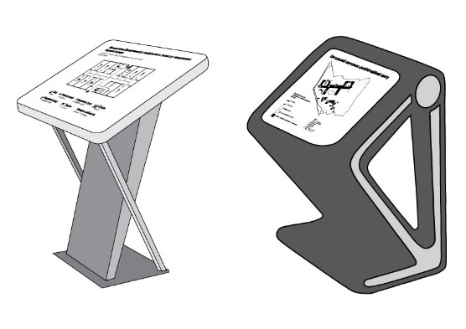  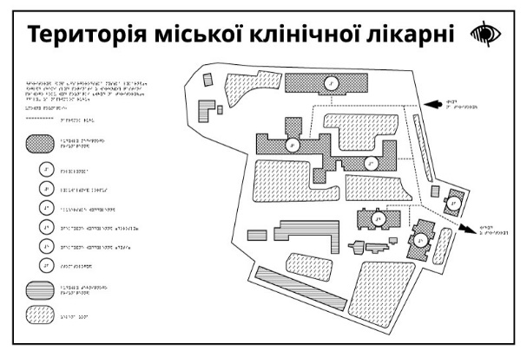
Фасадні інформатори | Додатковою перевагою для вільної навігації та отримання інформації буде наявність великих фасадних інформаторів, які вказують назву об’єкта, будівлі чи приміщення.  Дублювання у тактильному вигляді та шрифтом Брайля не потрібне
Внутрішні інформаційні покажчики
Загальний інформатор про об’єкти та послуги в приміщенні | Розміщують на першому поверсі будівлі. Надає інформацію про послуги та об’єкти, розташовані в будівлі.  Розміщують на інших поверхах будівлі. Надає інформацію про назви об’єктів та послуг, розташованих на поверсі.  Обов’язкове дублювання всієї інформації в тактильному вигляді та шрифтом Брайля | 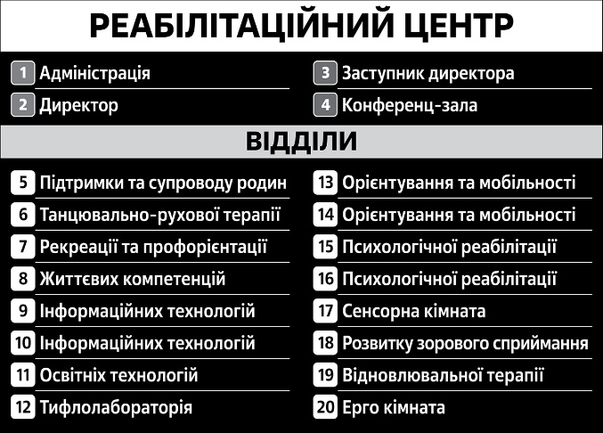

Продовження таблиці Ж.2
Мнемосхеми (МС) | Рекомендовано виконувати різні блоки МС різними кольорами, групувати (об’єднувати) в один колір об’єкти та приміщення за типовим призначенням, загальними ознаками (адміністративні, санітарно-гігієнічні приміщення, кабінети прийомів лікарів, діагностичні відділення, денний стаціонар лабораторія тощо).  Обов’язковим є наявність на МС інформації щодо шляхів евакуації та системи направляючих спеціальних ТС. МС розміщують на окремій стійці під кутом від 20° до 30° (максимум 45°).  У разі розміщення МС на стіні, верхній край не повинен бути вище ніж 1,8 м | 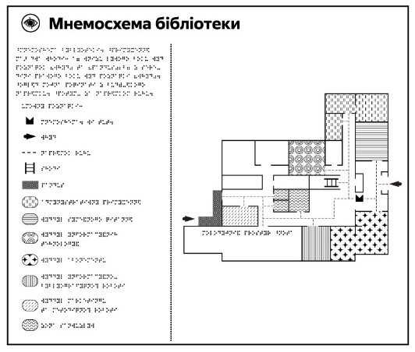  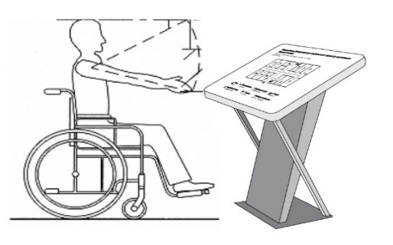
Вказівники напрямку руху | Вказівники напрямку руху – покажчики, які вказують напрямок руху до об’єктів приміщень, розташованих на поверсі (номери кабінетів у  порядку зростання/зменшення,  ліфт, сходи, туалет тощо) та  шляхів виходу (евакуації).  Розміщують на стінах на зручній для зорового сприйняття висоті, у зоні видимості відносно один щодо одного. Зміст покажчиків має бути чітким та лаконічним. За потреби дублювання візуальної інформації шрифтом Брайля графічну інформацію слід виконати в описовому вигляді. Тобто, якщо на вказівнику розташовано фігурну стрілку, то опис шрифтом Брайля має бути у форматі «напрямок руху праворуч, ліворуч, прямо» тощо. Висота до шрифту Брайля повинна становити не більше ніж 1,5 м | 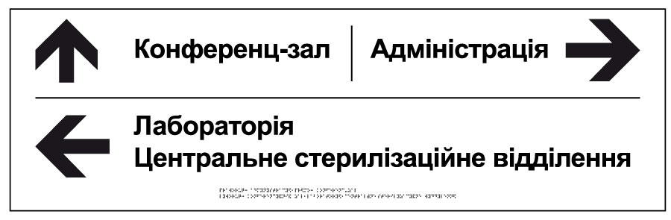

Кінець таблиці Ж.2
Внутрішні інформаційні таблички | Інформують про назву об’єкта чи послуг, призначення кабінету, приміщення (номер кабінету, ПІБ фахівця тощо). Розміщують на висоті від 1,2 – 1,6 м на відстані 0,3 м біля дверей.  Дублювання у тактильному вигляді та шрифтом Брайля обов’язкове. За наявності графічної інформації у вигляді рисунків, знаків відповідну інформацію шрифтом Брайля слід виконати в описовому вигляді | 
Настінні інформатори | Додатковою перевагою для вільної навігації та отримання інформації буде наявність великих настінних інформаторів, які вказують назву об’єкта, відділення чи приміщення, якщо воно займає цілий поверх або його частину.  Зазвичай розміщують на стіні над входом на поверх або в приміщення.  Дублювання у тактильному вигляді та шрифтом Брайля не потрібне | 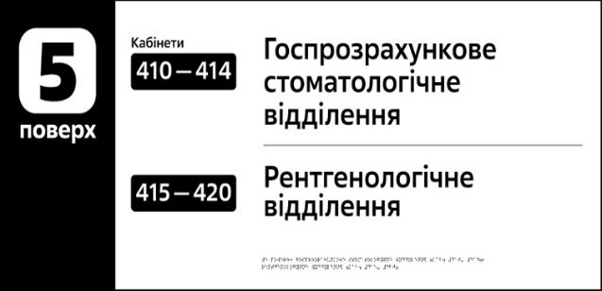
Номери поверхів | Розміщують навпроти виходів із ліфтів та на сходових клітинах. Дублювання у тактильному вигляді та шрифтом Брайля не потрібне | 
Тактильні позначки | Розміщують зверху на поручнях сходів (вказують на номер поверху), поручнях у коридорі (вказують номер (призначення) кабінету), шафах роздягалень біля кнопок ліфту всередині (вказують призначення), біля кнопки виклику ліфту на кожному поверсі (вказують номер поверху), комірок зберігання речей, брелків ключів тощо. Порядок розміщення символів зліва- направо. Допускається дублювання відповідної інформації в плоско друкованому вигляді | 
(Таблиця Ж.2 змінено, Зміна № 3)
Ж. 3 Контрастне маркування

На території, зовні та всередині будівель потрібно виділяти контрастним кольором об’єкти, окремі елементи об’єктів, до яких необхідно привернути увагу, що можуть створювати небезпеку та ризики травмування, які сприяють навігації та орієнтуванню у відповідному просторі.

Рекомендації щодо забезпечення візуального контрасту:
— Суміжні кольори повинні бути помітно різними. Рекомендовані комбінації кольорів:
  - Чорний/білий
  - Жовтий/чорний
  - Шоколадно-коричневий/білий
  - Темно-синій/білий
  - Темно-червоний/білий
  - Темно-фіолетовий/білий
  - Темно-зелений/білий
  - Помаранчевий/чорний
— Потрібно уникати таких комбінацій кольорів, які мають низький контраст:
  - Жовтий/сірий
  - Жовтий/білий
  - Чорний/фіолетовий
  - Червоний/чорний
  - Сірий/білий
  - Світло-блакитний/білий
— Потрібно уникати таких комбінацій кольорів, які мають низький контраст і особливо складні для людей з порушеннями сприйняття кольору:
  - Червоний/зелений
  - Синій/зелений

Перевірити, чи є співвідношення кольорів контрастним, можна так: зробити фото обраної пари кольорів у співвідношенні в чорно-білому форматі. Якщо на фото можна побачити співвідношення обраних кольорів світлий-темний, відповідне співвідношення вважають умовно контрастним.

Таблиця Ж.3
КОНТРАСТНЕ МАРКУВАННЯ. ПРИКЛАДИ РІШЕНЬ

Маркування пандуса

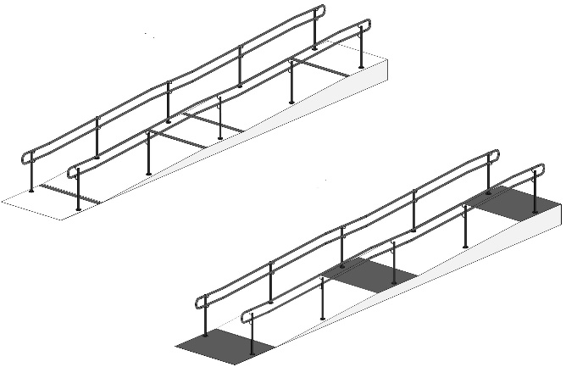

Контрастне маркування стандартних сходів

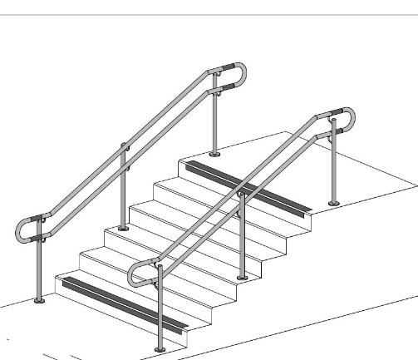

Вхідна група. Склопрозорий фасад

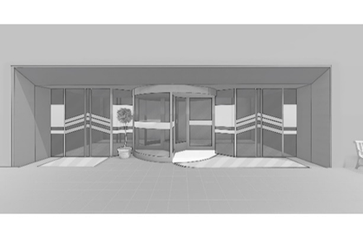

Продовження таблиці Ж.3
Вхідна група. Обертові двері

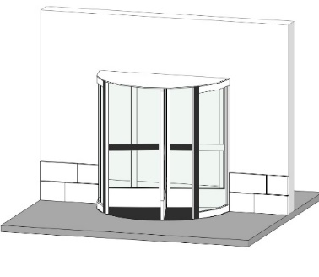 | 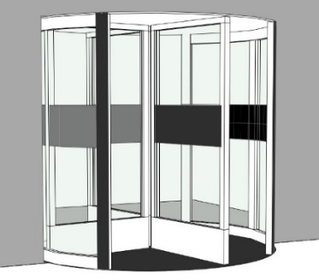 | 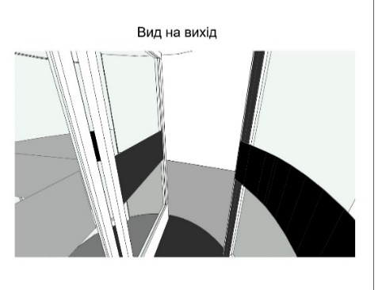
Вхідна група. Прозорий фасад/двері

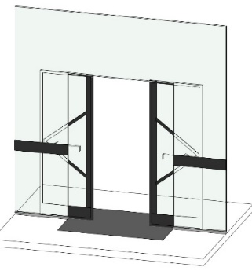 | 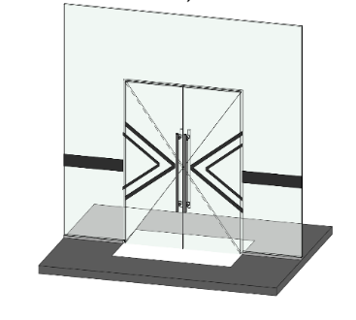 | 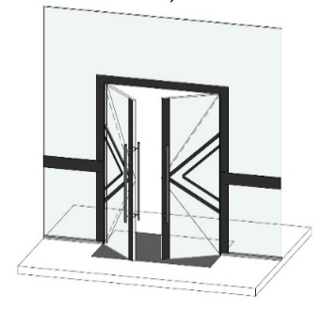
Вхідна група. Двері за кольором співпадають з фасадом

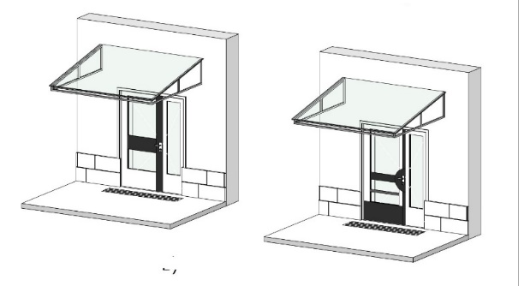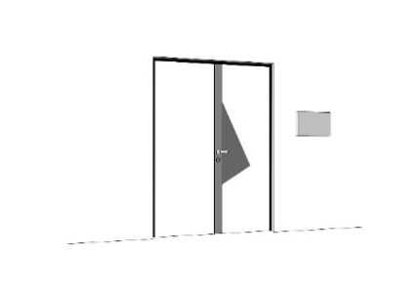

Колони в інтер’єр
і
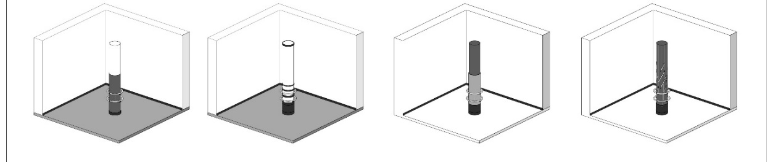

Продовження таблиці Ж.3
Склопрозорі конструкції всередині приміщень. Фасади/двері

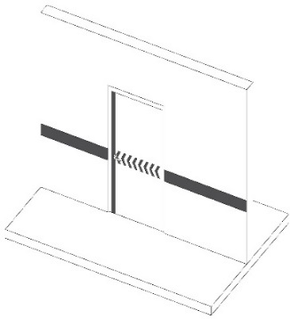 | 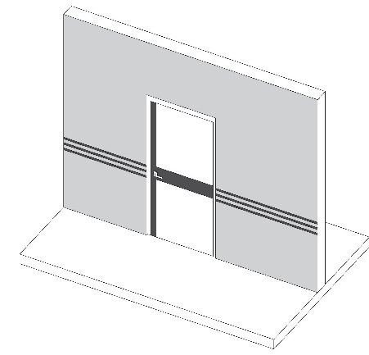 | 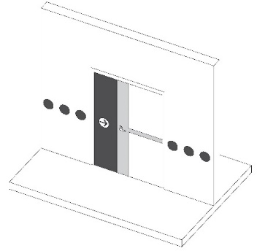
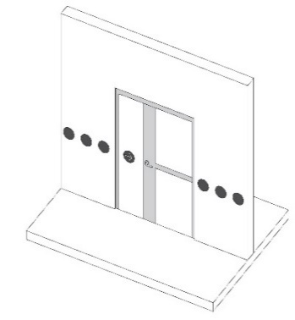 | 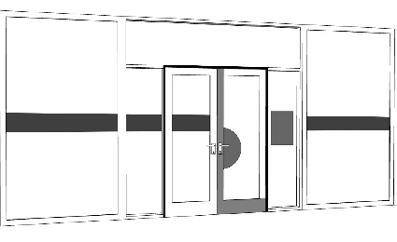 | 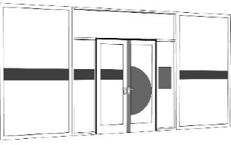
Контрастне відокремлення дверних отворів усередині приміщень, якщо вони співпадають за кольором із кольорами стіни підлоги інтер'єра
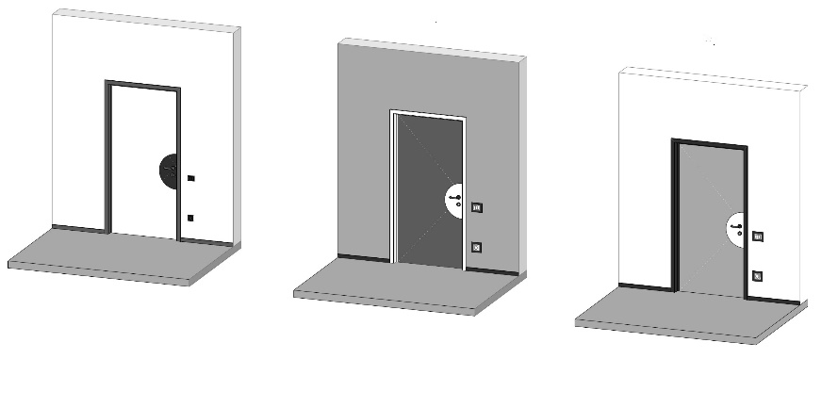
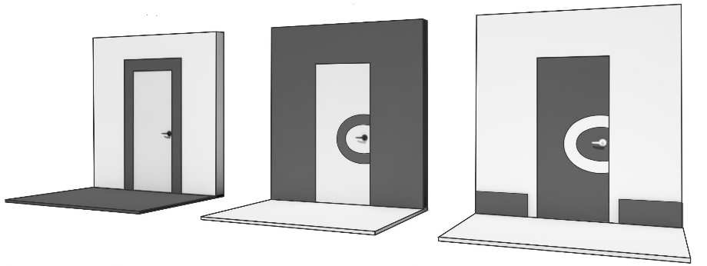

Кінець таблиці Ж.3
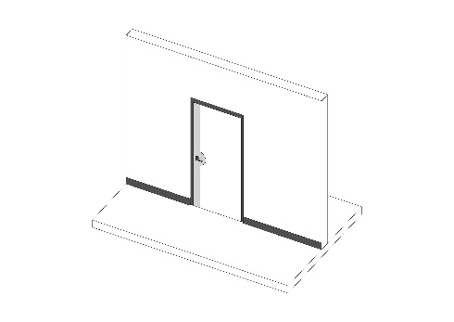 | 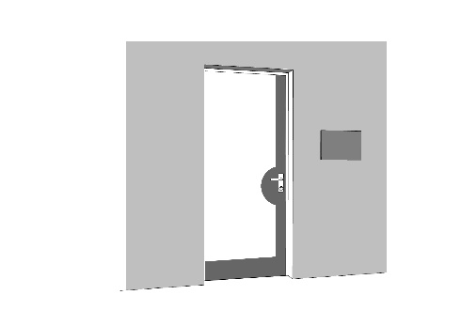 | 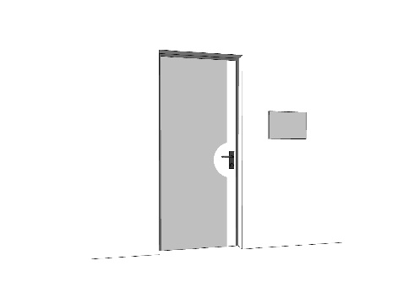
Контрастне відокремлення елементів. Санвузли. Туалет. Душова.
Поручні, елементи сантехніки, фурнітури, кришки сидіння, замки тощо
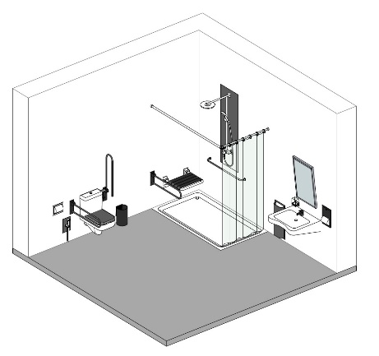
(Додаток Ж долучено, Зміна № 2)

Таблиця Ж.4 — Способи забезпечення контрастного співвідношення кольорів відповідно до типів об’єктів

Типи об’єктів, елементів та конструкцій | Спосіб забезпечення контрастного співвідношення кольорів
Типи об’єктів, елементів та конструкцій | Стандартні (універсальні) рішення | Спеціальні рішення
Елементи благоустрою
Наземні обмежувачі руху транспорту, шлагбауми, стовпи, колони, бордюрний камінь, початок/закінчення штучного підвищення (пониження) пішохідного шляху, інформаційні стояки, елементи обладнання, навісні перешкоди, поодинокі сходинки, край посадкового майданчика зупинки громадського транспорту | Контрастне відокремлення: колір відповідного елемента має бути контрастним відносно кольору прилеглої поверхні/поверхонь чи тла (фону) та забезпечувати легку й інтуїтивну візуальну ідентифікацію | Контрастне маркування елементу шляхом нанесення фарби, стрічки, плівки або наліпок контрастного кольору
Сходи (елементи сходів)
Перша та остання сходинки  сходового маршу | Контрастне відокремлення: оздоблення першої та останньої сходинок (їхніх країв) за всією шириною матеріалом, що за кольором контрастує з покриттям решти сходів | Горизонтальну площину сходинки маркують по краю контрастною смугою завширшки не менше ніж 0,1 м; вертикальну площину сходинки (підсходинку) маркують смугою заввишки не менше ніж 0,05 м
Інші сходинки – за умови, що вони відрізняються одна від одної за висотою, глибиною, шириною, мають інші відмінності за формою тощо | Контрастне відокремлення:  оздоблення країв сходинок за всією шириною матеріалом, що за кольором контрастує з покриттям решти сходів
Поручні на сходах | Контрастне відокремлення:  встановлення поручнів, що за кольором контрастують з прилеглими елементами конструкцій, поверхнями та середовищем | На поверхню поручня наноситься фарба, стрічка, плівка контрастного кольору
Пандуси (елементи пандусів)
Початок та закінчення підйомів, спусків, проміжні майданчики для відпочинку, розвороту, периметр пандуса за відсутності поручнів | Контрастне відокремлення:  оздоблення відповідних елементів за всією шириною матеріалом, що за кольором контрастує з покриттям прилеглих поверхонь | Контрастне маркування країв відповідного елемента у вигляді смуги контрастного кольору шириною не менше ніж 0,1 м або контрастне маркування по всій площині відповідного елемента
Поручні на пандусах | Контрастне відокремлення: встановлення поручнів, що за кольором контрастують з прилеглими елементами конструкцій, поверхнями та середовищем | На всю площину поручня наноситься фарба, стрічка або плівка контрастного кольору

Продовження таблиці Ж.4
Зовнішні двері
Дверне полотно — у разі його збігу за кольором з кольором  фасаду будівлі | Контрастне відокремлення: двері повинні відрізнятись за кольором від кольору фасаду | Контрастне маркування шляхом нанесення фарби, стрічки, плівки або наліпок контрастного кольору на всю площину лиштви або нанесення на краї дверного прорізу/краї дверного полотна фарби, стрічки, плівки або наліпок контрастного кольору у вигляді смуги завширшки не менше ніж 0,1 м, що дозволяє легко ідентифікувати двері
Бік відчинення дверей та дверна ручка | Контрастне відокремлення:  частина дверей з боку відчинення та дверна ручка повинні відрізнятись за кольором від кольору дверного полотна (лиштви, рами) | Контрастне маркування шляхом нанесення фарби, стрічки, плівки або наліпок контрастного кольору на частину дверей з боку відчинення та зону кріплення ручки на дверному полотні
Вхідні групи зі світлопрозорих матеріалів
Світлопрозорий фасад та світлопрозорі двері (зокрема двері зі світлопрозорими панелями, що займають понад ½ площі дверного полотна) | Контрастне відокремлення:  а) колір/вигляд фасадної конструкції повинен відрізнятися від кольору/вигляду дверей;  б) двері та фасадні конструкції повинні забезпечувати легку та інтуїтивну візуальну ідентифікацію;  в) дверна ручка повинна відрізнятися від кольору дверного полотна (профілю) | Маркування світлопрозорого фасаду є обов’язковим.  Контрастне маркування:  а) для маркування світлопрозорої вхідної групи слід використовувати різні типи маркування для фасаду та дверей;  б) елементи контрастного маркування розміщуються по всій ширині світлопрозорих конструкцій (фасаду та дверей) на рівні зорового сприйняття – на висоті (1,2–1,8) м;  в) рекомендовано застосовувати контрастне маркування у вигляді смуги шириною не менше ніж 100 мм або елементів довільного дизайну (геометричні форми, декоративні елементи, елементи фірмового стилю тощо), шириною не менше ніж 150 мм, та розміщувати вказані елементи маркування на двох рівнях – (850–1000) мм та (1400–1600) мм;  г) допускається застосування індивідуальних рішень, що забезпечують візуальний контраст світлопрозорих елементів у просторі та роблять їх добре видимими (як зсередини, так і зовні) за будь-яких умов освітлення;  д) додатково світлопрозорі полотна дверей рекомендовано облаштовувати текстовою табличкою вхід/вихід, виконаною збільшеним шрифтом та з контрастним співвідношенням кольорів, розміщеною на рівні зорового сприйняття – на висоті (1,2–1,8) м
Продовження таблиці Ж.4
Світлопрозорий фасад та непрозорі двері (зокрема двері зі світлопрозорими панелями, що займають менше ½ площі дверного полотна) | Контрастне відокремлення: колір дверного полотна (профілю) повинен відрізнятися від кольору лиштви (рами) та/або прилеглих країв фасадної конструкції | Маркування світлопрозорого фасаду є обов’язковим.  Індивідуальні рішення, що відповідають таким вимогам:  а) забезпечується візуальний контраст світлопрозорих елементів у просторі;  б) світлопрозорі елементи є добре видимими (як зсередини, так і зовні) за будь-яких умов освітлення;  в) елементи контрастного маркування розміщуються по всій ширині світлопрозорих конструкцій (фасаду та дверей) на рівні зорового сприйняття – на висоті (1,2–1,8) м.  Рекомендовано застосовувати контрастне маркування у вигляді смуги шириною не менше ніж 100 мм або елементів довільного дизайну (геометричні форми, декоративні елементи, елементи фірмового стилю тощо), шириною не менше ніж 150 мм, та розміщувати вказані елементи маркування на двох рівнях – (850–1000) мм та (1400–1600) мм.
Обертові двері
Стіна, вздовж якої обертаються двері | Стіна, вздовж якої обертаються двері, повинна бути непрозорою і однотонною за кольором | На рівні зорового сприйняття (1,2–1,8) м наноситься однотонна смуга контрастного кольору шириною (0,1–0,3) м
Полотно обертових дверей | Полотно обертових дверей має бути непрозорим (однотонним) | На рівні зорового сприйняття (1,2–1,8) м наноситься однотонна смуга контрастного кольору шириною не менше ніж 0,1 м
Підлога в зоні руху обертових дверей | У зоні руху обертових дверей колір підлоги має відрізнятися від кольору покриття пішохідного шляху перед/за дверима | Облаштування штучного покриття підлоги в зоні руху обертових дверей, що відрізняється за кольором від кольору покриття пішохідного шляху перед/за дверима.  Допускаються індивідуальні рішення, що забезпечують контрастне маркування елемента
Пристрій зупинки руху обертових дверей | Контрастне відокремлення: кнопка яскравого кольору (жовтий, червоний тощо) | Контрастне маркування кнопки шляхом нанесення наліпки, плівки або фарби яскравого кольору (жовтого, червоного тощо).  Допускаються індивідуальні рішення, що забезпечують контрастне маркування елемента

Продовження таблиці Ж.4
Двері всередині приміщень
 | Дверне полотно – якщо його колір збігається з кольором стіни та/або інших елементів інтер'єру | а) Колір лиштви по всьому периметру та колір ручки мають контрастно відрізнятися від кольору стіни та кольору дверного полотна;  або  б) колір лиштви по всій висоті з боку відкривання дверей та колір ручки мають контрастно відрізнятися від кольору стіни та кольору дверного полотна | Забезпечити контрастне маркування:  а) лиштви – шляхом нанесення на неї фарби, стрічки, плівки або наліпок контрастного кольору;  б) ручки – шляхом нанесення фарби, плівки або наліпок контрастного кольору у зоні кріплення ручки на дверному полотні.  Допускаються індивідуальні рішення, що забезпечують контрастне маркування елемента
 | Елементи інтер’єру (всередині приміщень)
 | Плінтуси, пороги, арки, звуження шляху руху, зміни висот, навісні конструкції та турнікети на шляхах руху, окремі об’єкти та елементи інтер’єрів, якщо вони візуально непомітні.  Колони та інші опори (стояки тощо), якщо за кольором вони співпадають з кольорами інтер’єру.  Стики підлогових покриттів, зміни локацій (шляхів руху) всередині об’єкта | Контрастне відокремлення: колір відповідного елемента має бути контрастним відносно кольору прилеглої поверхні/поверхонь та забезпечувати легку й інтуїтивну візуальну ідентифікацію | Індивідуальні рішення з використанням фарби, стрічки, плівки або наліпок контрастного кольору
 | Усі світлопрозорі конструкції, стіни/перегородки | Не потребують контрастного маркування світлопрозорі конструкції, стіни/перегородки, якщо:  а) ширина скління становить не більше ніж 0,4 м між вертикальними контрастними елементами каркасу;  б) перед світлопрозорою конструкцією, стіною/перегородкою встановлено огородження (поручні) на двох рівнях – на висоті (850–1000) мм та (1400–1600) мм | Індивідуальні рішення, що відповідають наступним вимогам:  а) забезпечується візуальний контраст світлопрозорих елементів у просторі;  б) світлопрозорі елементи є добре видимими (як зсередини, так і зовні) за будь-яких умов освітлення;  в) елементи контрастного маркування розміщуються по всій ширині світлопрозорих конструкцій (фасаду та дверей) на рівні зорового сприйняття – на висоті (1,2–1,8) м.  Рекомендовано застосовувати контрастне маркування у вигляді смуги шириною не менше ніж 100 мм або елементів довільного дизайну (геометричні форми, декоративні елементи, елементи фірмового стилю тощо), шириною не менше ніж 150 мм, та розміщувати вказані елементи маркування на двох рівнях – (850–1000) мм та (1400–1600) мм.  Допускається застосування індивідуальних рішень, що забезпечують візуальний контраст світлопрозорих елементів у просторі та роблять їх добре видимими (як зсередини, так і зовні) за будь-яких умов освітлення
Кінець таблиці Ж.4
Місця для надання/отримання товарів, інформації чи послуг (операційні вікна в банках, на пошті; каси, довідкові бюро чи бюро перепусток тощо) | Контрастне відокремлення: колір країв та функціональних елементів місць для надання/отримання товарів, інформації чи послуг має бути контрастним відносно кольорів прилеглої поверхні (поверхонь) | Наноситься контрастна смуга шириною (0,01–0,02) м по всьому периметру (ширині) зони, де відбувається передача грошей, документів, товарів.  Якщо верхня частина відповідного елемента знаходиться на висоті до 2 м, на неї наноситься контрастна смуга шириною (0,01–0,02) м. У разі розташування операційного вікна на рівні світлопрозорого фасаду, то контрастна смуга шириною (0,01–0,02) м по всьому периметру
Елементи меблювання (столи, шафи, стільці, лави).  Замки, засоби для прийняття електронних карток чи перепусток переговорні пристрої.  Вимикачі, розетки.  Елементи інтер'єру та оздоблення в санітарно-гігієнічних приміщеннях, душових кімнатах: поручні, сантехнічне обладнання (унітаз, рукомийник, душ, крани тощо), дозатори (диспенсери) мила, паперових рушників тощо, сушарки, фіксатори, гачки та тримачі милиць, стільчаки, пристрої аварійної (тривожної) сигналізації тощо | Контрастне відокремлення: колір меблів та обладнання (їхніх країв та функціональних елементів) має бути контрастним відносно кольорів стін та підлоги | Контрастне маркування країв та функціональних елементів меблів та обладнання шляхом нанесення фарби, стрічки, плівки або наліпок контрастного кольору у вигляді смуги шириною не менше ніж 0,02 м

(Таблиця Ж.4 долучено, Зміна №3)

Ключові слова: альтернативний вихід, візуальні засоби інформації, горизонтальні комунікації, громадські будівлі та споруди, доступні для МГН будівлі і споруди, комунікаційні простори, крісла колісні, маломобільні групи населення, особи з інвалідністю, особи з порушенням слуху, особи з порушенням зору, пандуси, підйомники, підлоговий покажчик, пожежобезпечна зона, проектування, піктограма, робочі місця, система засобів інформації (інформаційні засоби), смуга руху, тактильний, тактильний наземний, терміни, тифлотехнічні засоби, текстофон, цивільні будинки та споруди, шрифт Брайля.
(Ключові слова змінено, Зміна № 1)

_____________________________________

⁾Розміри на рисунках наведені в мм

